TRƯỜNG ĐẠI HỌC TÀI NGUYÊN VÀ MÔI TRƯỜNG TP. HỒ CHÍ MINH
KHOA CÔNG NGHỆ THÔNG TIN



BÁO CÁO ĐỒ ÁN MÔN HỌC
LẬP TRÌNH GIS

QUẢN LÝ SỰ CỐ ĐÔ THỊ

GVHD: ThS.Nguyễn Duy Tuấn
ThS.Nguyễn Phan Chí Thành

LỚP : 12_ĐH_CNTT3

NHÓM SINH VIÊN THỰC HIỆN:

MSSV Họ và Tên
1250080121 Trần Nguyên
1250080122 Trần Hữu Nhân
1250080123 Trần Thiện Nhân

TP.HCM, tháng 4 năm 2026

TRƯỜNG ĐẠI HỌC TÀI NGUYÊN VÀ MÔI TRƯỜNG TP. HỒ CHÍ MINH
KHOA CÔNG NGHỆ THÔNG TIN


BÁO CÁO ĐỒ ÁN MÔN HỌC
LẬP TRÌNH GIS

QUẢN LÝ SỰ CỐ ĐÔ THỊ

GVHD: ThS.Nguyễn Duy Tuấn
ThS.Nguyễn Phan Chí Thành

LỚP : 12_ĐH_CNTT3

NHÓM SINH VIÊN THỰC HIỆN:

MSSV Họ và Tên
1250080121 Trần Nguyên
1250080122 Trần Hữu Nhân
1250080123 Trần Thiện Nhân

TP.HCM, tháng 4 năm 2026

LỜI CẢM ƠN

Trước hết, chúng em xin gửi lời cảm ơn chân thành đến Ban Giám hiệu Trường Đại học Tài nguyên và Môi trường TP.HCM cùng quý Thầy Cô Khoa Công nghệ Thông tin đã tạo điều kiện thuận lợi, môi trường học tập tốt nhất cho chúng em trong suốt quá trình học tập và rèn luyện tại trường.
Đặc biệt, chúng em xin bày tỏ lòng biết ơn sâu sắc đến ThS.Nguyễn Phan Chí Thành, ThS.Nguyễn Duy Tuấn. Trong suốt thời gian thực hiện đồ án môn học "Lập trình GIS", quý Thầy đã tận tình hướng dẫn, chỉ bảo và đưa ra những định hướng quý báu giúp chúng em hoàn thiện đề tài nghiên cứu xây dựng ứng dụng quản lý này.
Mặc dù đã cố gắng hết sức để hoàn thành đồ án một cách tốt nhất, nhưng do kiến thức và kinh nghiệm thực tế còn hạn chế nên bài báo cáo khó tránh khỏi những thiếu sót. Chúng em rất mong nhận được những ý kiến đóng góp, nhận xét từ quý Thầy để đồ án được hoàn thiện hơn và rút ra được những bài học kinh nghiệm cho công việc sau này.
Chúng em xin chân thành cảm ơn!
TP. Hồ Chí Minh, tháng 4 năm 2026
Mục Lục
MỞ ĐẦU 10
CHƯƠNG 1: TỔNG QUAN ĐỀ TÀI 1
1.1. Lý do chọn đề tài 1
1.2. Mục tiêu nghiên cứu 1
1.3. Đối tượng và phạm vi nghiên cứu 1
1.4. Ý nghĩa khoa học và thực tiễn 1
CHƯƠNG 2: CƠ SỞ LÝ THUYẾT 3
2.1. Hệ thống thông tin địa lý (GIS) 3
2.1.1. Khái niệm cơ bản 3
2.1.2. Các thành phần cấu thành hệ thống GIS 3
2.1.3. Mô hình dữ liệu trong GIS 4
2.1.4. Vai trò của GIS trong bài toán quản lý hạ tầng đô thị 5
2.2. Ứng dụng của GIS trong quản lý sự cố đô thị 5
2.3. Công nghệ WebGIS và Mô hình Client – Server 6
2.4. Hệ quản trị cơ sở dữ liệu không gian 8
2.5. Công nghệ sử dụng trong hệ thống 9
2.5.1. Ngôn ngữ và Framework Backend Python 9
2.5.2. Ngôn ngữ và Framework Backend Django 11
2.5.3. Công nghệ Frontend HTML 12
2.5.4. Ngôn ngữ định dạng CSS3 13
2.5.5. Công nghệ Frontend Bootstrap 15
2.5.6. Công nghệ Frontend JavaScript 16
2.5.7. Thư viện bản đồ Leaflet 18
2.5.8. Thư viện bản đồ MarkerCluster 19
2.5.9. Thư viện GIS và Phân tích không gian PostGIS 21
2.5.10. Dịch vụ kiểm thử thư điện tử Mailtrap 22
CHƯƠNG 3: DỮ LIỆU SỬ DỤNG 24
3.1. Nguồn gốc và phương pháp thu thập dữ liệu 24
3.2. Phân loại dữ liệu 25
3.3. Cấu trúc và định dạng dữ liệu 26
3.4. Tiền xử lý và chuẩn hóa dữ liệu 27
CHƯƠNG 4: PHÂN TÍCH VÀ THIẾT KẾ HỆ THỐNG 29
4.1. Đặc tả Usecase 29
4.2. Sơ đồ Usecase 33
4.3. Sơ đồ hoạt động 36
4.4. Sơ đồ Class 40
4.5. Thiết kế cơ sở dữ liệu 41
4.6. Sơ đồ sequence 43
CHƯƠNG 5: KẾT QUẢ THỰC NGHIỆM VÀ ĐÁNH GIÁ 46
5.1. Kết quả giao diện hệ thống 46
5.2. Đánh giá ưu điểm của hệ thống 63
5.3. Các hạn chế còn tồn tại 64
CHƯƠNG 6: KẾT LUẬN VÀ HƯỚNG PHÁT TRIỂN 66
6.1. Kết luận 66
6.2. Hướng phát triển 66
TÀI LIỆU THAM KHẢO 68

Danh mục hình ảnh
Hình 2.2. Các thành phần cấu thành Gis 4
Hình 2.3. Dữ liệu Radter /vecter 5
Hình 2.4. WebGIS 6
Hình 2.5. SDBMS 8
Hình 2.6. PostgreSQl 9
Hình 2.7. Python 10
Hình 2.8. django 11
Hình 2.9. HTML5 13
Hình 2.10.CSS3 14
Hình 2.11. Bootstrap 15
Hình 2.12.JavaScript 17
Hình 2.13. Leaflet 18
Hình 2.14. MarkerCluster 20
Hình 2.15. PostGIS 21
Hình 2.16. Mailtrap 23
Hình 2.17. Open Street Map 24

Danh mục bảng biểu
Bảng 4.1. Gửi phản ánh sự cố đô thị 29
Bảng 4.2. Xem bản đồ sự cố và biểu đồ nhiệt 30
Bảng 4.3. Phê duyệt và cập nhật tiến độ xử lý sự cố 30
Bảng 4.4. Phân tích không gian GIS (Vùng đệm - Buffer) 31
Bảng 4.5. Khôi phục hoặc Xóa phản ánh vào/từ Thùng rác 32
Bảng 4.6. Người dùng 41
Bảng 4.7.Bảng Hồ sơ người dùng 41
Bảng 4.8. Bảng Phản ánh sự cố 41
Bảng 4.9. Hình ảnh sự cố 42
Bảng 4.10. Bảng Hỗ trợ & Liên hệ 42

Danh mục sơ đồ
Sơ đồ 4.1. Use case tổng 33
Sơ đồ 4.2. Sự cố và biểu đồ nhiệt 34
Sơ đồ 4.3. Gửi phản ánh sự cố đô thị 34
Sơ đồ 4.4. Duyệt và cập nhật tiến độ xử lý 34
Sơ đồ 4.5. Phân tích không gian GIS (Vùng đệm) 35
Sơ đồ 4.6. Quản lý Thùng rác 35
Sơ đồ 4.7. Hoạt động gửi phản ánh sự cố 36
Sơ đồ 4.8. Hoạt động phân tích vùng đệm GIS 37
Sơ đồ 4.9. Hoạt động quản lý Thùng rác 38
Sơ đồ 4.10. Hoạt động tìm kiếm và lọc sự cố 38
Sơ đồ 4.11. Hoạt đông cấp quyền tài khoản 39
Sơ đồ 4.12. Hoạt động xem Bản đồ WebGIS & Bật/Tắt Biểu đồ nhiệt 39
Sơ đồ 4.13. Sơ đồ Class 40
Sơ đồ 4.14. Sequence gửi phản ánh sự cố 43
Sơ đồ 4.15. Sequence trả lời Hỗ trợ qua Mailtrap 43
Sơ đồ 4.16. Sequence phân tích vùng đệm GIS 44
Sơ đồ 4.17. Sequence quản lý thùng rác - Xóa vĩnh viễn 44
Sơ đồ 4.18. Sequence tải dữ liệu Biểu đồ nhiệt 45
Sơ đồ 4.19. Sequence xem chi tiết sự cố trên Bản đồ 45

MỞ ĐẦU
Cùng với sự phát triển mạnh mẽ của quá trình đô thị hóa, các vấn đề về cơ sở hạ tầng giao thông, môi trường và cảnh quan đô thị (như ổ gà, ngập nước, rác thải bừa bãi, cây xanh ngã đổ...) ngày càng trở nên phổ biến và phức tạp. Việc quản lý, giám sát và khắc phục kịp thời các sự cố này là một thách thức lớn đối với các cơ quan quản lý nếu chỉ dựa vào phương pháp tuần tra thủ công hoặc tiếp nhận phản ánh qua các kênh truyền thống.
Sự bùng nổ của công nghệ thông tin, đặc biệt là Hệ thống thông tin địa lý trên nền tảng web (WebGIS), đã mở ra một hướng đi mới mang tính đột phá. WebGIS không chỉ cung cấp bản đồ trực quan mà còn cho phép tương tác dữ liệu không gian theo thời gian thực. Xuất phát từ thực tiễn đó, đề tài "Xây dựng Website Quản lý phản ánh sự cố đô thị" được thực hiện nhằm cung cấp một cầu nối trực tiếp giữa người dân và cơ quan quản lý. Hệ thống giúp người dân dễ dàng báo cáo sự cố kèm tọa độ chính xác, đồng thời cung cấp cho cơ quan quản lý các công cụ phân tích không gian mạnh mẽ để đưa ra quyết định xử lý nhanh chóng, góp phần xây dựng đô thị thông minh và bền vững

CHƯƠNG 1: TỔNG QUAN ĐỀ TÀI

1.1. Lý do chọn đề tài
Khi người dân bắt gặp một sự cố hạ tầng đô thị, họ gặp nhiều khó khăn trong việc mô tả chính xác vị trí cho cơ quan chức năng. Ngược lại, phía cơ quan quản lý cũng thiếu một nền tảng tập trung để thu thập, hiển thị vị trí sự cố trên bản đồ số và theo dõi tiến độ xử lý. Việc ứng dụng WebGIS vào quản lý phản ánh đô thị là giải pháp tất yếu giúp số hóa quy trình này. Hệ thống không chỉ giải quyết bài toán "Sự cố đang ở đâu?" mà còn hỗ trợ phân tích mức độ tập trung của sự cố (Heatmap) hoặc vùng ảnh hưởng (Buffer), từ đó tối ưu hóa nguồn lực xử lý.

1.2. Mục tiêu nghiên cứu
Mục tiêu tổng quát của đề tài là xây dựng thành công hệ thống WebGIS hoạt động ổn định trên môi trường Internet, phục vụ công tác tiếp nhận và quản lý sự cố hạ tầng đô thị. Để đạt được mục tiêu này, hệ thống sẽ được phát triển với các chức năng cụ thể: xây dựng giao diện trực quan cho người dân báo cáo sự cố (chọn vị trí, điền thông tin, tải ảnh) ; xây dựng bản đồ hiển thị sự cố được phân loại theo trạng thái (chờ duyệt, đang xử lý, đã xong) ; tích hợp các công cụ phân tích GIS mạnh mẽ như biểu đồ nhiệt (Heatmap) và vùng đệm (Buffer Zone) để đánh giá mức độ ảnh hưởng; đồng thời cung cấp trang quản trị toàn diện giúp Admin theo dõi, xử lý, định vị sự cố và quản lý tài khoản người dùng một cách hiệu quả.

1.3. Đối tượng và phạm vi nghiên cứu
Đối tượng nghiên cứu của đồ án tập trung vào việc giải quyết các bài toán quản lý sự cố hạ tầng đô thị thông qua ứng dụng công nghệ lập trình Web, bản đồ số và Hệ thống thông tin địa lý (GIS) mã nguồn mở. Trong đó, phạm vi của đề tài được giới hạn ở việc thử nghiệm trên tập dữ liệu giả định tại khu vực nghiên cứu, đồng thời tập trung phát triển hệ thống dựa trên ngôn ngữ Python với Django Framework cho phần Backend và sử dụng thư viện Leaflet.js để xử lý các tác vụ bản đồ ở phần Frontend.

1.4. Ý nghĩa khoa học và thực tiễn
- Về mặt khoa học: Đề tài góp phần làm rõ khả năng ứng dụng và phương pháp tích hợp các công nghệ mã nguồn mở hiện đại (ngôn ngữ Python, Django Framework, và thư viện bản đồ số Leaflet.js) trong việc xây dựng Hệ thống thông tin địa lý trên nền tảng web (WebGIS). Thông qua đồ án, một quy trình hệ thống hóa được thiết lập: từ khâu thu thập tọa độ, số hóa dữ liệu, quản lý cơ sở dữ liệu không gian, cho đến việc trực quan hóa và thực hiện các thuật toán phân tích không gian nâng cao (như nội suy bản đồ nhiệt, phân tích vùng đệm ảnh hưởng). Điều này cung cấp cơ sở tham khảo có giá trị cho các nghiên cứu và ứng dụng WebGIS quy mô nhỏ và vừa.
- Về mặt thực tiễn: Hệ thống mang lại một công cụ số hóa thiết thực, trực tiếp hỗ trợ công tác quản lý hạ tầng đô thị. Đối với cơ quan quản lý, ứng dụng giúp theo dõi, định vị chính xác và trực quan hóa các điểm nóng sự cố (đường hư, ngập nước, sự cố lưới điện...) theo thời gian thực, từ đó tối ưu hóa nguồn lực và rút ngắn thời gian khắc phục. Đối với người dân, hệ thống cung cấp một kênh phản ánh thông tin nhanh chóng, minh bạch và dễ sử dụng. Tổng thể, kết quả của nghiên cứu không chỉ nâng cao hiệu quả quản lý nhà nước mà còn góp phần cải thiện môi trường, bảo đảm an toàn và nâng cao chất lượng cuộc sống cho cộng đồng.

CHƯƠNG 2: CƠ SỞ LÝ THUYẾT

2.1. Hệ thống thông tin địa lý (GIS)

2.1.1. Khái niệm cơ bản
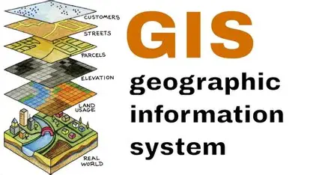
Hình 2.1. Hệ thống Gis
Hệ thống thông tin địa lý (Geographic Information System - GIS) là một hệ thống tích hợp bao gồm phần cứng, phần mềm và dữ liệu, được thiết kế để thu thập, lưu trữ, quản lý, thao tác, phân tích và trình bày tất cả các loại dữ liệu tham chiếu không gian. Điểm khác biệt cốt lõi của GIS so với các hệ thống thông tin quản lý thông thường (MIS) là khả năng liên kết dữ liệu thuộc tính, tức là các thông tin mô tả chi tiết bằng văn bản hoặc số liệu, với dữ liệu không gian như tọa độ và vị trí địa lý trên bề mặt Trái Đất. Nhờ sự liên kết chặt chẽ này, GIS giúp người dùng dễ dàng hình dung, phân tích và diễn giải dữ liệu một cách trực quan để tìm ra các mối quan hệ, mô hình và xu hướng biến động trong không gian thực.

2.1.2. Các thành phần cấu thành hệ thống GIS
Một hệ thống GIS hoàn chỉnh được vận hành dựa trên sự phối hợp của năm thành phần cơ bản. Thành phần đầu tiên là phần cứng, bao gồm các thiết bị máy móc mà GIS hoạt động trên đó như máy chủ lưu trữ cơ sở dữ liệu tập trung, máy tính cá nhân để xử lý tính toán và các thiết bị di động hỗ trợ người dùng thu thập tọa độ sự cố ngoài hiện trường. Tiếp đến là phần mềm, đóng vai trò cung cấp các chức năng và công cụ cần thiết để lưu trữ, phân tích và hiển thị thông tin địa lý. Lớp phần mềm này bao gồm hệ quản trị cơ sở dữ liệu không gian (như PostGIS), các phần mềm máy tính và các thư viện hỗ trợ trực quan hóa bản đồ trên nền tảng web (như Leaflet.js). Thành phần thứ ba, đồng thời được xem là quan trọng và tốn kém nhất, chính là dữ liệu. Dữ liệu GIS được chia thành dữ liệu không gian để xác định vị trí đối tượng và dữ liệu thuộc tính để cung cấp ngữ cảnh chi tiết về đối tượng đó. Thành phần thứ tư là con người, bao gồm từ các chuyên gia phát triển hệ thống, người quản trị dữ liệu cho đến người sử dụng cuối. Cuối cùng, phương pháp chính là các mô hình, quy trình và thuật toán nghiệp vụ được áp dụng để giải quyết một bài toán cụ thể, ví dụ như thuật toán khoanh vùng bán kính (Buffer) hay thuật toán nội suy bản đồ nhiệt (Heatmap).

Hình 2.2. Các thành phần cấu thành Gis

2.1.3. Mô hình dữ liệu trong GIS
Để số hóa và biểu diễn thế giới thực vào môi trường máy tính, GIS chủ yếu sử dụng hai mô hình dữ liệu không gian cơ bản là Vector và Raster. Mô hình dữ liệu Vector biểu diễn các đối tượng thông qua hệ tọa độ điểm, với ba loại hình học nền tảng. Dạng điểm (Point) được dùng để biểu diễn các đối tượng có kích thước nhỏ tại một vị trí cụ thể như cột đèn hỏng hay vị trí nắp cống. Dạng đường (Line) là tập hợp các điểm liên tiếp dùng để mô tả các đối tượng có chiều dài như đoạn đường bị hư hỏng hoặc mạng lưới dây điện. Dạng vùng (Polygon) là tập hợp các đường khép kín dùng để biểu diễn các đối tượng có diện tích như một khu vực hành chính hay công viên. Trái ngược lại, mô hình dữ liệu Raster biểu diễn dữ liệu dưới dạng một lưới các ô vuông (pixel), trong đó mỗi ô mang một giá trị đại diện cho một thuộc tính nhất định. Mô hình Raster thường được ứng dụng phổ biến cho việc xử lý ảnh vệ tinh, mô hình độ cao hoặc hiển thị các lớp bản đồ nội suy mật độ.
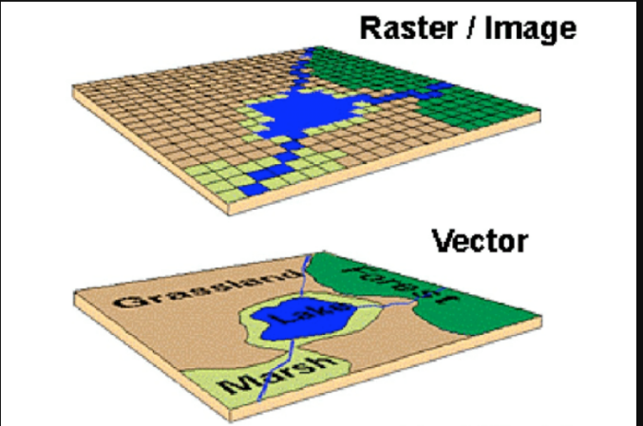
Hình 2.3. Dữ liệu Radter /vecter

2.1.4. Vai trò của GIS trong bài toán quản lý hạ tầng đô thị
Trong bối cảnh quá trình đô thị hóa diễn ra nhanh chóng, ứng dụng GIS đóng vai trò cốt lõi trong việc giải quyết bài toán quản lý hạ tầng kỹ thuật. GIS giúp số hóa vị trí, chuyển đổi các phản ánh chung chung bằng lời nói hoặc văn bản của người dân thành các tọa độ địa lý chính xác và minh bạch trên bản đồ số. Khả năng phân tích trực quan của GIS cho phép cơ quan quản lý xếp chồng nhiều lớp dữ liệu để nhìn thấy bức tranh tổng thể về sự phân bố các sự cố hạ tầng. Đặc biệt, việc kết hợp với biểu đồ nhiệt giúp nhận diện ngay lập tức các "điểm nóng" có tần suất hư hỏng cao, từ đó hỗ trợ các cấp lãnh đạo ưu tiên phân bổ nguồn lực sửa chữa một cách hợp lý và kịp thời. Hơn thế nữa, GIS còn cung cấp các công cụ truy vấn không gian mạnh mẽ, giúp trả lời nhanh chóng các câu hỏi mang tính địa lý như xác định mức độ ảnh hưởng trong một bán kính cụ thể, qua đó hỗ trợ đắc lực cho công tác dự báo và điều phối nguồn lực khắc phục hiện trường.

2.2. Ứng dụng của GIS trong quản lý sự cố đô thị
Sự gia tăng dân số và tốc độ đô thị hóa nhanh chóng đang đặt ra áp lực khổng lồ lên hệ thống hạ tầng kỹ thuật, từ mạng lưới giao thông, cấp thoát nước cho đến hệ thống chiếu sáng và cây xanh. Trong bối cảnh đó, việc chuyển đổi từ các phương thức quản lý sự cố thủ công sang ứng dụng Hệ thống thông tin địa lý (GIS) không chỉ là một xu hướng công nghệ mà còn là một yêu cầu cấp thiết để xây dựng đô thị thông minh. Khác với các phương pháp ghi nhận thông tin dạng văn bản truyền thống thường thiếu tính liên kết không gian và dễ gây nhầm lẫn về vị trí, GIS cho phép số hóa toàn bộ mạng lưới hạ tầng và các điểm xảy ra sự cố lên một nền tảng bản đồ số duy nhất. Sự tích hợp này mang lại khả năng giám sát trực quan, giúp các nhà quản lý nắm bắt toàn cảnh tình hình hoạt động của đô thị theo thời gian thực thay vì phải chắp vá thông tin từ nhiều nguồn báo cáo rời rạc.
Một trong những ứng dụng nổi bật nhất của GIS trong quản lý sự cố đô thị là khả năng phân tích không gian mạnh mẽ nhằm hỗ trợ tối đa quá trình ra quyết định. Thông qua việc thu thập và biểu diễn tọa độ của các sự cố thường nhật như đường hư hỏng, điểm ngập lụt hay tình trạng rác thải bừa bãi, hệ thống GIS có thể sử dụng các thuật toán nội suy không gian để tạo ra bản đồ mật độ hoặc bản đồ nhiệt (Heatmap). Chức năng này tự động làm nổi bật các khu vực có tần suất xảy ra sự cố dày đặc, giúp cơ quan chức năng nhanh chóng nhận diện các "điểm nóng" hạ tầng đang xuống cấp để ưu tiên phân bổ ngân sách sửa chữa. Bên cạnh đó, công cụ phân tích vùng đệm (Buffer Analysis) của GIS cho phép xác định chính xác bán kính ảnh hưởng của một sự cố cụ thể, từ đó tính toán được các tuyến đường thay thế, cảnh báo khu vực dân cư lân cận và tối ưu hóa lộ trình điều động nhân lực, thiết bị cứu hộ đến hiện trường một cách nhanh chóng nhất.
Hơn thế nữa, sự phát triển của công nghệ GIS trên nền tảng web (WebGIS) kết hợp với mạng lượng internet di động đã mở ra một phương thức quản trị mới, thúc đẩy mạnh mẽ sự tham gia của cộng đồng. Người dân giờ đây đóng vai trò như những hệ thống "cảm biến" lan tỏa khắp đô thị, trực tiếp đóng góp thông tin địa lý tự nguyện (VGI) bằng cách báo cáo các sự cố kèm theo tọa độ định vị toàn cầu (GPS) và hình ảnh thực tế.

2.3. Công nghệ WebGIS và Mô hình Client – Server
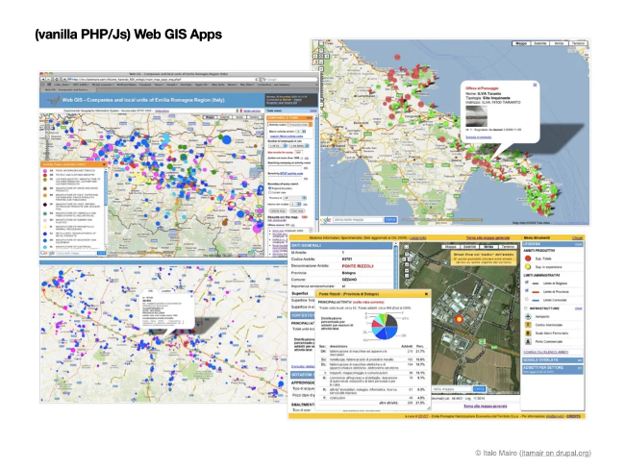
Hình 2.4. WebGIS
WebGIS là sự kết hợp đột phá giữa Hệ thống thông tin địa lý (GIS) và mạng lưới toàn cầu (World Wide Web), đánh dấu một bước tiến quan trọng trong việc phân phối và chia sẻ dữ liệu không gian. Trước đây, các hệ thống GIS truyền thống thường bị giới hạn trong các phần mềm máy tính chuyên dụng, đòi hỏi máy móc có cấu hình cao và người dùng phải được đào tạo bài bản về chuyên môn. Sự ra đời của WebGIS đã phá vỡ rào cản này bằng cách đưa toàn bộ bản đồ số và các công cụ phân tích không gian lên trình duyệt web. Sự dịch chuyển công nghệ này giúp "dân chủ hóa" việc tiếp cận thông tin địa lý, cho phép bất kỳ ai có kết nối internet và thiết bị thông minh đều có thể truy cập, tương tác và đóng góp dữ liệu từ mọi nơi, mọi lúc. Trong lĩnh vực quản lý đô thị, WebGIS đóng vai trò là một kênh giao tiếp trực quan, minh bạch, kết nối trực tiếp giữa cơ quan quản lý và người dân trong việc báo cáo và khắc phục các sự cố hạ tầng.
Về nền tảng kiến trúc, hệ thống WebGIS vận hành dựa trên mô hình Khách - Chủ (Client - Server), trong đó khối lượng tính toán và xử lý được phân chia rành mạch nhằm tối ưu hóa hiệu suất. Phía máy khách (Client), đại diện cho giao diện người dùng (Frontend), thường hoạt động trực tiếp trên các trình duyệt web của máy tính hoặc điện thoại di động. Nhiệm vụ cốt lõi của Client là cung cấp môi trường tương tác trực quan, tiếp nhận các thao tác đầu vào của người dùng như thu phóng (zoom), di chuyển bản đồ (pan), click chọn vị trí tọa độ hoặc điền biểu mẫu báo cáo. Trong phạm vi nghiên cứu của đồ án, thư viện JavaScript mã nguồn mở Leaflet được ứng dụng tại phía Client để đảm nhận việc kết xuất (render) bản đồ nền, quản lý việc hiển thị các điểm sự cố và cung cấp công cụ tương tác không gian mượt mà, đảm bảo trải nghiệm người dùng tốt nhất mà không gây quá tải bộ nhớ trình duyệt.
Phía máy chủ (Server) hoạt động như trung tâm đầu não của hệ thống (Backend), chịu trách nhiệm xử lý các logic nghiệp vụ phức tạp, bảo mật thông tin và quản trị cơ sở dữ liệu tập trung. Hai thành phần Client và Server giao tiếp với nhau liên tục thông qua giao thức mạng HTTP. Khi người dùng thao tác trên giao diện, ví dụ như gửi một báo cáo đường hư kèm hình ảnh hay yêu cầu lọc các điểm sự cố trong bán kính 500m, Client sẽ đóng gói thông tin và gửi yêu cầu lên Server. Tại đây, nền tảng Framework Django sẽ tiếp nhận yêu cầu, xử lý các điều kiện logic, giao tiếp với cơ sở dữ liệu không gian để trích xuất thông tin phù hợp, sau đó trả kết quả về cho Client dưới định dạng chuẩn hóa (như JSON hoặc GeoJSON) để vẽ lên bản đồ. Việc áp dụng kiến trúc Client - Server này không chỉ giúp giảm tải đáng kể khối lượng tính toán cho thiết bị của người dùng cuối, mà còn đảm bảo tính toàn vẹn dữ liệu, đồng thời mang lại khả năng dễ dàng mở rộng và bảo trì hệ thống trong tương lai.

2.4. Hệ quản trị cơ sở dữ liệu không gian
Hệ quản trị cơ sở dữ liệu không gian (Spatial Database Management System - SDBMS) là một hệ thống phần mềm được thiết kế đặc biệt để lưu trữ, truy vấn và quản lý các loại dữ liệu có chứa thông tin về vị trí và hình học địa lý. Khác với các hệ quản trị cơ sở dữ liệu quan hệ truyền thống thường chỉ xử lý tốt các kiểu dữ liệu nguyên thủy như số học, chuỗi văn bản hay ngày tháng, SDBMS được mở rộng để hỗ trợ trực tiếp các kiểu dữ liệu không gian như điểm (Point), đường (LineString) và đa giác (Polygon). Sự mở rộng này là một nền tảng vô cùng cần thiết bởi các bài toán thực tế trong Hệ thống thông tin địa lý (GIS) luôn đòi hỏi việc lưu trữ tọa độ chính xác của các đối tượng trên bản đồ. Đồng thời, hệ thống phải hiểu được cấu trúc không gian của những đối tượng này để phục vụ cho các phép toán hình học phức tạp. Nhờ cấu trúc lưu trữ chuyên biệt, SDBMS không chỉ đóng vai trò như một kho chứa dữ liệu đơn thuần mà còn hoạt động như một bộ máy xử lý không gian mạnh mẽ, giúp duy trì tính toàn vẹn và nhất quán của thông tin bản đồ trong toàn bộ kiến trúc hệ thống[1].
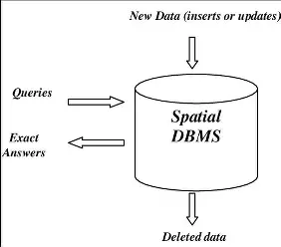
Hình 2.5. SDBMS
Vấn đề cốt lõi của một hệ quản trị cơ sở dữ liệu không gian nằm ở hai yếu tố cấu thành cơ bản: khả năng đánh chỉ mục không gian (Spatial Indexing) và hệ thống hàm truy vấn không gian (Spatial Functions). Thay vì sử dụng chỉ mục B-tree tiêu chuẩn vốn chỉ phù hợp cho dữ liệu một chiều để so sánh lớn bé, SDBMS sử dụng các cấu trúc chỉ mục đa chiều như R-Tree hoặc GiST (Generalized Search Tree) để phân chia và nhóm các đối tượng dựa trên hộp giới hạn không gian (Bounding Box) của chúng. Cơ chế đánh chỉ mục này giúp tăng tốc độ truy vấn lên hàng trăm lần khi hệ thống cần quét qua hàng triệu bản ghi để tìm kiếm các sự cố nằm trong một khu vực cụ thể. Bên cạnh đó, các hệ SDBMS cung cấp sẵn hàng loạt các hàm xử lý không gian tuân theo tiêu chuẩn kỹ thuật khắt khe của Hiệp hội Không gian Địa lý Mở (OGC). Thông qua ngôn ngữ truy vấn SQL mở rộng, lập trình viên có thể dễ dàng thực hiện các phép toán phức tạp trực tiếp dưới tầng cơ sở dữ liệu như tính toán khoảng cách, tìm các điểm giao cắt, hay tạo lập các vùng đệm (Buffer) bán kính ảnh hưởng mà không cần phải tự xây dựng lại các thuật toán toán học phức tạp ở tầng ứng dụng web.
Trong khuôn khổ của đồ án nghiên cứu quản lý hạ tầng đô thị này, hệ quản trị cơ sở dữ liệu PostgreSQL kết hợp cùng phần mở rộng không gian PostGIS được lựa chọn làm giải pháp lưu trữ cốt lõi ở phía Backend. PostGIS hiện đang là một trong những SDBMS mã nguồn mở mạnh mẽ và phổ biến nhất trên thế giới, cung cấp sự hỗ trợ toàn diện cho hàng trăm hàm phân tích không gian và hệ quy chiếu tọa độ toàn cầu. Khi được tích hợp với Framework Django thông qua module GeoDjango, quy trình ánh xạ dữ liệu từ cơ sở dữ liệu lên nền tảng ứng dụng web trở nên hoàn toàn tự động và đồng bộ. Toàn bộ thông tin phản ánh từ người dân, bao gồm tọa độ vị trí đường hư hay nắp cống hỏng, đều được lưu trữ dưới định dạng hình học chuẩn xác trong PostGIS. Dựa trên nền tảng vững chắc này, hệ thống có thể dễ dàng thực thi các lệnh lọc không gian theo thời gian thực, chẳng hạn như truy xuất toàn bộ các điểm sự cố đang chờ xử lý nằm trong bán kính 500 mét để cảnh báo trên giao diện, qua đó minh chứng rõ rệt năng lực vượt trội của PostGIS trong việc đáp ứng các bài toán phân tích quản lý đô thị phức tạp.

Hình 2.6. PostgreSQl

2.5. Công nghệ sử dụng trong hệ thống

2.5.1. Ngôn ngữ và Framework Backend Python
Ngôn ngữ lập trình Python được lựa chọn làm nền tảng công nghệ cốt lõi cho phân hệ máy chủ (Backend) của hệ thống nhờ vào những đặc tính kỹ thuật ưu việt và mức độ phổ biến rộng rãi trong cộng đồng mã nguồn mở. Là một ngôn ngữ thông dịch, bậc cao và hỗ trợ đa mô hình lập trình (hướng đối tượng, hàm, thủ tục), Python sở hữu cú pháp vô cùng mạch lạc, tinh gọn và đề cao tính dễ đọc. Đặc điểm này không chỉ giúp các nhà phát triển giảm thiểu tối đa thời gian viết mã, tối ưu hóa quá trình gỡ lỗi (debug) và tiết kiệm chi phí bảo trì, mà còn tạo ra một kiến trúc phần mềm mang tính module hóa cao, dễ dàng mở rộng quy mô trong các giai đoạn vòng đời tiếp theo của dự án.

Hình 2.7. Python
Trong lĩnh vực khoa học dữ liệu và đặc biệt là Hệ thống thông tin địa lý (GIS), Python đã vươn lên trở thành tiêu chuẩn công nghiệp không thể thay thế. Hầu hết các nền tảng phân tích không gian hàng đầu hiện nay, từ các hệ thống thương mại lớn đến các công cụ mã nguồn mở chuyên biệt, đều tích hợp sâu Python làm ngôn ngữ kịch bản lõi. Đối với đồ án này, sức mạnh thực sự của Python nằm ở hệ sinh thái thư viện xử lý không gian vô cùng đồ sộ. Python cung cấp các giao diện lập trình ứng dụng (API) mạnh mẽ để giao tiếp mượt mà với các thư viện C/C++ ở tầng thấp như GDAL/OGR (hỗ trợ đọc, ghi và chuyển đổi hàng chục định dạng dữ liệu không gian) hay GEOS (hỗ trợ các phép toán hình học). Nhờ đó, nền tảng ngôn ngữ này đáp ứng hoàn hảo yêu cầu xử lý khối lượng lớn dữ liệu tọa độ đa định dạng như GeoJSON hay Shapefile với hiệu suất tối ưu nhất.
Xét về vai trò cụ thể trong kiến trúc của hệ thống quản lý sự cố đô thị, mã nguồn Python đóng vai trò như một "bộ não" điều phối toàn bộ luồng xử lý nghiệp vụ ở tầng Backend. Khi hệ thống tiếp nhận báo cáo từ giao diện người dùng – bao gồm tọa độ định vị GPS của một điểm đường hư, hình ảnh hiện trường hay các thông tin mô tả chi tiết – Python sẽ ngay lập tức thực hiện các quy trình xác thực tính hợp lệ của dữ liệu, làm sạch và chuẩn hóa chúng trước khi lưu trữ. Hơn thế nữa, tính linh hoạt và khả năng tương thích cao của Python còn mở ra tiềm năng to lớn cho định hướng phát triển của hệ thống trong tương lai. Nền tảng này cho phép hệ thống sẵn sàng tích hợp các mô hình học máy (Machine Learning) hay phân tích dữ liệu lớn (Big Data) để tự động phân loại mức độ nghiêm trọng của sự cố hoặc dự báo các khu vực hạ tầng có nguy cơ xuống cấp cao, qua đó chuyển đổi mô hình quản lý từ bị động khắc phục sang chủ động bảo trì.

2.5.2. Ngôn ngữ và Framework Backend Django
Django là một khung phần mềm (framework) mã nguồn mở được viết bằng ngôn ngữ Python, tuân thủ kiến trúc Model-Template-View (MTV) và được thiết kế theo triết lý "The web framework for perfectionists with deadlines". Ngay từ khi ra đời, Django đã chú trọng vào việc đơn giản hóa quá trình phát triển các ứng dụng web phức tạp, có cơ sở dữ liệu lớn thông qua nguyên tắc "Don't Repeat Yourself" (DRY). Thay vì yêu cầu lập trình viên phải xây dựng lại các thành phần cơ bản từ đầu, Django cung cấp sẵn một hệ sinh thái các công cụ mạnh mẽ, giúp tối ưu hóa thời gian lập trình và tập trung nguồn lực vào việc giải quyết các logic nghiệp vụ cụ thể của hệ thống quản lý đô thị.

Hình 2.8. django
Kiến trúc Model-Template-View (MTV) của Django đóng vai trò là xương sống giúp tổ chức mã nguồn một cách khoa học và minh bạch. Trong đó, thành phần Model chịu trách nhiệm định nghĩa cấu trúc dữ liệu và tương tác với cơ sở dữ liệu thông qua lớp trừu tượng hóa. View đóng vai trò là bộ não điều khiển, tiếp nhận các yêu cầu HTTP từ máy khách, xử lý logic và quyết định dữ liệu nào sẽ được hiển thị. Cuối cùng, Template là tầng giao diện, sử dụng ngôn ngữ trình mẫu của Django để kết xuất dữ liệu thành mã HTML trả về cho người dùng. Sự phân tách rạch ròi này không chỉ giúp đội ngũ phát triển dễ dàng cộng tác mà còn đảm bảo tính linh hoạt cao khi cần thay đổi giao diện hoặc nâng cấp các chức năng backend mà không làm ảnh hưởng đến cấu trúc tổng thể của hệ thống.
Một trong những thế mạnh vượt trội của Django chính là hệ thống Object-Relational Mapping (ORM) cực kỳ mạnh mẽ. Django ORM cho phép lập trình viên tương tác với cơ sở dữ liệu hoàn toàn bằng mã Python thay vì phải viết các câu lệnh SQL thuần túy. Mọi bảng trong cơ sở dữ liệu được ánh xạ thành các lớp (Classes) và mỗi dòng dữ liệu là một đối tượng (Objects). Điều này không chỉ giúp mã nguồn trở nên sạch sẽ, dễ bảo trì mà còn mang lại khả năng độc lập với hệ quản trị cơ sở dữ liệu. Nhờ vào ORM, hệ thống có thể dễ dàng chuyển đổi hoặc tích hợp giữa các hệ quản trị khác nhau mà vẫn đảm bảo tính toàn vẹn của dữ liệu sự cố hạ tầng. Bên cạnh đó, hệ thống trang quản trị (Django Admin) được tích hợp sẵn giúp người quản lý có thể cập nhật, kiểm soát và theo dõi các phản ánh của người dân một cách trực quan ngay sau khi khai báo các mô hình dữ liệu.
Đặc biệt, yếu tố then chốt giúp Django trở thành lựa chọn hàng đầu cho các dự án GIS chính là module mở rộng GeoDjango. Đây là một bộ API không gian chuyên sâu, biến Django từ một framework web thông thường thành một nền tảng WebGIS thực thụ. GeoDjango cung cấp các trường dữ liệu hình học đặc thù, hỗ trợ đầy đủ các hàm xử lý không gian tuân theo tiêu chuẩn của OGC và tích hợp chặt chẽ với các thư viện lõi như GEOS, GDAL, PROJ. Trong bài toán quản lý sự cố đô thị, GeoDjango đảm nhiệm vai trò xử lý các truy vấn không gian phức tạp như xác định khoảng cách giữa các điểm sự cố, tìm kiếm các điểm nằm trong vùng ngập lụt, hoặc thực hiện các thuật toán phân tích vùng đệm ảnh hưởng (Buffer) trực tiếp bằng mã nguồn Python, từ đó tạo ra lớp Backend thông minh và chính xác cho toàn bộ hệ thống.

2.5.3. Công nghệ Frontend HTML
HTML5 (HyperText Markup Language phiên bản 5) là thế hệ mới nhất của ngôn ngữ đánh dấu siêu văn bản tiêu chuẩn, đóng vai trò nền tảng cốt lõi trong việc xây dựng cấu trúc và nội dung cho mọi ứng dụng web hiện đại. Trong kiến trúc của hệ thống WebGIS quản lý sự cố đô thị, HTML5 được sử dụng để thiết lập bộ khung xương logic cho toàn bộ giao diện người dùng (Frontend). Khác với các phiên bản tiền nhiệm, HTML5 mang lại một hệ thống thẻ định dạng ngữ nghĩa (semantic tags) như <header>, <nav>, <section>, và <aside>, giúp phân định rõ ràng các phân vùng chức năng trên trang web. Sự rành mạch trong cấu trúc này không chỉ giúp mã nguồn trở nên dễ đọc và dễ bảo trì đối với đội ngũ phát triển, mà còn tối ưu hóa khả năng phân tích của các trình duyệt web, đảm bảo hệ thống vận hành ổn định trên nhiều nền tảng thiết bị khác nhau[2].

Hình 2.9. HTML5
Đối với đặc thù của một hệ thống thông tin địa lý, HTML5 cung cấp các thành phần nền tảng thiết yếu để tích hợp và tương tác với bản đồ số. Điển hình, các thẻ khối (như <div>) được sử dụng để định nghĩa các vùng chứa (container) không gian chuyên biệt, tạo "màn vẽ" để thư viện Leaflet có thể kết xuất (render) bản đồ nền và các lớp dữ liệu tọa độ lên trình duyệt[2]. Bên cạnh đó, HTML5 đóng vai trò chủ đạo trong việc xây dựng các biểu mẫu (forms) tương tác, công cụ chính để người dân tham gia báo cáo sự cố. Nhờ việc tận dụng các thuộc tính đa dạng của biểu mẫu HTML5 – từ các trường nhập liệu văn bản thông thường, danh sách xổ xuống để phân loại sự cố (đường hư, ngập nước), cho đến các trường hỗ trợ tải lên tệp tin đa phương tiện (<input type="file">) để đính kèm hình ảnh hiện trường – hệ thống có thể thu thập và chuẩn hóa khối lượng lớn dữ liệu đầu vào một cách chính xác ngay từ phía máy khách (Client) trước khi đóng gói và gửi về máy chủ.

2.5.4. Ngôn ngữ định dạng CSS3
Kế thừa cấu trúc nền tảng được định hình bởi HTML5, CSS3 (Cascading Style Sheets phiên bản 3) đóng vai trò là ngôn ngữ thiết kế giao diện, chịu trách nhiệm hoàn thiện không gian trực quan cho toàn bộ hệ thống WebGIS. Trong triết lý phát triển ứng dụng web hiện đại, CSS3 đảm bảo nguyên tắc phân tách rạch ròi giữa cấu trúc dữ liệu và hình thức trình bày. Đối với bài toán quản lý hạ tầng đô thị, nơi người dùng phải tương tác liên tục với một bản đồ số chứa khối lượng lớn thông tin không gian, CSS3 thực hiện các tinh chỉnh thiết yếu về mặt hiển thị. Bằng việc sử dụng các thuộc tính định vị không gian (như absolute positioning và z-index), CSS3 giúp sắp xếp hợp lý các thành phần giao diện nổi. Chẳng hạn, các thanh công cụ phân tích GIS, ô tìm kiếm địa điểm hay các cửa sổ bật lên (popup) chứa thông tin hình ảnh sự cố được lập trình để luôn hiển thị đè lên lớp bản đồ nền một cách tinh tế, đảm bảo người dùng có thể thao tác dễ dàng mà không làm che khuất đi tầm nhìn tổng thể của mạng lưới giao thông[2].

Hình 2.10.CSS3
Đi sâu hơn vào mặt kỹ thuật, CSS3 cung cấp các mô hình bố cục hiện đại như Flexbox và CSS Grid, giúp giải quyết triệt để bài toán phân chia không gian màn hình một cách khoa học. Trong kiến trúc giao diện của hệ thống, các mô hình này được áp dụng để thiết lập một cấu trúc song song vững chắc: một bên là thanh bên (sidebar) cố định chứa biểu mẫu nhập liệu và danh sách báo cáo, phần không gian còn lại được thiết lập để bản đồ Leaflet có thể tự do mở rộng (flex-grow). Bên cạnh đó, các thuộc tính chuyển động (Transitions) và hoạt họa (Animations) của CSS3 cũng được khai thác triệt để nhằm nâng cao trải nghiệm người dùng (UX). Những hiệu ứng mượt mà khi người dùng di chuột qua (hover) các điểm đánh dấu sự cố, hay hiệu ứng trượt mở bảng điều khiển vùng đệm phân tích không gian, không chỉ mang lại cảm giác phản hồi theo thời gian thực mà còn giúp hệ thống phần mềm trở nên thân thiện và sống động hơn.
Tuy nhiên, để đáp ứng yêu cầu vận hành đa nền tảng của một hệ thống quản trị đô thị thực tế, mã CSS thuần túy là chưa đủ. Hệ thống cần phải phục vụ cả cán bộ quản lý sử dụng màn hình máy tính cỡ lớn tại trung tâm điều hành, lẫn người dân báo cáo sự cố qua màn hình điện thoại nhỏ gọn tại hiện trường. Để giải quyết thách thức này, thư viện mã nguồn mở Bootstrap đã được tích hợp sâu vào dự án. Vận hành dựa trên triết lý thiết kế ưu tiên thiết bị di động (Mobile-First) cùng hệ thống lưới 12 cột (Grid System) linh hoạt, Bootstrap mang lại khả năng thiết kế đáp ứng (Responsive Design) hoàn hảo. Nhờ đó, khi truy cập từ các thiết bị di động, giao diện sẽ tự động tái cấu trúc – chẳng hạn như chuyển đổi bố cục từ dàn hàng ngang sang xếp chồng theo chiều dọc – đảm bảo tính khả dụng ở mức cao nhất. Sự kết hợp giữa bộ quy tắc tùy chỉnh của CSS3 và kho thành phần giao diện chuẩn mực của Bootstrap (như hệ thống nút bấm, biểu mẫu, và hộp thoại modal) đã tạo nên một Frontend hiện đại, đồng bộ và chuyên nghiệp.

2.5.5. Công nghệ Frontend Bootstrap
Bootstrap là một bộ khung giao diện (CSS Framework) mã nguồn mở hàng đầu hiện nay, được thiết kế nhằm tối ưu hóa và tăng tốc quá trình phát triển các ứng dụng web đáp ứng (responsive) dựa trên triết lý ưu tiên thiết bị di động (mobile-first). Trong bối cảnh của một hệ thống WebGIS quản lý sự cố hạ tầng đô thị, nơi đối tượng người dùng vô cùng đa dạng – từ người dân sử dụng điện thoại thông minh để báo cáo sự cố trực tiếp ngoài hiện trường, cho đến cán bộ quản lý giám sát tổng thể mạng lưới trên các màn hình máy tính cỡ lớn – việc ứng dụng Bootstrap là một giải pháp mang tính chiến lược. Khung giao diện này cung cấp một hệ thống các lớp (classes) định dạng HTML và CSS được tiêu chuẩn hóa, giúp kiến tạo một giao diện người dùng (UI) đồng bộ, hiện đại và chuyên nghiệp mà không đòi hỏi lập trình viên phải xây dựng lại toàn bộ các quy tắc định dạng từ đầu.

Hình 2.11. Bootstrap
Sức mạnh cốt lõi làm nên giá trị của Bootstrap chính là hệ thống lưới 12 cột (12-column grid system) cực kỳ linh hoạt, vận hành dựa trên nền tảng công nghệ Flexbox. Hệ thống này cho phép tự động phân bổ tỷ lệ và sắp xếp lại các khối không gian hiển thị một cách thông minh dựa trên kích thước thực tế của màn hình (viewport). Trong đồ án này, hệ thống lưới của Bootstrap được ứng dụng để giải quyết triệt để bài toán phân chia không gian hiển thị bản đồ. Cụ thể, trên giao diện máy tính (desktop), màn hình được chia tỷ lệ hợp lý để khu vực bản đồ Leaflet hiển thị song song với thanh bên (sidebar) chứa biểu mẫu báo cáo, giúp người quản lý có cái nhìn bao quát. Tuy nhiên, khi hệ thống nhận diện truy cập từ thiết bị di động, Bootstrap sẽ tự động tái cấu trúc bố cục, đẩy bản đồ và biểu mẫu xếp chồng lên nhau theo chiều dọc. Cơ chế co giãn tự động này đảm bảo bản đồ số không bị biến dạng, đồng thời các trường nhập liệu không bị thu nhỏ quá mức, qua đó duy trì tính khả dụng và trải nghiệm liền mạch trên mọi nền tảng.
Bên cạnh khả năng tổ chức bố cục, Bootstrap còn cung cấp một thư viện đồ sộ các thành phần giao diện (UI components) được tích hợp sẵn các tập lệnh JavaScript để tạo ra sự tương tác động. Trong quá trình phát triển hệ thống quản lý sự cố, các thành phần này được khai thác triệt để để gia tăng trải nghiệm người dùng. Điển hình như hệ thống hộp thoại nổi (Modal) được dùng để hiển thị ảnh phóng to của hiện trường sự cố mà không cần chuyển trang, hay hệ thống thẻ thông báo (Alert/Toast) dùng để phản hồi trạng thái ngay lập tức khi người dân gửi báo cáo thành công. Đặc biệt, kiến trúc module hóa của Bootstrap cho phép nó tích hợp một cách hài hòa với các thư viện chuyên ngành như Leaflet. Các thẻ chứa (Card) và hệ thống nút bấm (Buttons) của Bootstrap có thể dễ dàng tùy biến để tạo ra các bảng điều khiển phân tích GIS – như bảng điều chỉnh bán kính vùng đệm (buffer) hay bộ lọc sự cố – hiển thị trôi nổi (overlay) trên nền bản đồ một cách thanh thoát, góp phần hoàn thiện một nền tảng WebGIS đáp ứng đầy đủ cả tiêu chuẩn về thẩm mỹ lẫn công năng kỹ thuật.

2.5.6. Công nghệ Frontend JavaScript
JavaScript (JS) là ngôn ngữ lập trình kịch bản (scripting language) hướng đối tượng, đóng vai trò là "khối óc" điều khiển mọi hành vi và logic xử lý ở tầng giao diện của ứng dụng web[3]. Nếu HTML xây dựng cấu trúc nền tảng và CSS tạo nên hình thức thẩm mỹ, thì JavaScript thổi hồn vào hệ thống bằng cách cung cấp khả năng tương tác động và xử lý dữ liệu theo thời gian thực ngay tại trình duyệt của người dùng (Client-side). Trong bối cảnh của hệ thống WebGIS quản lý sự cố hạ tầng đô thị, JavaScript đảm nhận nhiệm vụ biến một trang web tĩnh thành một ứng dụng bản đồ số sống động. Ngôn ngữ này liên tục lắng nghe và phản hồi tức thì các sự kiện (events) đầu vào từ người dùng, chẳng hạn như thao tác nhấp chuột để ghim tọa độ sự cố trên bản đồ, thu phóng góc nhìn (zoom/pan) để khảo sát khu vực, hoặc kiểm tra tính hợp lệ của các trường dữ liệu (form validation) trong biểu mẫu báo cáo trước khi cho phép dữ liệu được gửi đi. Sự can thiệp sớm của JavaScript ngay tại máy khách giúp ngăn chặn các lỗi dữ liệu cơ bản, giảm tải đáng kể các yêu cầu xử lý không cần thiết cho hệ thống máy chủ[4].

Hình 2.12.JavaScript
Sức mạnh đáng giá nhất của JavaScript trong kiến trúc hệ thống hiện đại nằm ở khả năng xử lý bất đồng bộ thông qua các kỹ thuật tiên tiến như AJAX (Asynchronous JavaScript and XML) hoặc giao diện lập trình Fetch API. Đặc thù của các bài toán phân tích không gian là việc phải liên tục trao đổi khối lượng lớn dữ liệu tọa độ giữa Frontend và Backend. Nhờ cơ chế giao tiếp bất đồng bộ, JavaScript có thể đóng gói thông tin báo cáo của người dân, gửi yêu cầu (request) lên máy chủ Django, và nhận lại kết quả phân tích (ví dụ: tập hợp các sự cố ngập nước nằm trong bán kính vùng đệm 500 mét) một cách hoàn toàn tĩnh lặng ở dưới nền. Toàn bộ quá trình truy xuất và cập nhật dữ liệu này diễn ra mà không đòi hỏi phải tải lại trang web (page reload). Cơ chế này không chỉ tối ưu hóa băng thông mạng mà còn mang lại trải nghiệm sử dụng mượt mà, cho phép cơ quan quản lý quan sát trực tiếp sự thay đổi tức thời của các lớp dữ liệu sự cố ngay trên bản đồ nền[5].
Hơn thế nữa, JavaScript sở hữu một hệ sinh thái mã nguồn mở khổng lồ, tạo điều kiện thuận lợi cho việc mở rộng tính năng của hệ thống. Đối với đồ án nghiên cứu này, JavaScript thuần túy (Vanilla JavaScript) đóng vai trò là lớp nền tảng vững chắc để tích hợp và vận hành thư viện bản đồ chuyên dụng. Thông qua các hàm xử lý dữ liệu mạnh mẽ của JavaScript, hệ thống có thể dễ dàng tiếp nhận và phân tích cú pháp (parse) khối dữ liệu không gian định dạng JSON/GeoJSON được trả về từ cơ sở dữ liệu PostGIS. Từ khối dữ liệu thô này, JavaScript đóng vai trò như một bộ biên dịch, khởi tạo các đối tượng hình học tương ứng như điểm đánh dấu (marker), vùng ảnh hưởng (polygon) hay trực quan hóa mật độ thông qua biểu đồ nhiệt (heatmap) để vẽ trực tiếp lên không gian hiển thị. Sự kết hợp chặt chẽ giữa năng lực xử lý logic linh hoạt của JavaScript và các công cụ trực quan hóa chuyên sâu đã tạo nên một nền tảng Frontend WebGIS toàn diện, đáp ứng trọn vẹn các yêu cầu khắt khe của công tác giám sát đô thị thông minh[6], [7].

2.5.7. Thư viện bản đồ Leaflet
Leaflet.js là một thư viện JavaScript mã nguồn mở hàng đầu thế giới, được thiết kế chuyên biệt để xây dựng các ứng dụng bản đồ tương tác trên nền tảng web với tiêu chí đặt thiết bị di động lên hàng đầu (mobile-first). Điểm làm nên sự khác biệt của Leaflet so với các nền tảng bản đồ thương mại đồ sộ khác nằm ở triết lý thiết kế tối giản; phần lõi của thư viện có dung lượng cực kỳ nhỏ gọn nhưng lại cung cấp một hệ thống giao diện lập trình ứng dụng (API) thanh lịch, hiệu năng cao và tuân thủ chặt chẽ các tiêu chuẩn web hiện đại. Việc ứng dụng Leaflet vào kiến trúc Frontend mang lại sự độc lập hoàn toàn về mặt công nghệ, giải phóng hệ thống khỏi các ràng buộc về chi phí bản quyền hay giới hạn số lượng truy vấn (API Quota), đồng thời cho phép nhà phát triển tự do tùy biến các lớp bản đồ nền (basemap) và làm chủ tuyệt đối luồng dữ liệu không gian nội bộ.

Hình 2.13. Leaflet
Trong hệ thống WebGIS quản lý sự cố hạ tầng đô thị, Leaflet đóng vai trò trung tâm như một "bức tranh canvas" không gian, nơi tiếp nhận và trực quan hóa toàn bộ dữ liệu địa lý. Cơ chế hoạt động cốt lõi của Leaflet dựa trên việc quản lý các lớp (layers) xếp chồng lên nhau. Ở tầng dưới cùng, hệ thống tải và hiển thị bản đồ nền dạng lưới ảnh (TileLayer) để cung cấp bối cảnh địa lý. Ở các tầng phía trên, Leaflet hoạt động như một công cụ biên dịch hình học mạnh mẽ. Khi tiếp nhận khối dữ liệu định dạng GeoJSON chứa thông tin các sự cố hạ tầng được gửi về từ máy chủ Django, thư viện này sẽ tự động phân tích tọa độ và kết xuất (render) chúng thành các đối tượng không gian dạng vector. Các đối tượng này bao gồm điểm đánh dấu (Marker) chỉ định vị trí nắp cống hỏng, đường gấp khúc (Polyline) mô tả đoạn đường xuống cấp, hay các vùng đa giác (Polygon) mô phỏng phạm vi bán kính ảnh hưởng của một điểm ngập nước.
Không chỉ dừng lại ở việc hiển thị tĩnh, sức mạnh thực sự của Leaflet nằm ở hệ thống quản lý sự kiện không gian (Spatial Event Handling) vô cùng nhạy bén, giúp biến bản đồ thành một môi trường giao tiếp hai chiều. Leaflet liên tục lắng nghe các thao tác vật lý của người dùng trên DOM (Document Object Model) và chuyển đổi chúng thành các tọa độ địa lý tương ứng. Nhờ đó, khi người dân nhấp chuột hoặc chạm vào màn hình tại khu vực xảy ra sự cố, hệ thống có thể trích xuất ngay lập tức tọa độ Vĩ độ - Kinh độ chuẩn xác để điền vào biểu mẫu báo cáo. Đồng thời, thư viện cũng cung cấp các thành phần giao diện không gian tích hợp sẵn như cửa sổ thông tin (Popup) hay chú giải (Tooltip), cho phép cán bộ quản lý dễ dàng tra cứu hình ảnh hiện trường, cập nhật trạng thái xử lý hoặc tương tác trực tiếp với từng điểm sự cố ngay trên giao diện bản đồ mà không cần phải chuyển đổi sang các bảng biểu dữ liệu khô khan.

2.5.8. Thư viện bản đồ MarkerCluster
MarkerCluster là một phần mở rộng (plugin) quan trọng và được ứng dụng phổ biến bậc nhất trong hệ sinh thái của thư viện bản đồ Leaflet.js. Trong các dự án Hệ thống thông tin địa lý (GIS) nói chung và ứng dụng quản lý hạ tầng đô thị nói riêng, số lượng dữ liệu không gian cần hiển thị thường xuyên vượt quá giới hạn xử lý tối ưu của các trình duyệt web. Khi hệ thống phải tải và kết xuất (render) đồng thời hàng ngàn, thậm chí hàng chục ngàn điểm đánh dấu (marker) thể hiện các sự cố như ổ gà, ngập lụt hay nắp cống hư hỏng lên cùng một bản đồ nền, hiện tượng quá tải phần tử mô hình đối tượng tài liệu (DOM) sẽ lập tức xảy ra. Điều này không chỉ dẫn đến tình trạng giật lag, treo trình duyệt làm suy giảm nghiêm trọng hiệu năng tính toán của hệ thống, mà còn tạo ra hiện tượng chồng chéo hình ảnh (visual clutter). Các điểm đánh dấu che lấp lẫn nhau tạo thành một khối nhiễu loạn trên màn hình, khiến người quản lý hoàn toàn mất khả năng quan sát, phân tích và định vị thông tin địa lý.
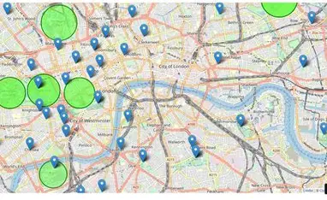
Hình 2.14. MarkerCluster
Để giải quyết triệt để bài toán về cả hiệu năng kỹ thuật và trải nghiệm thị giác, thư viện MarkerCluster áp dụng các thuật toán phân cụm không gian (spatial clustering) dựa trên khoảng cách địa lý và mức độ thu phóng (zoom level) hiện tại của bản đồ. Thay vì ép trình duyệt vẽ toàn bộ các điểm đánh dấu riêng lẻ, thư viện này tính toán và tự động gom các điểm nằm ở vị trí gần nhau thành một biểu tượng cụm (cluster) duy nhất. Biểu tượng cụm này thường được mã hóa bằng các màu sắc và kích thước khác nhau để thể hiện mật độ, đồng thời hiển thị con số tổng lượng sự cố đang được nhóm bên trong. Cơ chế hoạt động của MarkerCluster mang tính động và phản hồi theo thời gian thực: khi người dùng thực hiện thao tác phóng to (zoom in) vào một khu vực cụ thể, hệ thống sẽ tự động phân rã cụm lớn thành các cụm nhỏ hơn hoặc các điểm sự cố riêng biệt; ngược lại, khi thu nhỏ góc nhìn (zoom out), các điểm sẽ lập tức được gộp lại. Quá trình chuyển đổi này được hỗ trợ bởi các hiệu ứng chuyển động mượt mà, giúp người dùng dễ dàng theo sát sự phân bổ của dữ liệu không gian.
Trong khuôn khổ của hệ thống WebGIS quản lý sự cố đô thị, việc tích hợp MarkerCluster đóng vai trò thiết yếu trong việc đảm bảo khả năng mở rộng (scalability) của toàn bộ kiến trúc Frontend. Nhờ cơ chế phân cụm thông minh, hệ thống mang lại một công cụ giám sát trực quan ở cấp độ vĩ mô. Tại trung tâm điều hành, cơ quan quản lý có thể dễ dàng có được cái nhìn bao quát về mật độ phân bố sự cố trên toàn thành phố, nhận diện ngay lập tức các khu vực đang chịu áp lực lớn về hạ tầng để ưu tiên điều phối lực lượng khắc phục. Ở góc độ người dùng cuối, dù hệ thống có lưu trữ dữ liệu báo cáo tích lũy của nhiều năm, giao diện bản đồ trên thiết bị di động của người dân vẫn luôn được duy trì ở trạng thái gọn gàng, khoa học và tốc độ tải trang tối ưu. Việc ứng dụng thành công MarkerCluster đã khắc phục hoàn toàn nhược điểm hiển thị dữ liệu lớn của bản đồ vector truyền thống, hoàn thiện mảnh ghép cuối cùng cho một giao diện đô thị thông minh hiện đại.

2.5.9. Thư viện GIS và Phân tích không gian PostGIS
PostGIS là một phần mở rộng (extension) không gian chuyên dụng dành cho hệ quản trị cơ sở dữ liệu quan hệ mã nguồn mở PostgreSQL. Trong khi các hệ cơ sở dữ liệu truyền thống chỉ được tối ưu hóa để lưu trữ và truy xuất các kiểu dữ liệu nguyên thủy như chuỗi văn bản, con số hay thời gian, PostGIS mang đến khả năng lưu trữ nguyên bản (native) các đối tượng hình học phức tạp như điểm (Point), đường thẳng (LineString) và đa giác (Polygon). Việc tích hợp PostGIS vào kiến trúc Backend của hệ thống quản lý sự cố hạ tầng đô thị đóng vai trò mang tính nền tảng, biến một kho lưu trữ dữ liệu thông thường thành một bộ máy xử lý không gian (Spatial Engine) thực thụ. Thay vì phải tải toàn bộ dữ liệu tọa độ về phía máy chủ ứng dụng (Django) hay máy khách (trình duyệt) để tính toán – một thao tác có thể làm quá tải bộ nhớ và nghẽn băng thông khi tập dữ liệu phình to – PostGIS cho phép thực thi trực tiếp các phép toán hình học ngay tại tầng cơ sở dữ liệu, đảm bảo hiệu năng và tốc độ phản hồi ở mức tối ưu nhất.

Hình 2.15. PostGIS
Sức mạnh cốt lõi làm nên tên tuổi của PostGIS trong các dự án WebGIS quy mô lớn chính là cơ chế đánh chỉ mục không gian (Spatial Indexing) dựa trên cấu trúc cây GiST (Generalized Search Tree). Khác với cấu trúc B-Tree tiêu chuẩn vốn chỉ phù hợp để so sánh và sắp xếp dữ liệu một chiều (như tìm mã số hồ sơ hay sắp xếp theo bảng chữ cái), GiST hoạt động bằng cách tạo ra các hộp giới hạn không gian (Bounding Boxes) bao quanh các đối tượng địa lý và phân cấp chúng thành các nhánh trên một cây tìm kiếm đa chiều. Khi cơ quan quản lý cần truy xuất toàn bộ các điểm sự cố đường hư hỏng nằm trong phạm vi ranh giới của một phường cụ thể, thay vì quét qua hàng vạn bản ghi một cách tuần tự và tốn kém, PostGIS sử dụng chỉ mục GiST để thu hẹp không gian tìm kiếm và loại trừ ngay lập tức các khu vực không liên quan. Cơ chế tinh vi này giúp giảm thiểu độ phức tạp thuật toán, tăng tốc độ truy vấn lên hàng trăm lần, đảm bảo ứng dụng luôn vận hành mượt mà ngay cả khi lượng dữ liệu đóng góp từ người dân liên tục gia tăng.
Bên cạnh cơ chế lưu trữ và lập chỉ mục tối ưu, PostGIS cung cấp một thư viện đồ sộ gồm hàng trăm hàm phân tích không gian tuân thủ nghiêm ngặt các tiêu chuẩn kỹ thuật của Hiệp hội Không gian Địa lý Mở (OGC). Thông qua các hàm tiền tố đặc trưng "ST_" (Spatial Type), hệ thống có thể dễ dàng giải quyết các bài toán nghiệp vụ quản lý đô thị phức tạp bằng ngôn ngữ truy vấn SQL mở rộng. Chẳng hạn, thuật toán nội suy mật độ sự cố hay phân tích vùng đệm ảnh hưởng (Buffer Analysis) trên bản đồ Leaflet thực chất được trợ lực bởi các hàm tính toán khoảng cách như ST_Distance, ST_Buffer và ST_Intersects chạy ngầm dưới cơ sở dữ liệu. Nhờ sự tương thích tuyệt đối với module GeoDjango ở tầng Web Framework, sức mạnh phân tích này của PostGIS được tích hợp liền mạch vào hệ thống, tạo ra một luồng xử lý dữ liệu không gian khép kín: từ lúc người dân ghim tọa độ trên giao diện, dữ liệu được truyền qua Python, lưu trữ an toàn vào PostGIS, và cuối cùng được truy vấn ngược lại để phục vụ công tác giám sát và ra quyết định của chính quyền đô thị.

2.5.10. Dịch vụ kiểm thử thư điện tử Mailtrap
Trong quy trình phát triển và vận hành các hệ thống WebGIS hiện đại, việc duy trì kênh liên lạc thông suốt giữa hệ thống và người dùng thông qua thư điện tử (email) là một yêu cầu tất yếu. Đối với hệ thống quản lý sự cố đô thị, email đóng vai trò là công cụ xác thực tài khoản, khôi phục mật khẩu và đặc biệt là gửi thông báo tự động về tiến độ xử lý phản ánh cho người dân. Tuy nhiên, việc gửi email trực tiếp từ môi trường phát triển (localhost) đến các hòm thư thực tế thường gặp nhiều trở ngại về mặt kỹ thuật và bảo mật. Để giải quyết vấn đề này, Mailtrap được tích hợp vào hệ thống như một máy chủ SMTP ảo (Fake SMTP Server) chuyên dụng, cho phép lập trình viên kiểm tra toàn bộ luồng gửi tin mà không lo ngại việc gửi nhầm thư rác hoặc làm lộ thông tin người dùng trong quá trình thử nghiệm mã nguồn.

Hình 2.16. Mailtrap
Về mặt kỹ thuật, Mailtrap hoạt động như một "hộp cát" (sandbox) an toàn, ngăn chặn các email từ hệ thống đang phát triển được gửi đến máy chủ thư thực tế. Khi Framework Django thực hiện lệnh gửi email, thay vì kết nối với các dịch vụ thương mại như Gmail hay Outlook, nó sẽ chuyển hướng dữ liệu đến cổng SMTP của Mailtrap. Tại giao diện quản trị của Mailtrap, nhà phát triển có thể theo dõi trực tiếp nội dung thư, kiểm tra định dạng hiển thị của các thông báo (HTML/CSS) và phân tích các chỉ số về khả năng phân phối thư. Điều này đặc biệt quan trọng trong việc tối ưu hóa giao diện các email thông báo sự cố, đảm bảo rằng thông tin về tọa độ, hình ảnh và trạng thái khắc phục được hiển thị một cách rõ ràng và chuyên nghiệp trên mọi thiết bị của người dùng cuối.
Hơn thế nữa, việc ứng dụng Mailtrap còn mang lại tính bảo mật và hiệu suất cao cho quá trình phát triển hệ thống Backend bằng Python. Nhờ vào việc tách biệt hoàn toàn môi trường kiểm thử với môi trường vận hành thực tế, hệ thống tránh được rủi ro bị đưa vào danh sách đen (blacklist) của các máy chủ thư quốc tế do gửi quá nhiều thư thử nghiệm. Khi kết hợp cùng cấu hình EMAIL_BACKEND của Django, Mailtrap cung cấp một quy trình khép kín, giúp đội ngũ phát triển có thể tự tin hoàn thiện các tính năng tương tác tự động – từ lúc người dân đăng ký tài khoản cho đến khi nhận được xác nhận sự cố đã hoàn thành – đảm bảo tính ổn định và tin cậy tuyệt đối trước khi hệ thống chính thức được triển khai rộng rãi cho cộng đồng.

CHƯƠNG 3: DỮ LIỆU SỬ DỤNG

3.1. Nguồn gốc và phương pháp thu thập dữ liệu
Trong khuôn khổ của đồ án này, dữ liệu đầu vào được xây dựng dựa trên hai nguồn chính: dữ liệu nền địa lý và dữ liệu sự cố hạ tầng đô thị. Nguồn dữ liệu nền địa lý, bao gồm mạng lưới giao thông, ranh giới hành chính và tên các địa danh, được khai thác từ các dịch vụ bản đồ mã nguồn mở như OpenStreetMap thông qua các API kết nối trực tiếp. Các lớp dữ liệu này cung cấp bối cảnh không gian cần thiết để người dùng có thể định vị và xác định chính xác khu vực xảy ra sự cố. Đối với dữ liệu về các sự cố hạ tầng như đường hư hỏng, điểm ngập lụt hay sự cố lưới điện, do đặc thù của một đồ án nghiên cứu phát triển hệ thống, tập dữ liệu này được xây dựng dưới dạng dữ liệu giả định nhưng dựa trên các kịch bản thực tế tại khu vực nghiên cứu. Việc giả định dữ liệu được thực hiện một cách khoa học, đảm bảo các thuộc tính về thời gian, địa điểm và mức độ nghiêm trọng tuân thủ đúng logic vận hành của các đô thị thực tế.
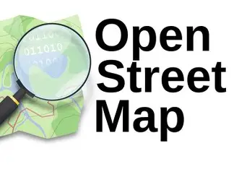
Hình 2.17. Open Street Map
Phương pháp thu thập dữ liệu cho hệ thống được triển khai theo hướng tiếp cận đa chiều, kết hợp giữa phương pháp thủ công và phương pháp thu thập thông tin địa lý tình nguyện (Volunteered Geographic Information - VGI). Ở giai đoạn khởi tạo hệ thống, dữ liệu được thu thập thông qua phương pháp số hóa trực tiếp trên nền bản đồ Leaflet. Người phát triển hệ thống đóng vai trò là người dùng thử nghiệm, tiến hành khảo sát các khu vực có nguy cơ cao và thực hiện thao tác "ghim" tọa độ lên giao diện WebGIS để tạo ra các tập dữ liệu mẫu ban đầu. Mỗi điểm dữ liệu thu thập được không chỉ bao gồm tọa độ Vĩ độ - Kinh độ chính xác từ hệ thống định vị toàn cầu (GPS), mà còn được làm giàu thông qua việc tích hợp các dữ liệu phi không gian như mô tả chi tiết trạng thái, phân loại nhóm sự cố và đính kèm hình ảnh thực tế tại hiện trường.
Bên cạnh đó, hệ thống được thiết kế để mở rộng khả năng thu thập dữ liệu thông qua phương thức báo cáo cộng đồng theo thời gian thực. Đây là phương pháp thu thập dữ liệu mang tính động, cho phép tận dụng thiết bị di động của người dân như các "cảm biến" xã hội lan tỏa khắp các ngõ ngách đô thị. Khi người dân phát hiện một sự cố hạ tầng, họ có thể sử dụng chức năng định vị trên trình duyệt web để gửi dữ liệu về máy chủ Backend Django. Quy trình này bao gồm việc tự động bắt giữ tọa độ GPS hiện tại kết hợp với việc nhập liệu thuộc tính thông qua các biểu mẫu (forms) đã được chuẩn hóa. Toàn bộ luồng dữ liệu này sau khi được thu thập sẽ trải qua quá trình kiểm chứng, phân loại và lưu trữ tập trung vào cơ sở dữ liệu PostGIS, tạo nên một kho dữ liệu sống động, liên tục được cập nhật và phản ánh sát thực trạng thái hạ tầng của khu vực nghiên cứu.

3.2. Phân loại dữ liệu
Dữ liệu trong hệ thống WebGIS quản lý sự cố hạ tầng đô thị được tổ chức và phân loại một cách khoa học nhằm tối ưu hóa khả năng lưu trữ của cơ sở dữ liệu PostGIS và đảm bảo tính linh hoạt khi truy xuất thông tin trên giao diện Leaflet. Về cơ bản, toàn bộ tập dữ liệu của hệ thống được chia thành hai nhóm chính dựa trên đặc tính hình học và mục đích sử dụng, bao gồm dữ liệu không gian và dữ liệu thuộc tính. Sự kết hợp chặt chẽ giữa hai nhóm dữ liệu này cho phép hệ thống không chỉ xác định được vị trí địa lý của sự cố mà còn cung cấp đầy đủ ngữ cảnh về thực trạng và tiến độ xử lý hiện trường, phục vụ đắc lực cho công tác giám sát và ra quyết định.
Nhóm dữ liệu không gian đóng vai trò là nền tảng cốt lõi, xác định "nơi diễn ra" của các thực thể trên bản đồ số. Dữ liệu này được phân loại dựa trên các mô hình hình học vector cơ bản bao gồm điểm (Point), đường (LineString) và vùng (Polygon). Trong đó, dữ liệu dạng điểm chiếm tỷ trọng lớn nhất, đại diện cho vị trí chính xác của các sự cố đơn lẻ như điểm ngập úng, nắp cống hư hỏng hoặc vị trí các cột đèn chiếu sáng gặp sự cố. Dữ liệu dạng đường được sử dụng để mô tả các đối tượng có tính trải dài như các đoạn đường đang xuống cấp hoặc hệ thống dây điện bị võng. Trong khi đó, dữ liệu dạng vùng được dùng để khoanh vùng các khu vực chịu ảnh hưởng, chẳng hạn như phạm vi một vùng ngập lụt diện rộng hoặc các khu vực đang được khoanh vùng để bảo trì hạ tầng. Toàn bộ dữ liệu không gian này được chuẩn hóa theo hệ quy chiếu tọa độ WGS84 để đảm bảo tính tương thích tuyệt đối khi hiển thị trên các nền tảng bản đồ trực tuyến toàn cầu.
Nhóm dữ liệu thuộc tính đóng vai trò làm rõ câu hỏi sự cố đó là "cái gì" và "như thế nào". Nhóm này bao gồm các thông tin mô tả chi tiết được liên kết trực tiếp với từng đối tượng không gian thông qua các khóa định danh duy nhất trong cơ sở dữ liệu. Cụ thể, dữ liệu thuộc tính được phân loại thành các trường thông tin định danh (tên sự cố, mã hồ sơ), thông tin mô tả thực trạng (mức độ hư hỏng, địa chỉ cụ thể), thông tin thời gian (thời điểm tiếp nhận phản ánh, thời hạn dự kiến khắc phục) và dữ liệu đa phương tiện (hình ảnh hiện trường sự cố). Đặc biệt, một thành phần quan trọng trong dữ liệu thuộc tính là các trạng thái quản lý, được phân loại theo chu trình xử lý thực tế bao gồm: "Chờ duyệt", "Đang xử lý" và "Đã hoàn thành". Việc phân loại dữ liệu thuộc tính một cách chi tiết không chỉ giúp hệ thống thực hiện được các bộ lọc thông minh trên giao diện WebGIS mà còn là cơ sở để trích xuất các báo cáo thống kê định kỳ về tình hình hạ tầng đô thị.

3.3. Cấu trúc và định dạng dữ liệu
Cấu trúc dữ liệu của hệ thống được thiết kế theo mô hình quan hệ không gian, đảm bảo sự liên kết chặt chẽ giữa các thông tin thuộc tính và các thực thể hình học. Dữ liệu sau khi được thu thập từ người dùng sẽ được chuẩn hóa thành định dạng JSON (JavaScript Object Notation) trước khi truyền tải qua môi trường mạng. Việc sử dụng định dạng JSON không chỉ giúp tối ưu hóa băng thông mà còn cho phép các thành phần Frontend như thư viện Leaflet dễ dàng phân tích và hiển thị trực quan các điểm sự cố trên bản đồ. Mỗi bản ghi dữ liệu sự cố trong hệ thống bao gồm các trường thông tin cơ bản như tiêu đề phản ánh, địa chỉ cụ thể, mô tả chi tiết, trạng thái xử lý và danh sách các tệp tin hình ảnh đính kèm. Đặc biệt, thông tin vị trí không được lưu trữ dưới dạng văn bản thuần túy mà được cấu trúc thành một mảng các đối tượng tọa độ gồm hai vĩ độ (lat) và kinh độ (lng), cho phép hệ thống quản lý đồng thời nhiều điểm ghim cho cùng một vụ việc hạ tầng.
Tại tầng lưu trữ Backend, cấu trúc dữ liệu được chuyển đổi và tương thích hóa với các kiểu dữ liệu không gian của PostGIS thông qua module GeoDjango. Thay vì lưu trữ tọa độ trong các cột số thực riêng biệt, hệ thống sử dụng trường dữ liệu hình học chuyên dụng (Geometry Field) để lưu trữ các đối tượng điểm hoặc đa giác. Định dạng này cho phép cơ sở dữ liệu thực thi các hàm phân tích không gian mạnh mẽ như tính toán khoảng cách hoặc xác định vùng ảnh hưởng. Bên cạnh đó, các tệp tin đa phương tiện như hình ảnh hiện trường được lưu trữ riêng biệt trong hệ thống tệp tin (File System) hoặc các dịch vụ lưu trữ đám mây, trong khi cơ sở dữ liệu chỉ quản lý các đường dẫn liên kết, giúp duy trì hiệu năng truy vấn cho toàn bộ hệ thống quản trị.
Về mặt định dạng trao đổi, hệ thống ưu tiên sử dụng chuẩn GeoJSON – một tiêu chuẩn mở dựa trên JSON dùng để biểu diễn các thực thể địa lý cùng các thuộc tính phi không gian của chúng. Việc áp dụng chuẩn GeoJSON giúp hệ thống đạt được tính tương thích cao, cho phép trao đổi dữ liệu mượt mà giữa máy chủ Django và các thư viện bản đồ phía máy khách. Cấu trúc một tệp tin GeoJSON điển hình trong hệ thống bao gồm các thành phần: "type" để xác định loại thực thể, "geometry" để lưu trữ các tọa độ hình học và "properties" để chứa toàn bộ các thông tin mô tả về sự cố đô thị. Sự nhất quán trong cấu trúc và định dạng dữ liệu này chính là nền tảng quan trọng giúp các tính năng phân tích nâng cao như bản đồ nhiệt hay phân tích vùng đệm hoạt động chính xác và hiệu quả.

3.4. Tiền xử lý và chuẩn hóa dữ liệu
Tiền xử lý và chuẩn hóa dữ liệu là giai đoạn then chốt nhằm đảm bảo tính thống nhất, toàn vẹn và độ tin cậy của thông tin trước khi đưa vào lưu trữ chính thức trong hệ thống cơ sở dữ liệu không gian. Do đặc thù dữ liệu đầu vào của hệ thống quản lý sự cố đô thị đến từ nhiều nguồn khác nhau – bao gồm dữ liệu giả định, dữ liệu từ các API bản đồ mở và đặc biệt là dữ liệu do cộng đồng đóng góp (VGI) – nên sự tồn tại của các sai sót, nhiễu hoặc định dạng không đồng nhất là điều khó tránh khỏi. Quy trình tiền xử lý tập trung vào việc làm sạch dữ liệu, loại bỏ các bản ghi trùng lặp và phát hiện các giá trị bất thường (outliers) về mặt tọa độ. Ví dụ, hệ thống sẽ thực hiện kiểm tra tính hợp lệ của vị trí để đảm bảo các tọa độ được báo cáo phải nằm trong ranh giới địa lý của khu vực nghiên cứu, từ đó loại bỏ các yêu cầu sai lệch do lỗi định vị GPS hoặc sự cố từ phía thiết bị người dùng.
Sau khi làm sạch, dữ liệu sẽ trải qua quy trình chuẩn hóa định dạng để đảm bảo khả năng tương tác giữa các thành phần Backend và Frontend. Một trong những bước quan trọng nhất là chuẩn hóa hệ quy chiếu tọa độ (Coordinate Reference System - CRS). Hệ thống thực hiện chuyển đổi toàn bộ dữ liệu thu thập được về chuẩn WGS84 (EPSG:4326) – hệ quy chiếu tọa độ toàn cầu được sử dụng bởi các thư viện bản đồ như Leaflet và chuẩn GeoJSON. Việc chuẩn hóa này đảm bảo rằng các điểm sự cố sẽ được hiển thị chính xác tuyệt đối trên các nền bản đồ vệ tinh hoặc bản đồ giao thông mà không bị lệch vị trí. Song song với đó, các thuộc tính phi không gian cũng được chuẩn hóa về kiểu dữ liệu và định dạng: tiêu đề sự cố được loại bỏ các khoảng trắng thừa, nội dung mô tả được xử lý để tránh các lỗi mã hóa ký tự (encoding), và các tệp tin hình ảnh hiện trường được nén hoặc chuyển đổi kích thước để tối ưu hóa hiệu suất tải trang mà vẫn giữ được độ chi tiết cần thiết.
Cuối cùng, dữ liệu được cấu trúc lại theo các quy tắc logic nghiệp vụ của hệ thống quản lý đô thị. Ở giai đoạn này, các điểm dữ liệu thô sẽ được bổ sung các thuộc tính hệ thống như mã định danh duy nhất (UUID), thời gian ghi nhận và gán trạng thái mặc định ban đầu là "Chờ duyệt". Đối với các báo cáo có nhiều điểm ghim cho cùng một vụ việc, hệ thống thực hiện gom nhóm và chuẩn hóa chúng thành một mảng đối tượng tọa độ thống nhất, giúp việc quản lý và hiển thị trên giao diện trở nên khoa học hơn. Quy trình tiền xử lý và chuẩn hóa nghiêm ngặt này không chỉ giúp nâng cao hiệu suất truy vấn của cơ sở dữ liệu PostGIS mà còn là nền tảng quan trọng để các thuật toán phân tích không gian nâng cao, như nội suy bản đồ nhiệt hay phân tích vùng đệm, đạt được kết quả chính xác và đáng tin cậy nhất.

CHƯƠNG 4: PHÂN TÍCH VÀ THIẾT KẾ HỆ THỐNG

4.1. Đặc tả Usecase
Bảng 4.1. Gửi phản ánh sự cố đô thị
Thuộc tính | Mô tả chi tiết
Tên Use Case | Gửi phản ánh sự cố đô thị
Tác nhân | Người dân (Đã đăng nhập)
Mục đích | Cho phép người dân báo cáo một sự cố hạ tầng đô thị về hệ thống kèm theo vị trí địa lý chính xác và hình ảnh minh họa.
Tiền điều kiện | Người dùng đã đăng nhập thành công vào hệ thống.
Luồng sự kiện chính | 1. Người dùng truy cập trang Bản đồ (WebGIS).
 | 2. Người dùng nhấp chuột lên bản đồ hoặc dùng công cụ tìm kiếm/GPS để ghim vị trí sự cố.
 | 3. Hệ thống hiển thị biểu mẫu nhập liệu.
 | 4. Người dùng chọn "Loại sự cố", nhập "Địa chỉ", "Mô tả" và tải lên hình ảnh.
 | 5. Người dùng nhấn nút "Gửi Phản Ánh".
 | 6. Hệ thống kiểm tra tính hợp lệ của dữ liệu (tọa độ, định dạng ảnh).
 | 7. Hệ thống lưu dữ liệu vào cơ sở dữ liệu (PostGIS) với trạng thái mặc định là "Chờ duyệt".
 | 8. Hệ thống thông báo thành công và tải lại bản đồ với điểm chấm mới.
Luồng ngoại lệ | - Ở bước 2: Nếu người dùng không chọn điểm trên bản đồ, hệ thống báo lỗi "Vui lòng chấm điểm trên bản đồ".
 | - Ở bước 4: Nếu người dùng để trống các trường bắt buộc, hệ thống từ chối gửi và tô đỏ ô lỗi.
Hậu điều kiện | Bản ghi phản ánh mới được tạo trong hệ thống và hiển thị trạng thái "Chờ duyệt" trong hồ sơ cá nhân của người dùng.

Bảng 4.2. Xem bản đồ sự cố và biểu đồ nhiệt
Thuộc tính | Mô tả chi tiết
Tên Use Case | Xem bản đồ sự cố và biểu đồ nhiệt (Heatmap)
Tác nhân | Người dân, Khách vãng lai, Admin, Staff
Mục đích | Cho phép người dùng quan sát trực quan vị trí và mật độ các sự cố đô thị trên nền bản đồ số.
Tiền điều kiện | Không có (Khách vãng lai cũng có thể xem bản đồ).
Luồng sự kiện chính | 1. Tác nhân truy cập vào trang Bản đồ (/ban-do/).
 | 2. Hệ thống tải nền bản đồ (Basemap) từ CartoDB.
 | 3. Hệ thống truy xuất dữ liệu từ bảng PhanAnh (bao gồm tọa độ, trạng thái) thông qua Django Views.
 | 4. Hệ thống phân loại sự cố theo 3 màu trạng thái (Đỏ, Vàng, Xanh) và nhóm lại bằng Marker Cluster.
 | 5. Tác nhân nhấp vào công cụ "Biểu đồ nhiệt" (Heatmap).
 | 6. Hệ thống nội suy dữ liệu và phủ lớp màu nhiệt độ hiển thị mật độ sự cố.
Luồng ngoại lệ | - Ở bước 2: Nếu không kết nối được dịch vụ bản đồ nền, hệ thống hiển thị khoảng trắng kèm thông báo chờ kết nối.
 | - Ở bước 3: Nếu cơ sở dữ liệu trống, bản đồ sẽ hiển thị mà không có bất kỳ điểm đánh dấu (marker) nào.
Hậu điều kiện | Người dùng xem được phân bố sự cố không gian theo thời gian thực.

Bảng 4.3. Phê duyệt và cập nhật tiến độ xử lý sự cố
Thuộc tính | Mô tả chi tiết
Tên Use Case | Phê duyệt và cập nhật tiến độ
Tác nhân | Staff, Admin
Mục đích | Cập nhật tiến độ vòng đời của sự cố từ lúc tiếp nhận đến khi hoàn thành.
Tiền điều kiện | Tác nhân đã đăng nhập và có quyền is_staff hoặc is_superuser.
Luồng sự kiện chính | 1. Tác nhân truy cập trang Quản lý (/quan-ly/).
 | 2. Tác nhân sử dụng bộ lọc để tìm hồ sơ đang "Chờ duyệt" hoặc "Đang xử lý".
 | 3. Tác nhân nhấp nút "Duyệt / Cập nhật" trên một dòng dữ liệu.
 | 4. Hệ thống mở giao diện cập nhật trạng thái hồ sơ.
 | 5. Tác nhân chọn trạng thái mới (ví dụ: "Đã xử lý") và lưu lại.
 | 6. Hệ thống cập nhật trường trang_thai trong bảng PhanAnh.
 | 7. Hệ thống chuyển hướng về danh sách quản lý kèm thông báo thành công.
Luồng ngoại lệ | - Ở bước 6: Nếu tác nhân cố tình truy cập ID hồ sơ không tồn tại, hệ thống trả về lỗi 404.
Hậu điều kiện | Trạng thái sự cố được cập nhật, thay đổi màu sắc hiển thị trên trang Bản đồ của mọi người dùng.

Bảng 4.4. Phân tích không gian GIS (Vùng đệm - Buffer)
Thuộc tính | Mô tả chi tiết
Tên Use Case | Phân tích Vùng đệm (Buffer Analysis)
Tác nhân | Staff, Admin
Mục đích | Lọc và trích xuất các sự cố nằm trong một bán kính cụ thể tính từ một điểm trung tâm.
Tiền điều kiện | Tác nhân có quyền quản trị, đang ở trang Bản đồ.
Luồng sự kiện chính | 1. Tác nhân mở bảng "Công cụ Phân tích" và nhập thông số bán kính (mét).
 | 2. Tác nhân nhấp chọn loại sự cố cần lọc.
 | 3. Tác nhân click chọn một điểm tâm (Center Point) trên bản đồ.
 | 4. Lớp xử lý Frontend (Turf.js) vẽ vòng tròn ảo và tính toán khoảng cách không gian tới tất cả các sự cố.
 | 5. Hệ thống ẩn các điểm nằm ngoài vùng đệm, giữ lại các điểm nằm trong vùng đệm.
 | 6. Hệ thống hiển thị nút "Xuất Báo Cáo".
Luồng ngoại lệ | - Ở bước 5: Nếu không có điểm nào rơi vào vùng đệm, hệ thống hiển thị cảnh báo "Không tìm thấy điểm liên quan" và ẩn nút kết xuất dữ liệu.
Hậu điều kiện | Tác nhân có thể xuất danh sách các điểm đã lọc thành file CSV phục vụ báo cáo ngoại tuyến.

Bảng 4.5. Khôi phục hoặc Xóa phản ánh vào/từ Thùng rác
Thuộc tính | Mô tả chi tiết
Tên Use Case | Quản lý Thùng rác (Khôi phục / Xóa vĩnh viễn)
Tác nhân | Admin
Mục đích | Xử lý các dữ liệu đã bị xóa (đưa vào thùng rác), cho phép khôi phục lại khi xóa nhầm hoặc hủy bỏ hoàn toàn khỏi bộ nhớ.
Tiền điều kiện | Tác nhân có quyền cao nhất (is_superuser) và có ít nhất 1 hồ sơ trong thùng rác.
Luồng sự kiện chính | 1. Tác nhân truy cập Tab "Thùng rác" tại trang Quản trị.
 | 2. Tác nhân quan sát danh sách các phản ánh đang ở trạng thái chờ hủy.
 | 3. Nhánh Khôi phục: Tác nhân chọn "Khôi phục". Hệ thống gọi API đưa bản ghi trở về trạng thái bình thường hiển thị trên hệ thống.
 | 4. Nhánh Xóa vĩnh viễn: Tác nhân chọn "Xóa sạch".
 | 5. Hệ thống yêu cầu xác nhận qua cửa sổ Popup (Confirmation).
 | 6. Tác nhân đồng ý, hệ thống kích hoạt lệnh xóa vật lý (Hard Delete), xóa bản ghi khỏi bảng PhanAnh và tất cả ảnh liên đới trong HinhAnhPhanAnh khỏi ổ cứng máy chủ.
Luồng ngoại lệ | - Ở bước 5: Nếu tác nhân chọn "Hủy bỏ" ở bảng xác nhận, quy trình bị ngắt, dữ liệu giữ nguyên trong thùng rác.
Hậu điều kiện | Dữ liệu được đưa trở lại hoạt động bình thường, hoặc bị giải phóng hoàn toàn khỏi cơ sở dữ liệu và bộ nhớ vật lý.

4.2. Sơ đồ Usecase
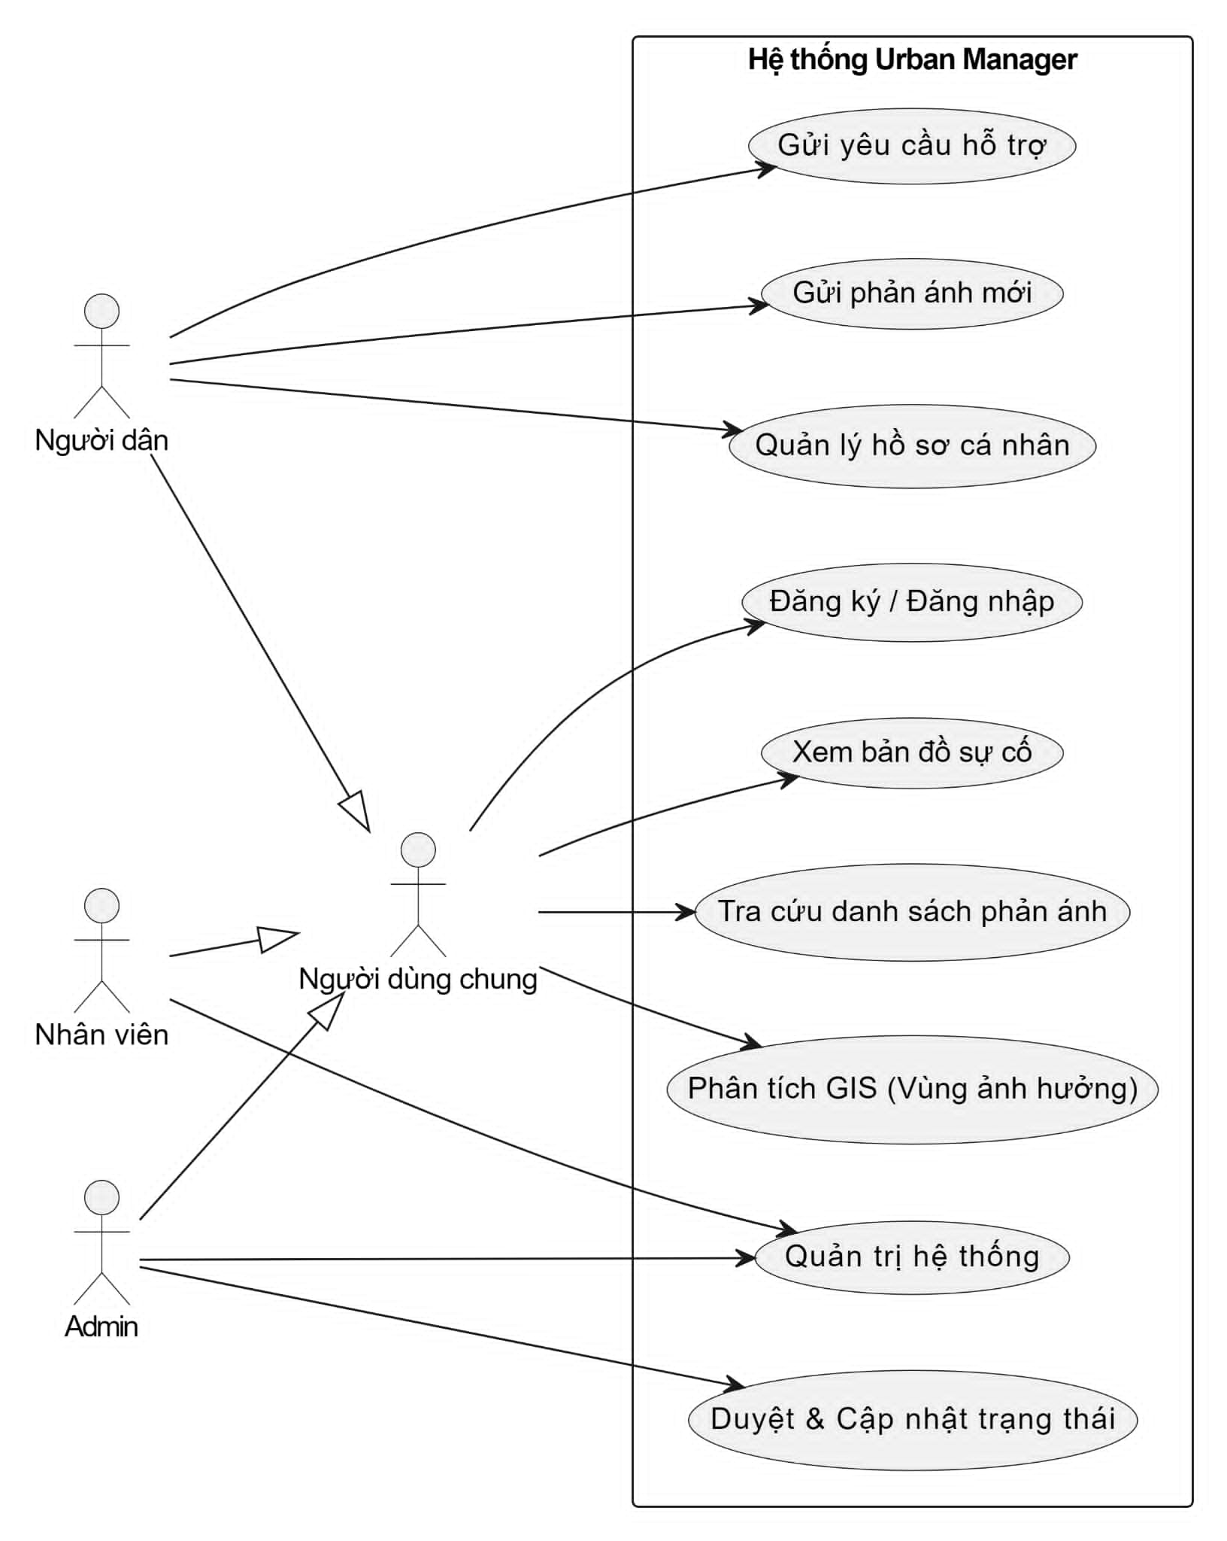
Sơ đồ 4.1. Use case tổng

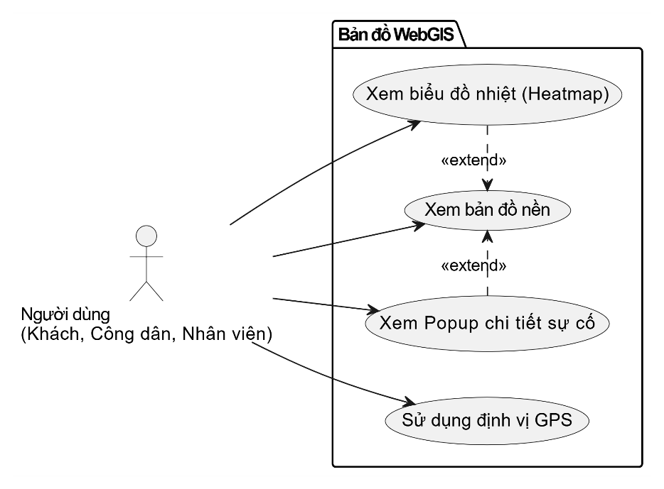
Sơ đồ 4.2. Sự cố và biểu đồ nhiệt

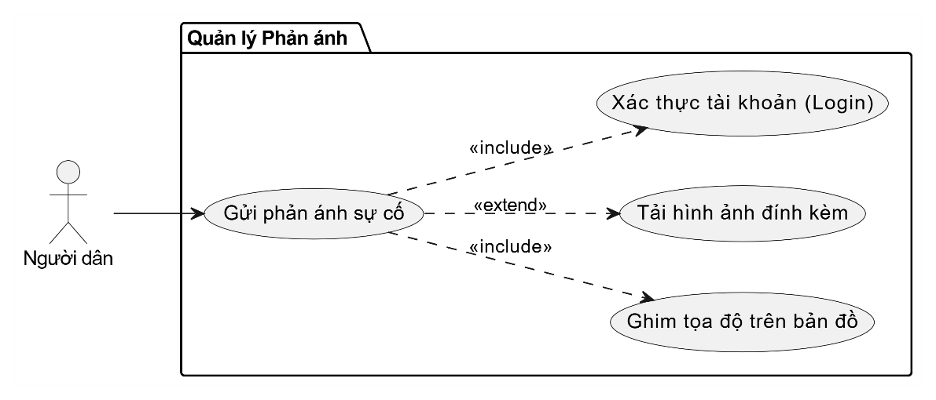
Sơ đồ 4.3. Gửi phản ánh sự cố đô thị

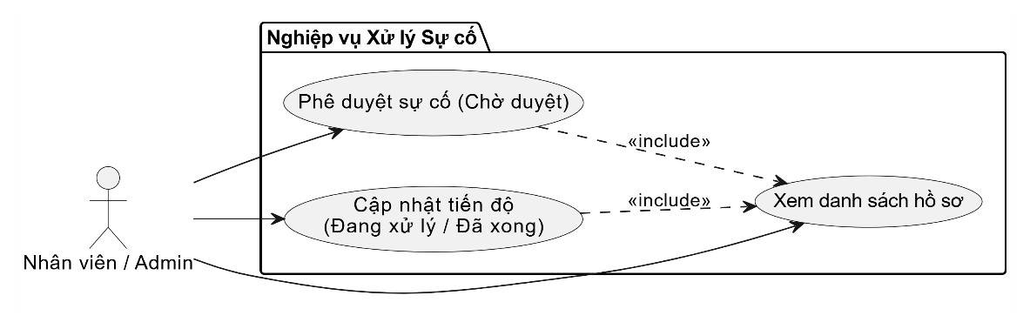
Sơ đồ 4.4. Duyệt và cập nhật tiến độ xử lý

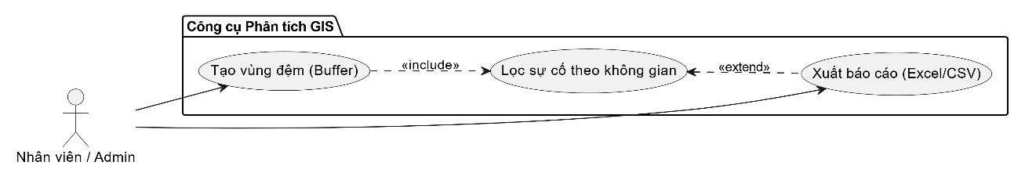
Sơ đồ 4.5. Phân tích không gian GIS (Vùng đệm)

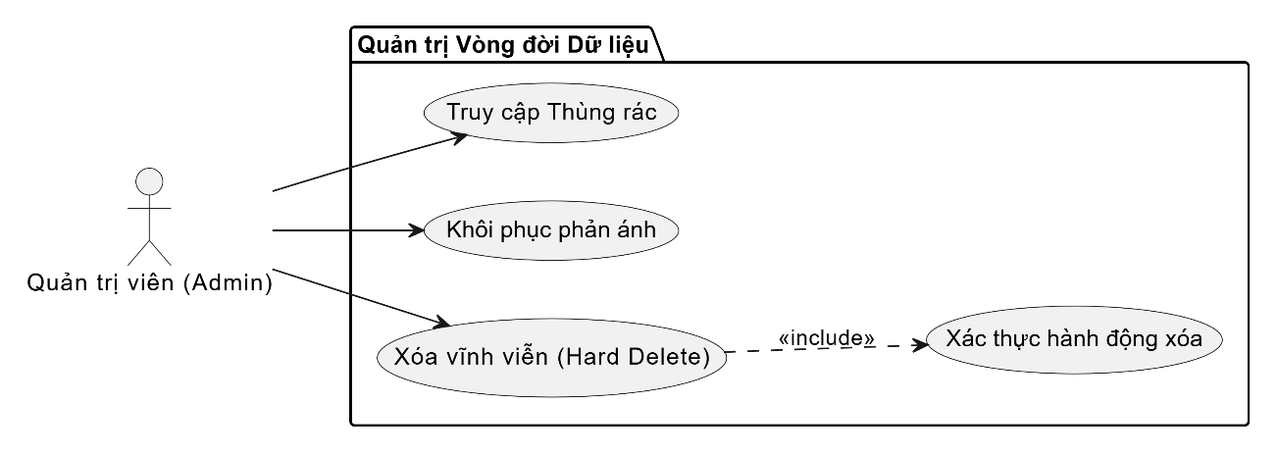
Sơ đồ 4.6. Quản lý Thùng rác

4.3. Sơ đồ hoạt động
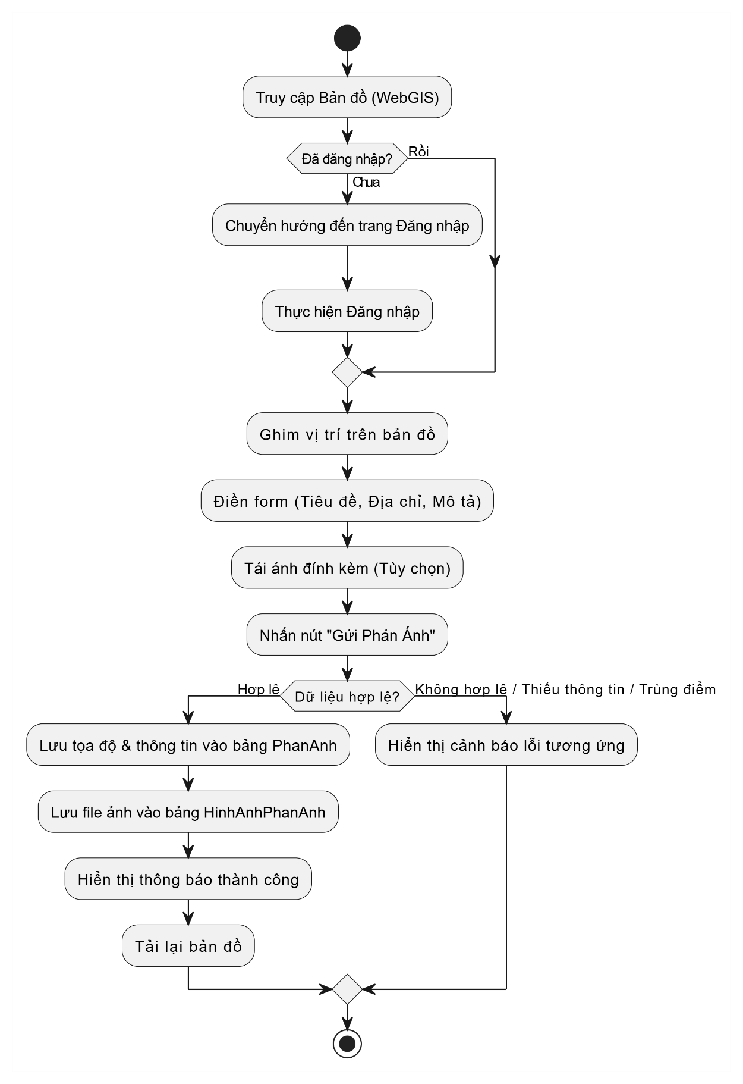
Sơ đồ 4.7. Hoạt động gửi phản ánh sự cố

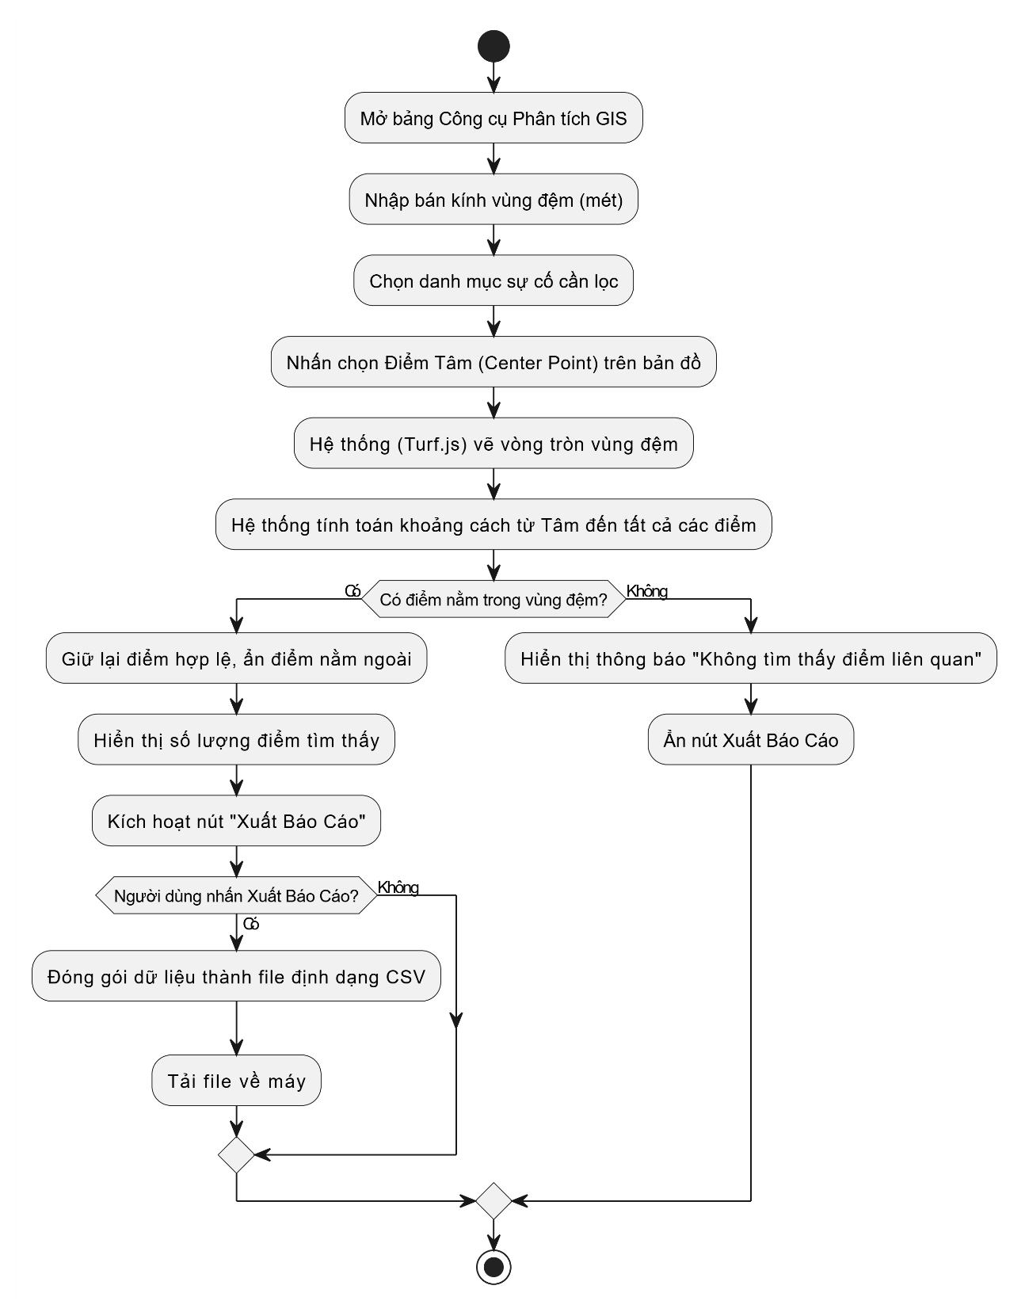
Sơ đồ 4.8. Hoạt động phân tích vùng đệm GIS
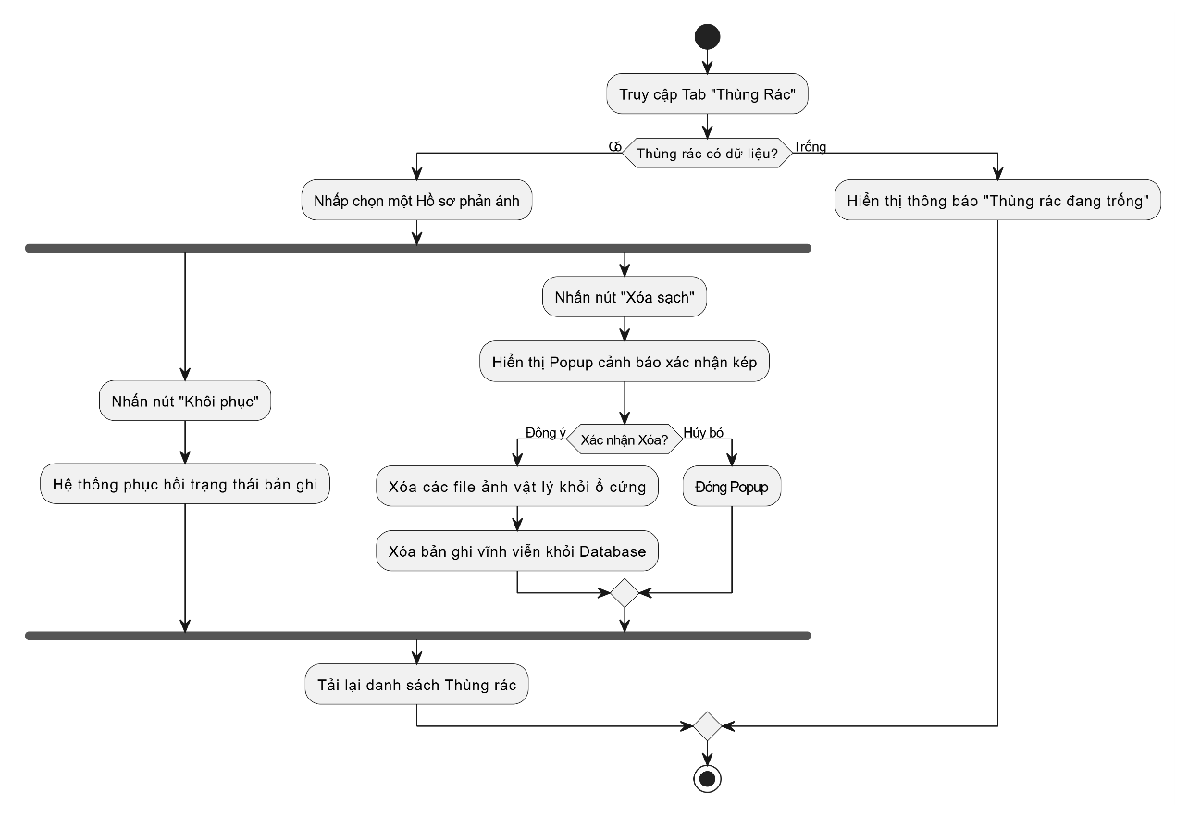
Sơ đồ 4.9. Hoạt động quản lý Thùng rác
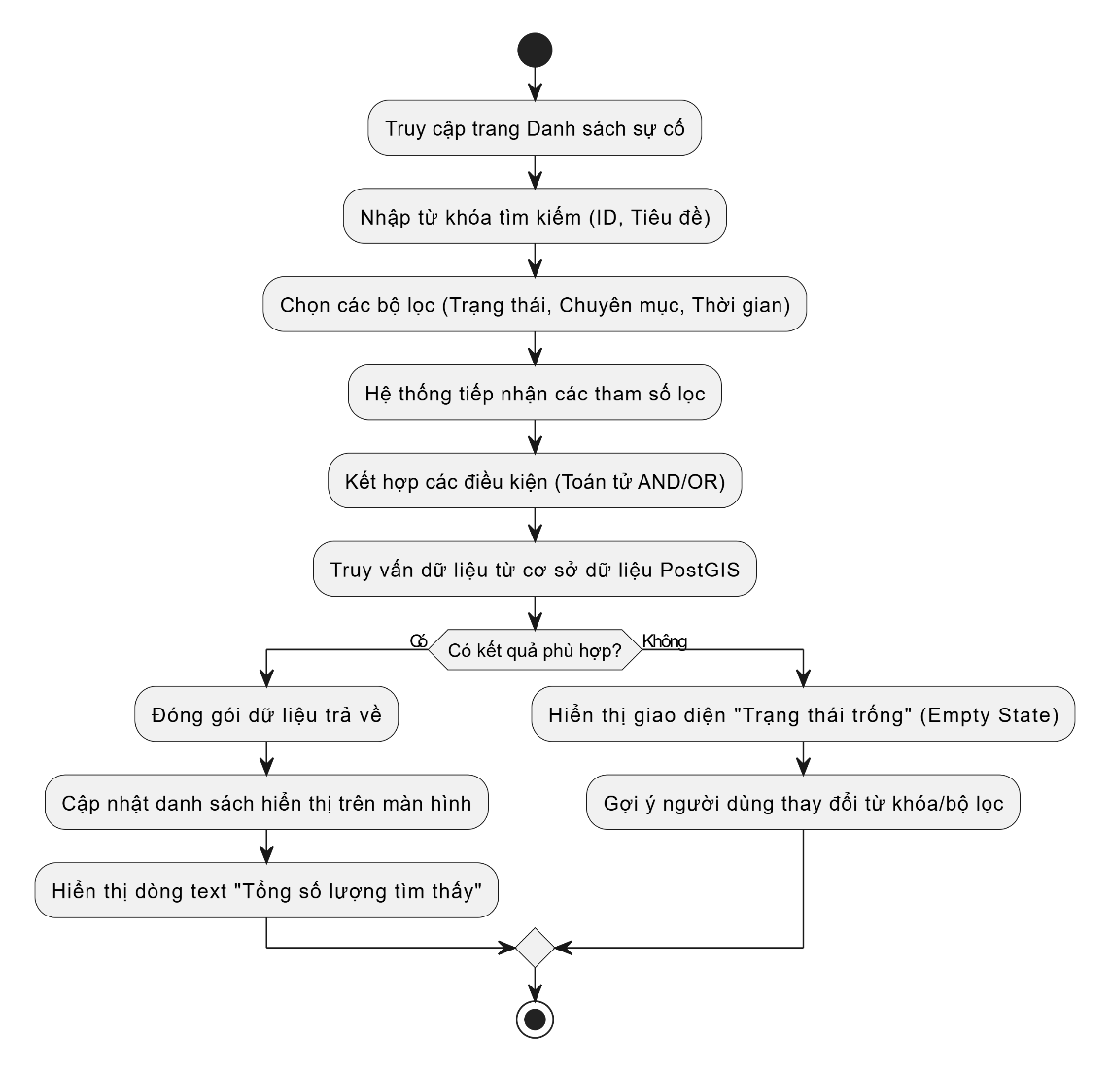
Sơ đồ 4.10. Hoạt động tìm kiếm và lọc sự cố
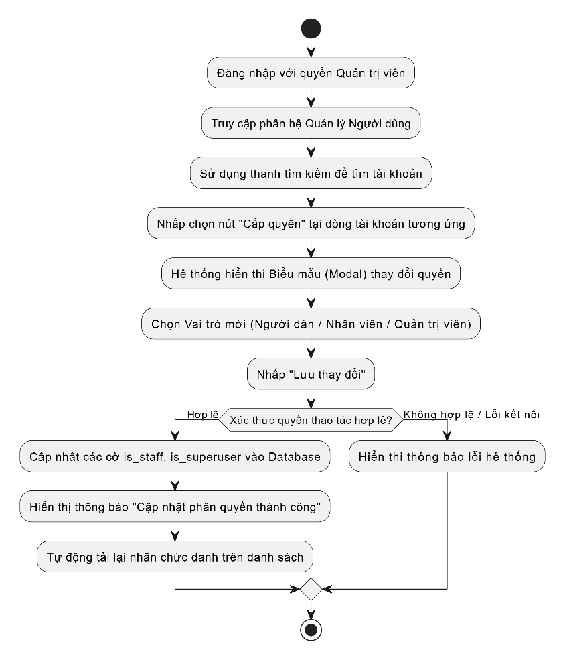
Sơ đồ 4.11. Hoạt đông cấp quyền tài khoản
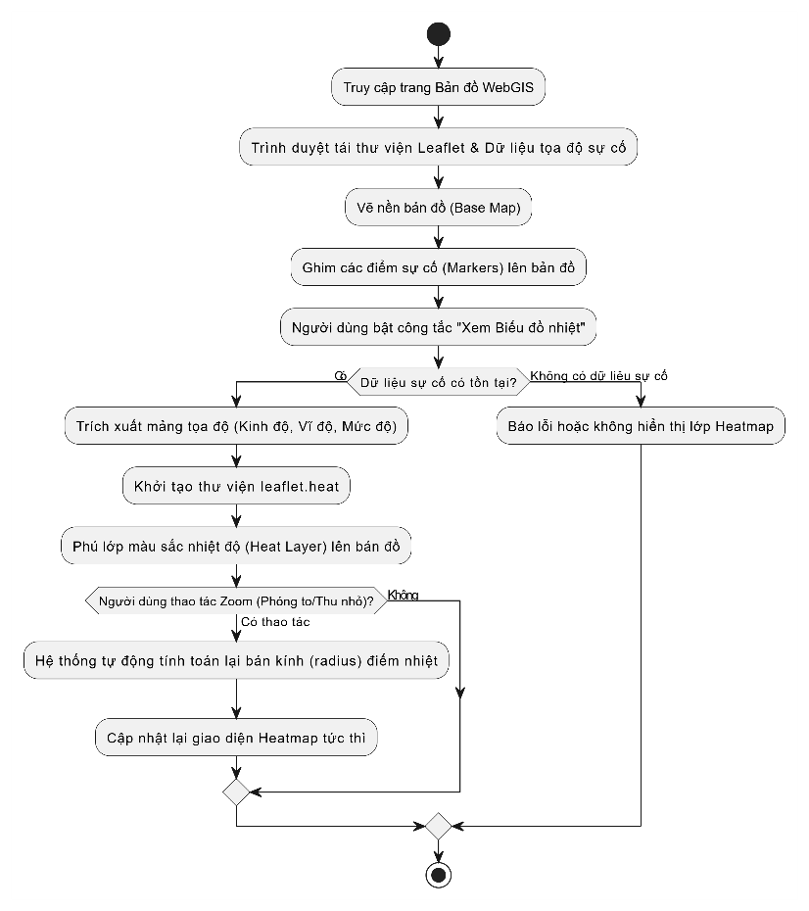
Sơ đồ 4.12. Hoạt động xem Bản đồ WebGIS & Bật/Tắt Biểu đồ nhiệt

4.4. Sơ đồ Class
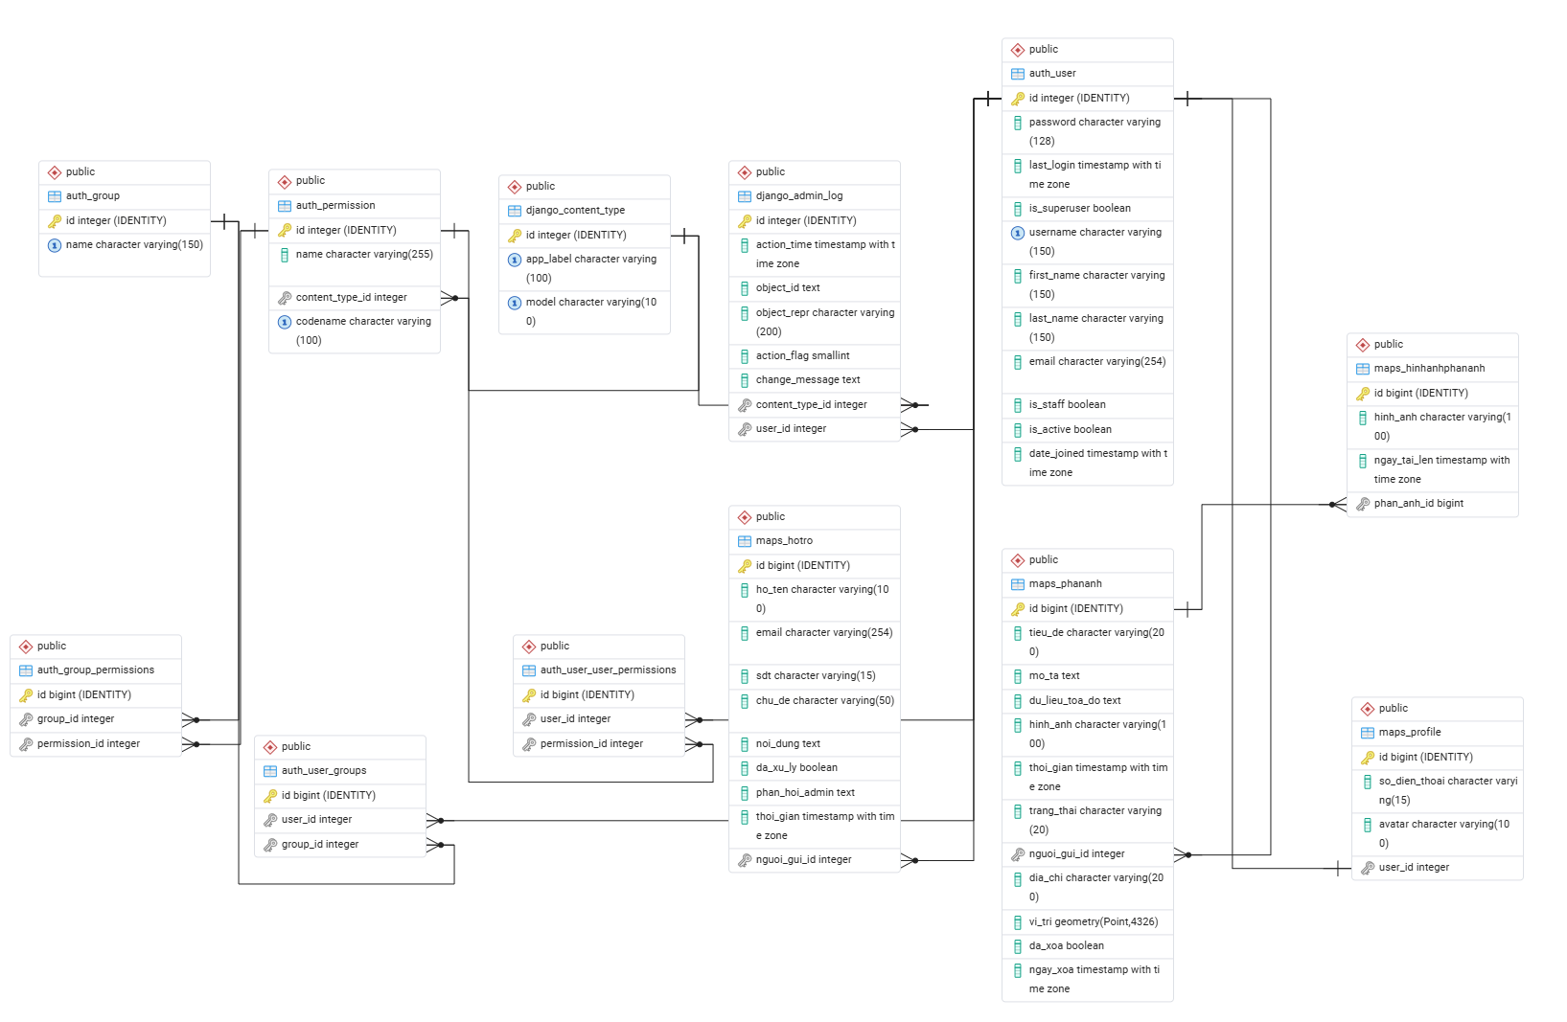
Sơ đồ 4.13. Sơ đồ Class

4.5. Thiết kế cơ sở dữ liệu
Bảng 4.6. Người dùng
Tên cột | Kiểu dữ liệu | Mô tả | Ràng buộc
id | INT | Mã người dùng tự tăng | PK
username | VARCHAR(150) | Tên đăng nhập | UNIQUE
password | VARCHAR(128) | Mật khẩu (đã mã hóa)
email | VARCHAR(254) | Địa chỉ email liên hệ
first_name | VARCHAR(150) | Tên người dùng
last_name | VARCHAR(150) | Họ người dùng
is_superuser | BOOLEAN | Quyền quản trị viên cấp cao
is_staff | BOOLEAN | Quyền nhân viên / Admin
is_active | BOOLEAN | Trạng thái kích hoạt tài khoản
last_login | TIMESTAMP | Thời gian đăng nhập cuối cùng
date_joined | TIMESTAMP | Thời gian tạo tài khoản

Bảng 4.7.Bảng Hồ sơ người dùng
Tên cột | Kiểu dữ liệu | Mô tả | Ràng buộc
id | BIGINT | Mã hồ sơ tự tăng | PK
user_id | INT | Tham chiếu đến tài khoản người dùng | FK
so_dien_thoai | VARCHAR(15) | Số điện thoại liên lạc
avatar | VARCHAR(100) | Đường dẫn file ảnh đại diện

Bảng 4.8. Bảng Phản ánh sự cố
Tên cột | Kiểu dữ liệu | Mô tả | Ràng buộc
id | BIGINT | Mã sự cố phản ánh tự tăng | PK
nguoi_gui_id | INT | Mã người dân gửi phản ánh | FK
tieu_de | VARCHAR(200) | Tiêu đề hoặc loại sự cố
mo_ta | TEXT | Nội dung mô tả chi tiết sự cố
dia_chi | VARCHAR(255) | Địa chỉ văn bản cụ thể
vi_tri | GEOMETRY(Point, 4326) | Tọa độ không gian GIS (Point)
du_lieu_toa_do | TEXT | Tọa độ thô lưu định dạng JSON
hinh_anh | VARCHAR(100) | Ảnh đại diện chính của sự cố
trang_thai | VARCHAR(20) | Trạng thái (Chờ duyệt, Đang xử lý...)
thoi_gian | TIMESTAMP | Thời điểm gửi phản ánh
da_xoa | BOOLEAN | Cờ đánh dấu xóa mềm (Soft Delete)
ngay_xoa | TIMESTAMP | Thời điểm thực hiện xóa mềm

Bảng 4.9. Hình ảnh sự cố
Tên cột | Kiểu dữ liệu | Mô tả | Ràng buộc
id | BIGINT | Mã hình ảnh tự tăng | PK
phan_anh_id | BIGINT | Tham chiếu đến sự cố phản ánh | FK
hinh_anh | VARCHAR(100) | Đường dẫn file ảnh tải lên
ngay_tai_len | TIMESTAMP | Thời điểm ảnh được tải lên

Bảng 4.10. Bảng Hỗ trợ & Liên hệ
Tên cột | Kiểu dữ liệu | Mô tả | Ràng buộc
id | BIGINT | Mã phiếu hỗ trợ tự tăng | PK
nguoi_gui_id | INT | Mã tài khoản gửi (nếu có) | FK
ho_ten | VARCHAR(100) | Tên người cần hỗ trợ
email | VARCHAR(254) | Email nhận phản hồi
sdt | VARCHAR(15) | Số điện thoại liên hệ
chu_de | VARCHAR(50) | Chủ đề cần hỗ trợ
noi_dung | TEXT | Chi tiết thắc mắc / yêu cầu
phan_hoi_admin | TEXT | Nội dung trả lời từ Admin
da_xu_ly | BOOLEAN | Trạng thái phiếu đã được giải quyết
thoi_gian | TIMESTAMP | Thời điểm gửi yêu cầu hỗ trợ

4.6. Sơ đồ sequence
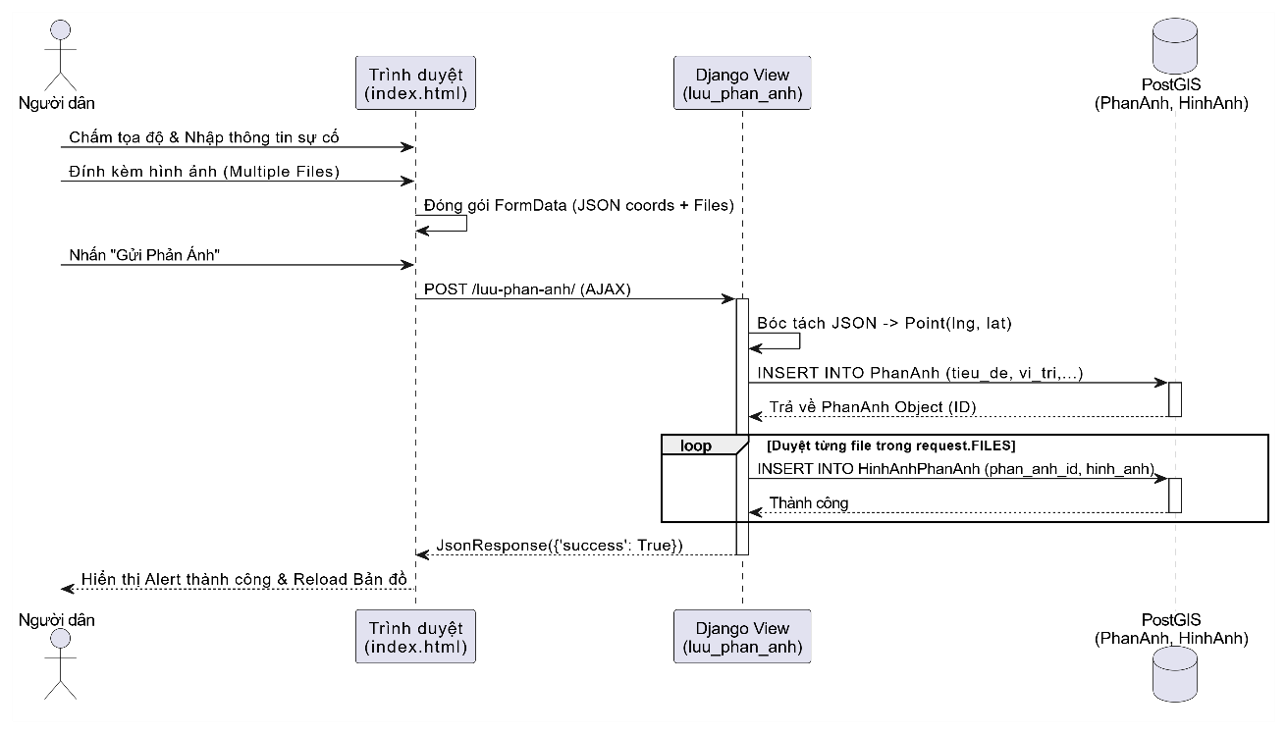
Sơ đồ 4.14. Sequence gửi phản ánh sự cố

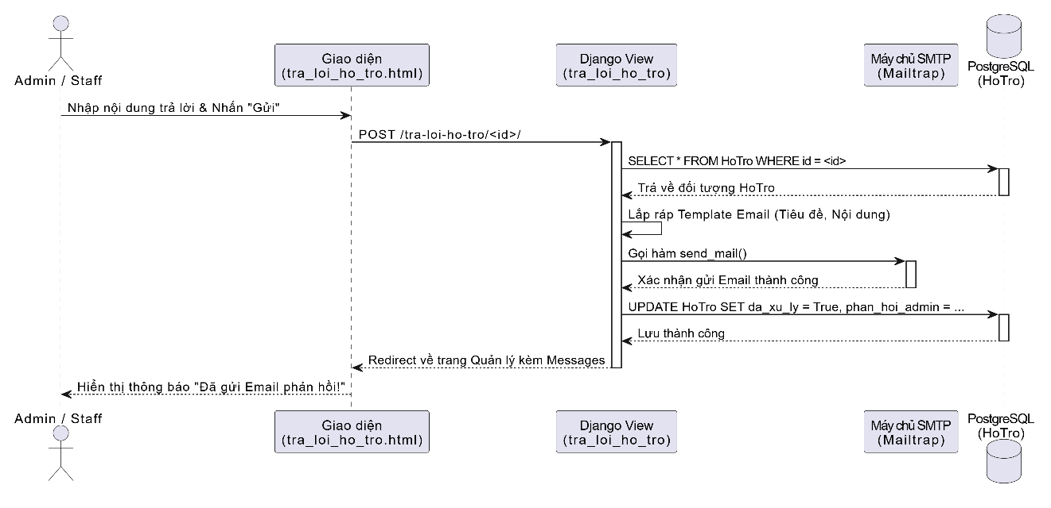
Sơ đồ 4.15. Sequence trả lời Hỗ trợ qua Mailtrap
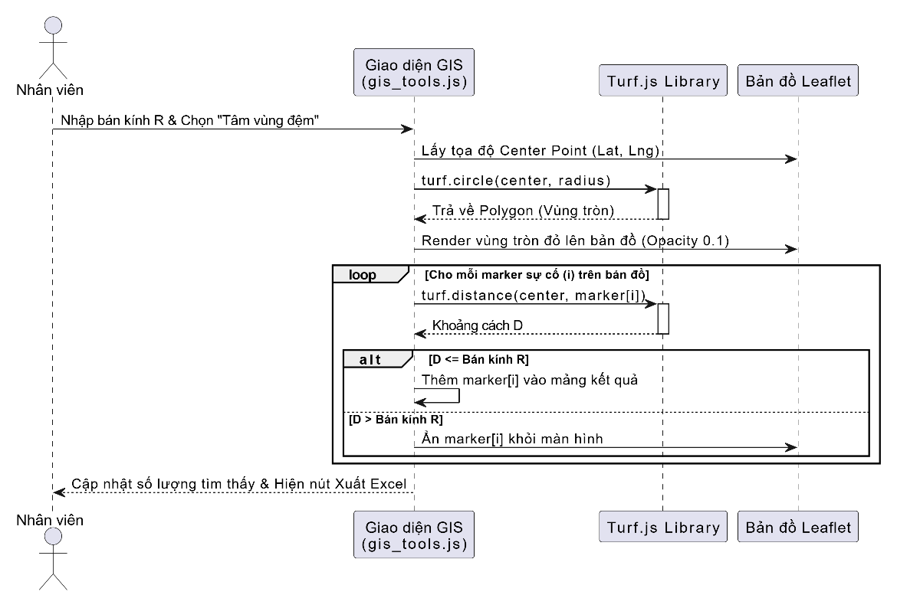
Sơ đồ 4.16. Sequence phân tích vùng đệm GIS

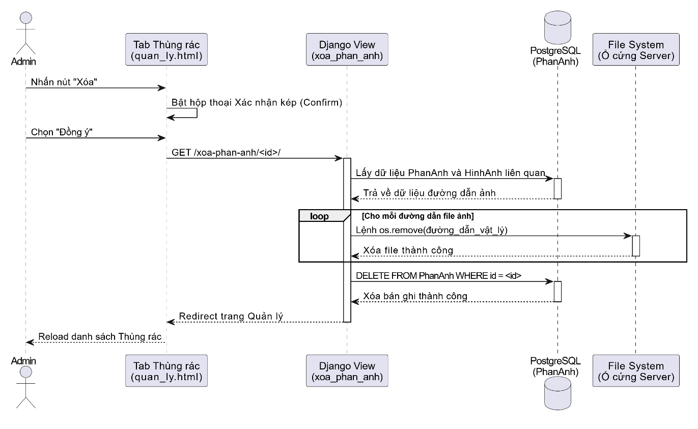
Sơ đồ 4.17. Sequence quản lý thùng rác - Xóa vĩnh viễn
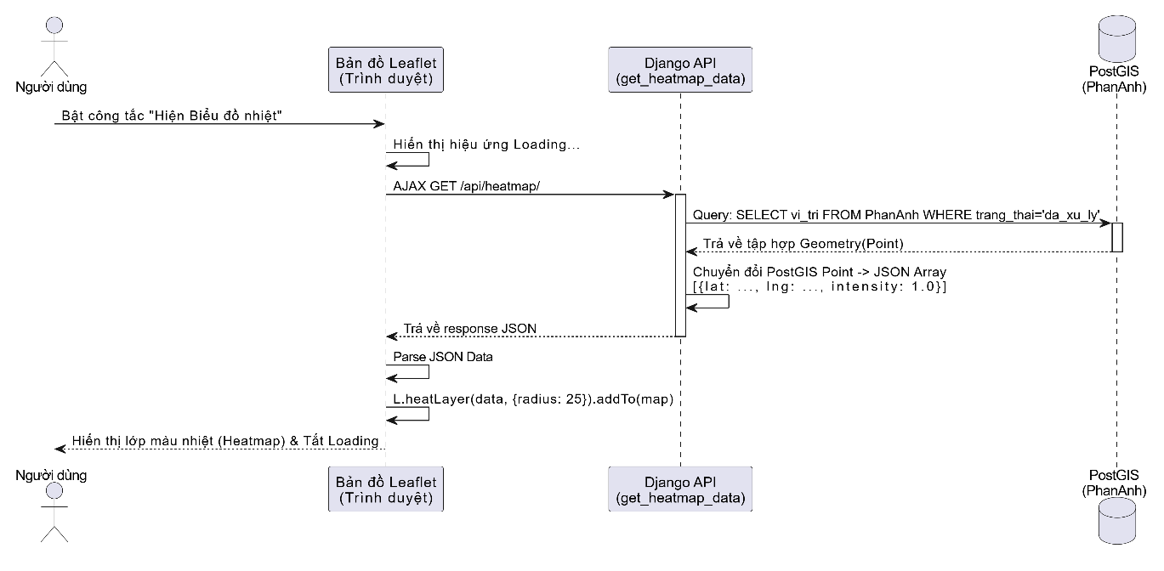
Sơ đồ 4.18. Sequence tải dữ liệu Biểu đồ nhiệt
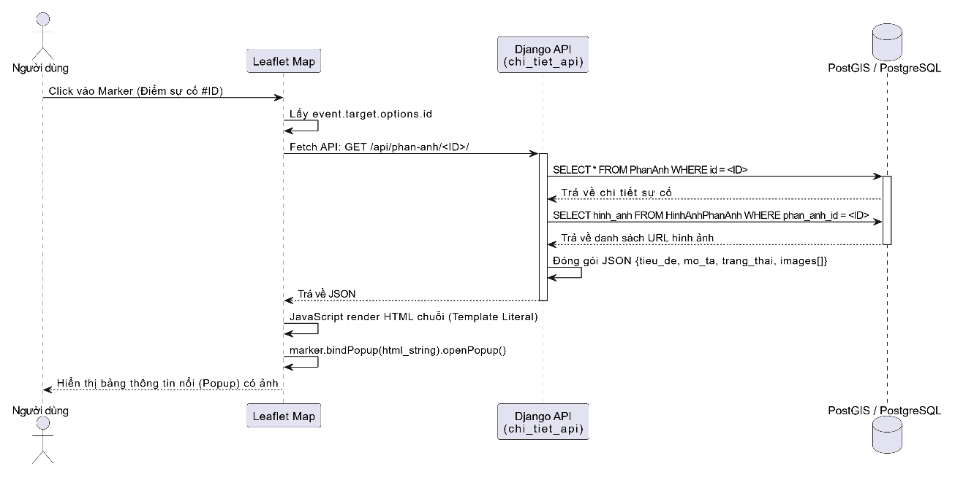
Sơ đồ 4.19. Sequence xem chi tiết sự cố trên Bản đồ

CHƯƠNG 5: KẾT QUẢ THỰC NGHIỆM VÀ ĐÁNH GIÁ

5.1. Kết quả giao diện hệ thống
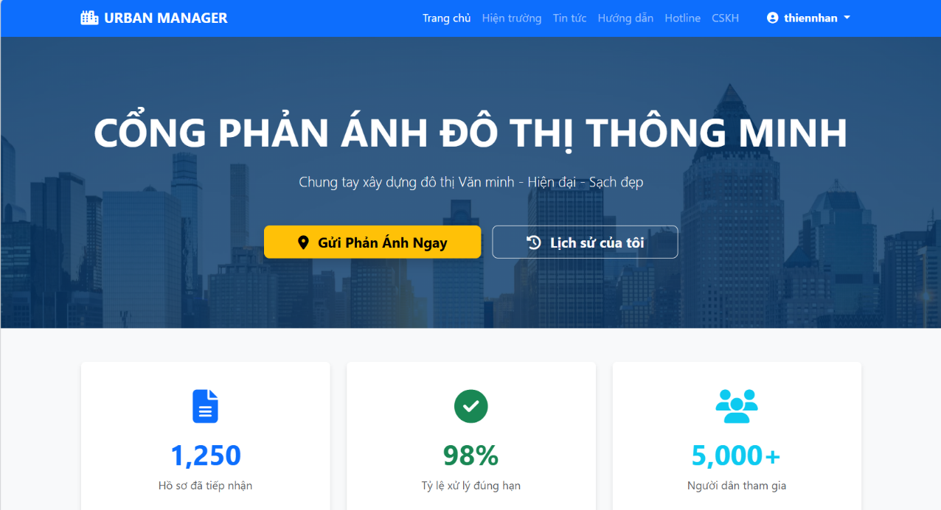
Hình 5.1. Giao diện trang chủ người dùng
Giao diện Trang chủ của hệ thống "Cổng phản ánh đô thị thông minh - Urban Manager" được thiết kế đóng vai trò là cửa ngõ giao tiếp chính, mang đậm phong cách hiện đại và chuyên nghiệp nhờ ứng dụng framework Bootstrap 5. Với bố cục cuộn dọc liền mạch được tối ưu hóa hiển thị trên mọi thiết bị (Responsive), trang chủ dẫn dắt người dùng qua một luồng thông tin trực quan và dễ tiếp cận. Điểm nhấn đầu tiên là thanh điều hướng (Navbar) cố định kết hợp cùng phần biểu ngữ (Hero Section) sở hữu hình nền đô thị sắc nét, làm nổi bật nút kêu gọi "Gửi phản ánh ngay" để người dân lập tức thao tác mà không qua nhiều bước trung gian. Trải dọc xuống phía dưới, hệ thống khéo léo lồng ghép các khối thông tin giới thiệu quy trình xử lý 3 bước khép kín cùng bảng số liệu thống kê thực tế vô cùng ấn tượng (tiếp nhận hơn 2.500 hồ sơ, tỷ lệ xử lý đúng hạn đạt 98% và thu hút hơn 5.000 người dùng tham gia), qua đó không chỉ minh chứng cho hiệu quả hoạt động mà còn xây dựng niềm tin vững chắc cho cộng đồng. Toàn bộ trải nghiệm được khép lại bằng phần chân trang (Footer) tinh gọn, cung cấp đầy đủ thông tin minh bạch về bản quyền phát triển của Nhóm GIS.
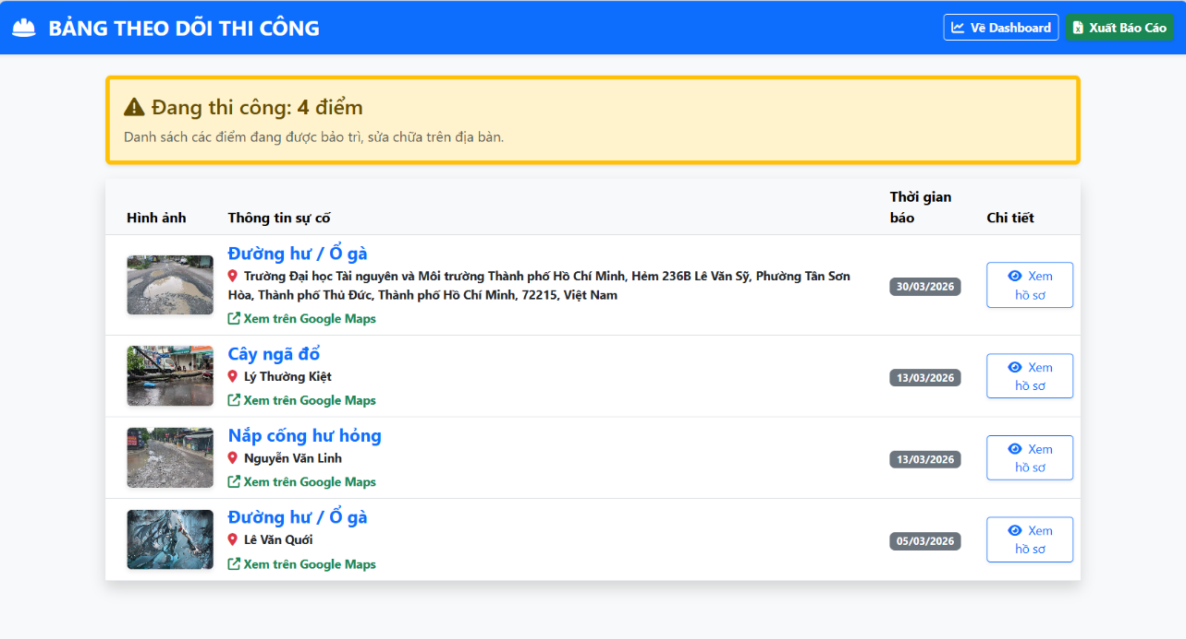
Hình 5.2. Danh sách đang thi công
Giao diện "Quản lý Điểm Đang Thi Công" được thiết kế như một trung tâm kiểm soát chuyên biệt dành cho đội ngũ nhân viên và ban quản trị nhằm theo dõi sát sao tiến độ khắc phục sự cố trên địa bàn. Giao diện sử dụng cấu trúc dạng bảng dữ liệu (Data Table) tràn viền, tối ưu hóa không gian để hiển thị rõ ràng các trường thông tin quan trọng như: mã hồ sơ, phân loại sự cố, địa chỉ, và thời gian tiếp nhận. Điểm nhấn công nghệ nổi bật của trang này là sự tích hợp sâu dữ liệu không gian (GIS); hệ thống được lập trình để tự động trích xuất tọa độ nội suy từ cơ sở dữ liệu, hiển thị trực quan và cung cấp nút "Xem vị trí" cho phép người quản lý chuyển hướng nhanh sang Google Maps để định vị chính xác hiện trường. Phía trên cùng là thanh công cụ điều hướng thông minh, tích hợp các phím tắt tiện lợi như "Về Dashboard" và đặc biệt là tính năng "Xuất Báo Cáo" ra file Excel. Tổng thể giao diện sử dụng ngôn ngữ thiết kế Bootstrap 5 gọn gàng, kết hợp hệ thống icon định dạng trực quan, mang lại trải nghiệm quản trị trơn tru, chuyên nghiệp và đáp ứng hoàn hảo nhu cầu tổng hợp số liệu thực tế.
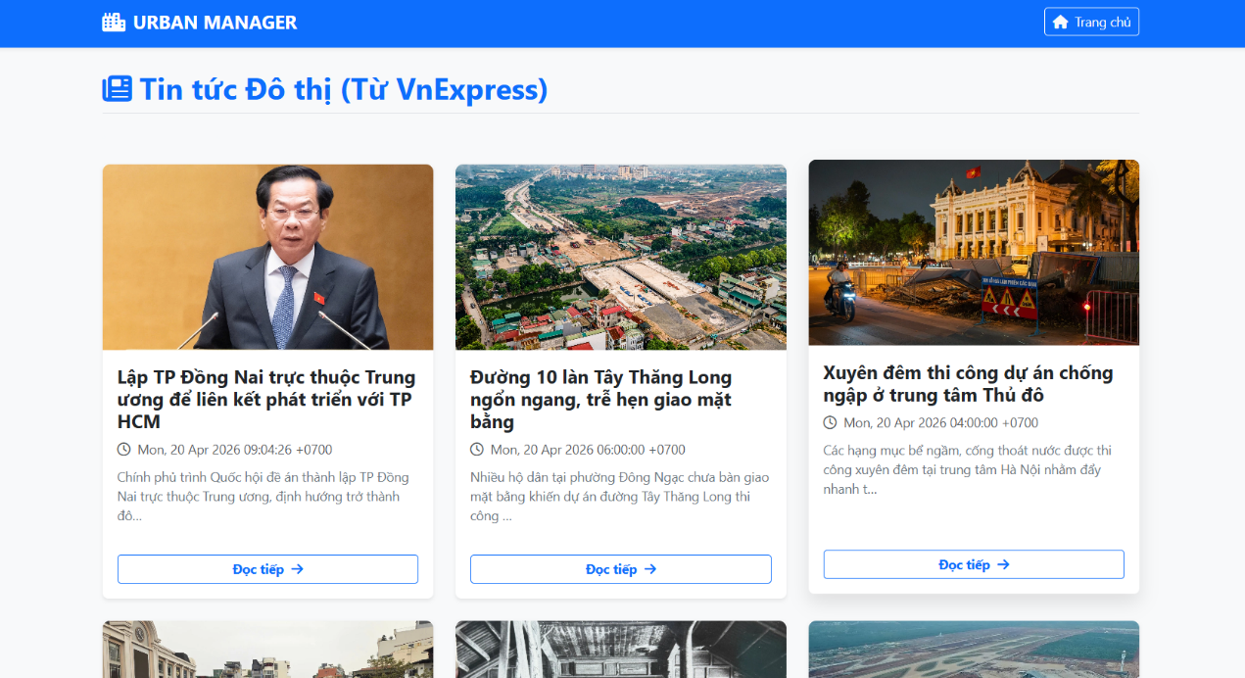
Hình 5.3. Giao diện tin tức
Giao diện "Tin tức Đô thị" đóng vai trò là kênh truyền thông chính thức, giúp người dân cập nhật nhanh chóng các thông báo, diễn biến và kết quả xử lý sự cố từ hệ thống Urban Manager. Giao diện được thiết kế theo bố cục dạng lưới (Grid System) của Bootstrap, trình bày các bài viết dưới dạng thẻ tin tức (News Card) trực quan và sinh động. Mỗi thẻ hiển thị đầy đủ hình ảnh minh họa nổi bật, tiêu đề rõ ràng kèm đường dẫn liên kết, thời gian đăng tải, và một đoạn tóm tắt nội dung ngắn gọn giúp người đọc dễ dàng nắm bắt thông tin cốt lõi trước khi nhấp vào "Đọc tiếp". Kênh truyền thông chính thức giúp kết nối ban quản trị và người dân, bắt đầu bằng một cấu trúc thẻ (card-based layout) gọn gàng giúp tối ưu hóa khả năng hiển thị hàng loạt bài viết trên cùng một màn hình mà không gây rối mắt. Mỗi thẻ tin tức được chăm chút tỉ mỉ với một hình ảnh minh họa nổi bật (thumbnail) ở phía trên cùng nhằm thu hút sự chú ý ngay lập tức, tiếp nối bởi một dải phân cách mỏng chứa các thẻ phân loại danh mục (ví dụ: Thông báo, Sự kiện, Cảnh báo) và thời gian đăng tải, giúp người dân dễ dàng nắm bắt được tính thời sự của thông tin. Phần thân thẻ là không gian dành cho một tiêu đề in đậm mạnh mẽ và một đoạn trích dẫn ngắn gọn (excerpt) đúc kết nội dung cốt lõi của bài viết, kết thúc bằng một nút lệnh "Xem chi tiết" được thiết kế tinh tế, sẵn sàng điều hướng người dùng đi sâu vào toàn văn bài viết khi họ có nhu cầu tìm hiểu cặn kẽ hơn về các hoạt động quản lý hạ tầng và phát triển đô thị.
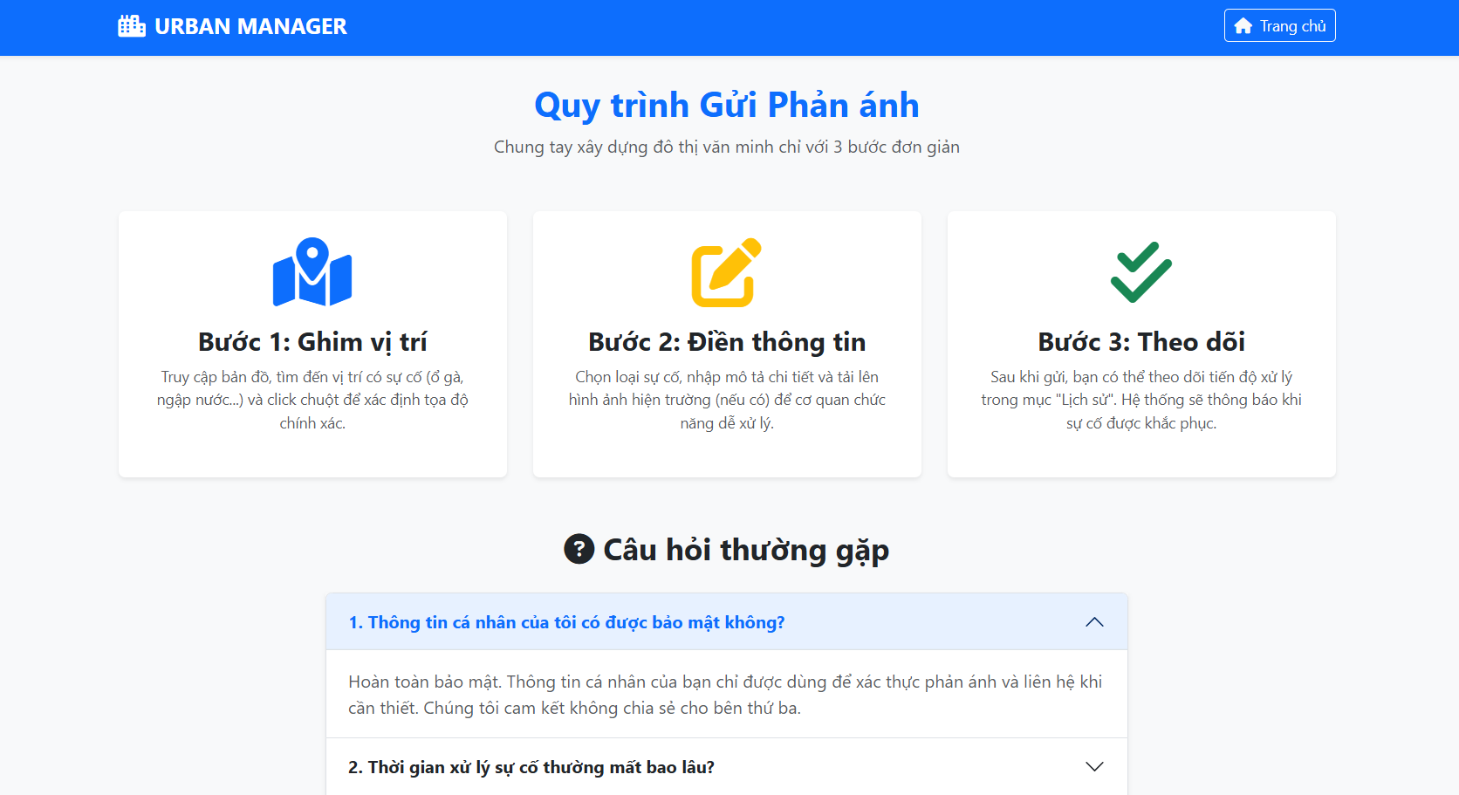
Hình 5.4. Giao diện hướng dẫn
Giao diện "Hướng dẫn sử dụng" được thiết kế đóng vai trò như một cẩm nang trực tuyến, giúp người dân dễ dàng tiếp cận và làm quen với quy trình hoạt động của hệ thống Urban Manager. Bố cục trang được tổ chức khoa học, phân chia luồng thông tin thành các phần rõ ràng để tối ưu hóa trải nghiệm đọc. Phần đầu sử dụng các khối thẻ hướng dẫn (Step Cards) trực quan, kết hợp hiệu ứng nổi (hover) sinh động nhằm minh họa từng bước gửi và theo dõi phản ánh một cách mạch lạc. Ngay bên dưới là chuyên mục Câu hỏi thường gặp (FAQ) được triển khai dưới dạng thẻ xếp (Accordion) đặc trưng của Bootstrap, giúp thu gọn các thông tin chi tiết, tiết kiệm không gian hiển thị và cho phép người dùng tra cứu nhanh các quy định như thời gian xử lý hay quyền hạn rút hồ sơ.
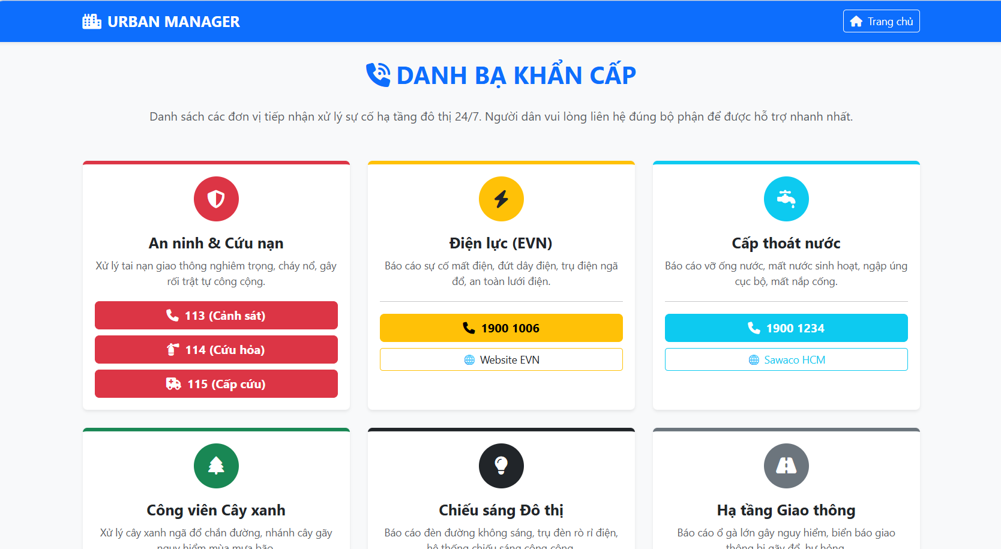
Hình 5.5. Giao diện Hotline
Giao diện "Danh bạ khẩn cấp" được xây dựng nhằm cung cấp cho người dân một bộ công cụ liên lạc trực tiếp, đảm bảo khả năng phản ứng nhanh trong các tình huống đô thị cần xử lý tức thời. Về mặt thiết kế (UI), trang web áp dụng bố cục dạng thẻ (Card-based Layout) hiện đại, giúp phân chia rành mạch các nhóm dịch vụ chuyên trách như: Hạ tầng giao thông, Hệ thống chiếu sáng, v.v. Mỗi khối thông tin đều được thiết kế nổi bật với dải màu phân cách ở viền trên (border-top) và các biểu tượng (icon) kích thước lớn nằm gọn trong huy hiệu tròn, giúp người dùng nhận diện ngay lập tức loại hình sự cố cần báo cáo. Về mặt trải nghiệm người dùng (UX), điểm sáng lớn nhất của giao diện này là việc tích hợp các nút bấm hành động (Call-to-Action) gắn mã lệnh gọi điện trực tiếp (tel:).
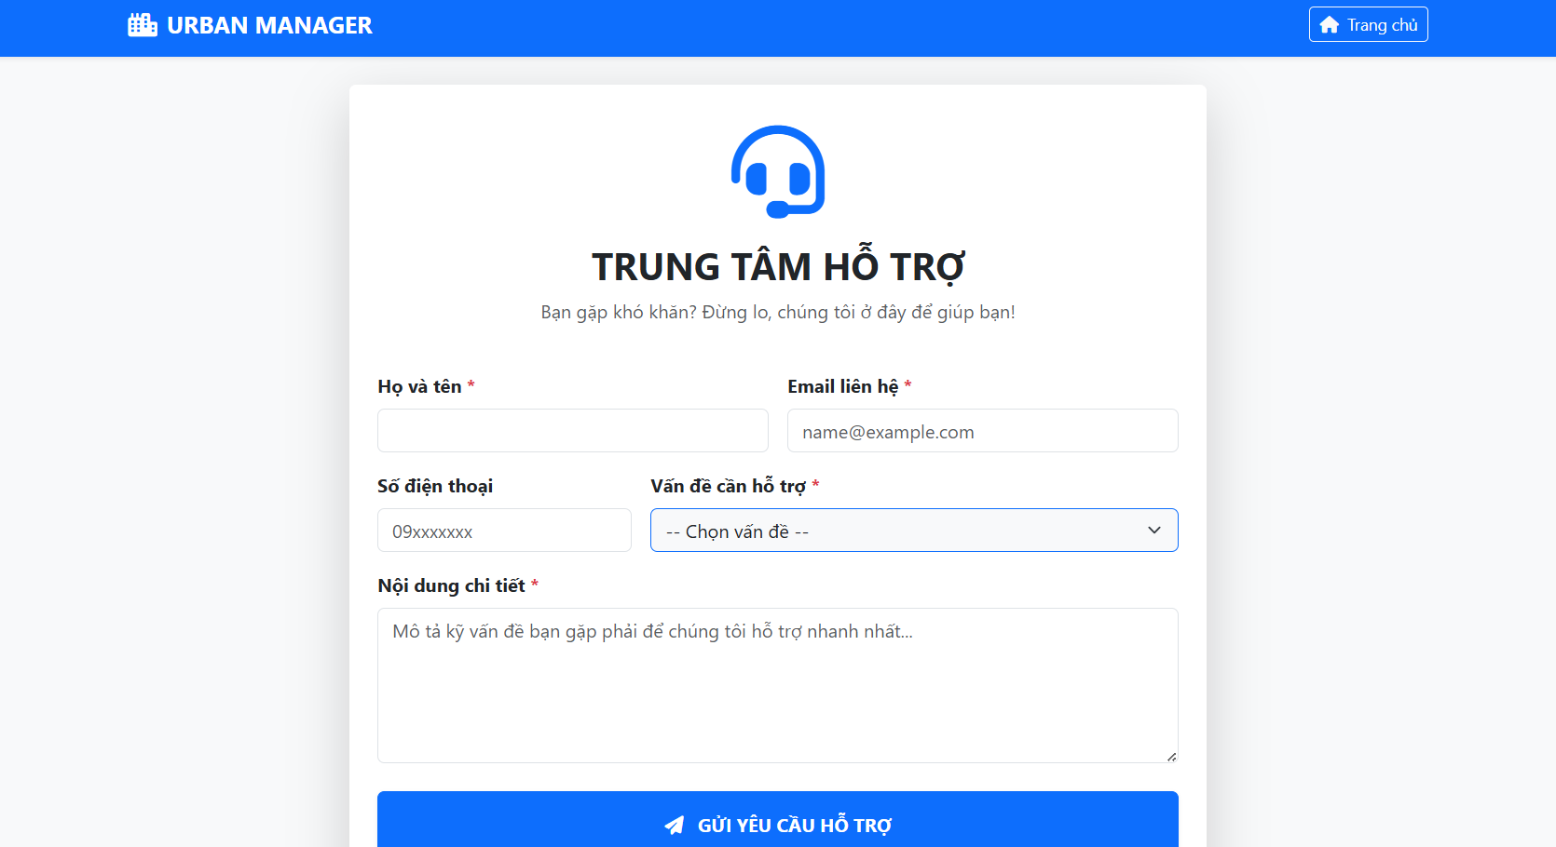
Hình 5.6. Giao diện CSKH
Giao diện "Chăm sóc khách hàng (CSKH)" được thiết kế đóng vai trò là cầu nối tương tác trực tiếp và tận tâm giữa ban quản trị hệ thống Urban Manager và người dân. Về mặt thiết kế (UI), trang web đề cao sự thân thiện, tinh gọn nhằm tạo cảm giác chào đón. Trọng tâm của giao diện là một biểu mẫu (form) hỗ trợ trực quan, nơi các trường thông tin như phân loại chủ đề (lỗi kỹ thuật, thắc mắc quy trình, góp ý hệ thống) và nội dung chi tiết được sắp xếp logic, giúp người dùng dễ dàng trình bày vấn đề mà không gặp rào cản thao tác. Về mặt trải nghiệm người dùng (UX), giao diện khéo léo mở rộng không gian hỗ trợ đa kênh – tích hợp hiển thị rõ ràng các địa chỉ email dự án, liên kết mạng xã hội của ban quản lý và cơ chế phản hồi tự động ngay khi gửi yêu cầu thành công.
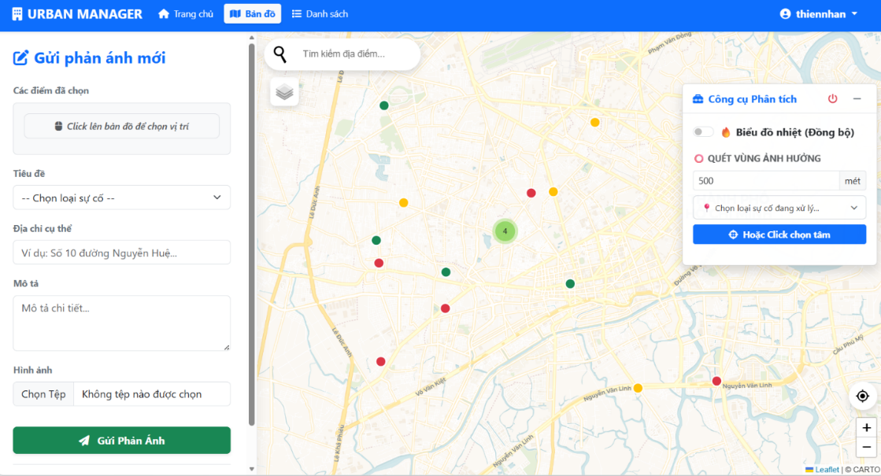
Hình 5.7. Giao diện gửi phản ánh sự cố đô thị
Giao diện "Bản đồ Phản ánh sự cố" được xem là "trái tim" của hệ thống Urban Manager, nơi thể hiện rõ nét nhất sự kết hợp giữa công nghệ bản đồ số (WebGIS) và thiết kế trải nghiệm người dùng (UX) hiện đại. Về mặt bố cục (UI), giao diện sử dụng kiến trúc chia không gian (Split-screen Layout) tối ưu: một phần lớn màn hình dành cho bản đồ tương tác đa lớp, phần còn lại là thanh bên (Sidebar) chứa biểu mẫu nhập liệu gọn gàng. Đặc biệt, thiết kế tuân thủ nghiêm ngặt nguyên tắc thích ứng (Responsive Design), tự động chuyển đổi thành cấu trúc trên-dưới (bản đồ phía trên, biểu mẫu phía dưới) khi truy cập bằng thiết bị di động, giúp người dân dễ dàng thao tác bằng một tay.
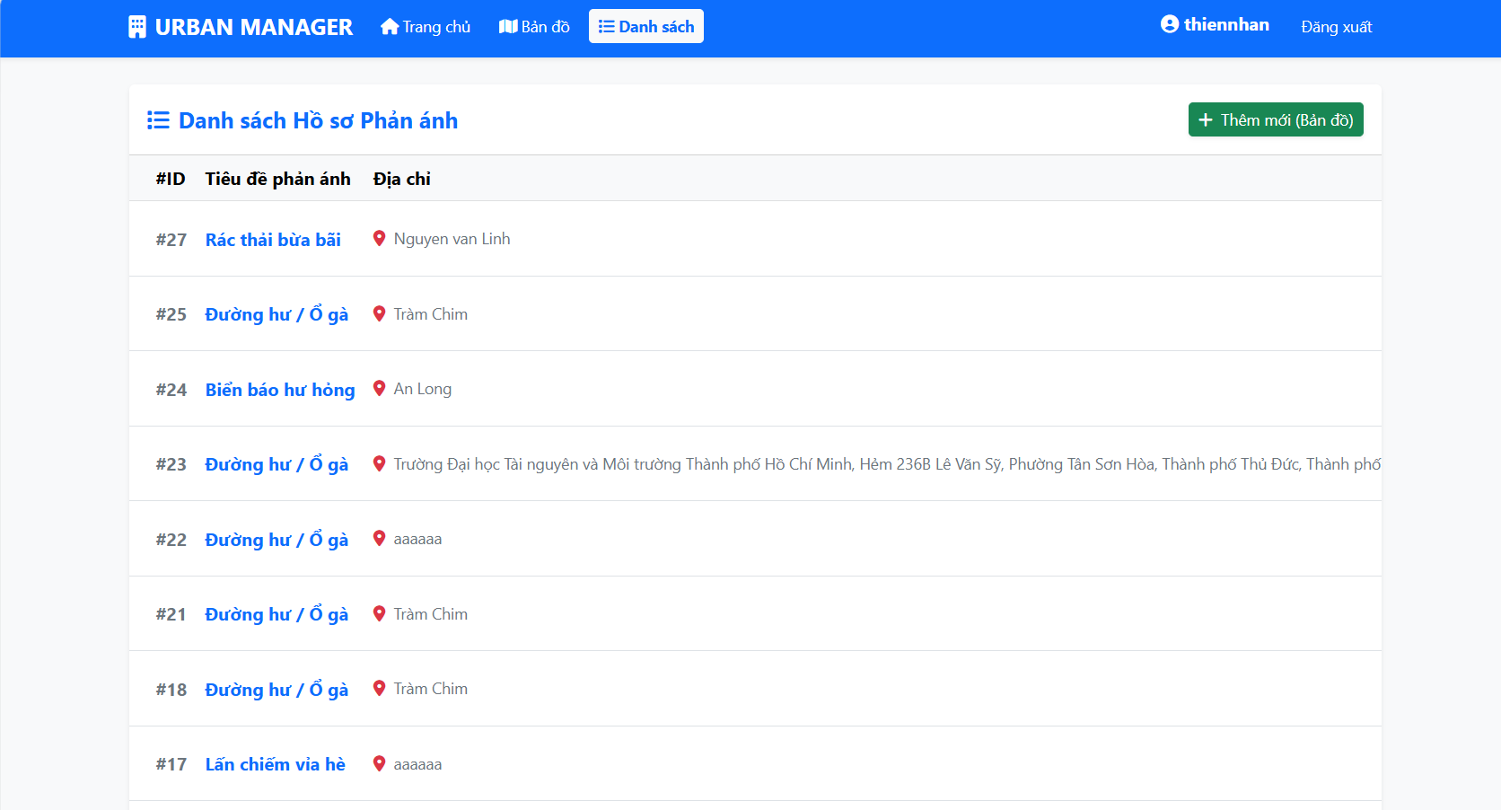
Hình 5.8. Danh sách hồ sơ phản ánh
Giao diện "Danh sách hồ sơ phản ánh" đóng vai trò là trung tâm lưu trữ, tra cứu và quản lý dữ liệu tập trung của toàn bộ hệ thống Urban Manager. Về mặt thiết kế (UI), trang web áp dụng cấu trúc bảng dữ liệu (Data Table) hiện đại, tổ chức thông tin một cách khoa học và minh bạch. Các trường dữ liệu cốt lõi như: mã hồ sơ, phân loại sự cố, thời gian tiếp nhận và địa chỉ được bố trí rành mạch, giúp người dùng dễ dàng theo dõi. Điểm nhấn nổi bật về mặt trải nghiệm (UX) là hệ thống nhận diện trạng thái trực quan thông qua các nhãn màu (Color Badges) chuẩn hóa – màu đỏ báo hiệu "Chờ duyệt", màu vàng cho "Đang xử lý" và màu xanh lá cho "Đã hoàn thành". Thiết kế này giúp cả người dân lẫn ban quản trị nhận biết nhanh tiến độ khắc phục sự cố chỉ qua một ánh nhìn. Đồng thời, giao diện được trang bị bộ công cụ tìm kiếm và lọc (Filter) thông minh theo trạng thái hoặc mốc thời gian, kết hợp cùng cơ chế phân trang (Pagination) mượt mà. Nhờ đó, dù khối lượng cơ sở dữ liệu có tăng cao, hệ thống vẫn đảm bảo tốc độ phản hồi nhanh, giao diện gọn gàng và đáp ứng xuất sắc nhu cầu theo dõi vòng đời của từng hồ sơ sự cố đô thị.
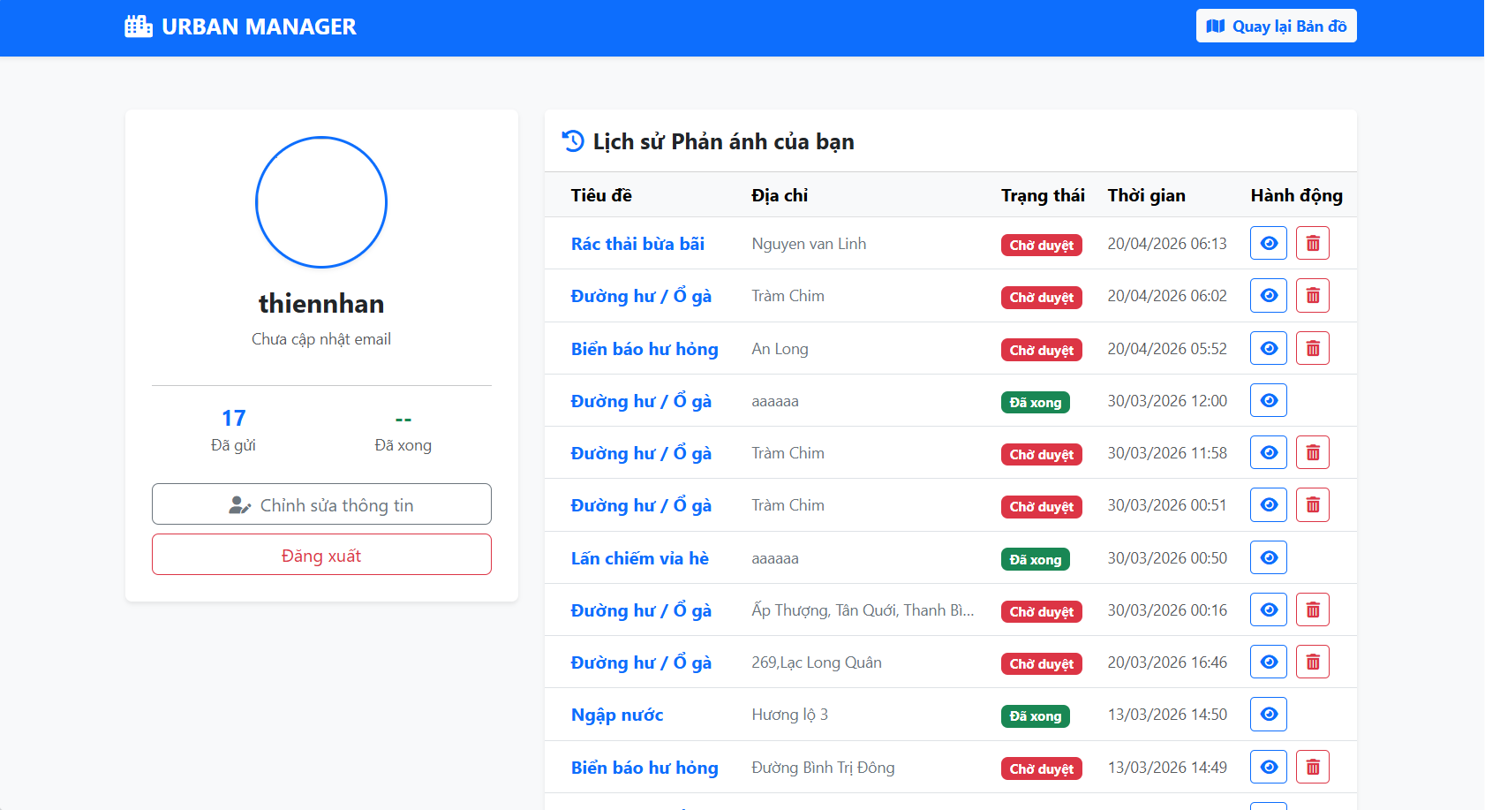
Hình 5.9. Giao diện quản lý hồ sơ cá nhân
Giao diện "Quản lý Hồ sơ cá nhân" là không gian lưu trữ riêng tư, được thiết kế nhằm mang lại cho người dùng (công dân) toàn quyền kiểm soát thông tin tài khoản và theo dõi sát sao dấu ấn hoạt động của mình trên hệ thống Urban Manager. Về mặt thiết kế (UI), trang web áp dụng cấu trúc phân tách dạng thẻ (Card-based Layout) kết hợp cùng điều hướng dạng Tab khoa học, giúp rẽ nhánh rõ ràng các khu vực: Thông tin cá bản, Thiết lập bảo mật (đổi mật khẩu) và Lịch sử tương tác. Không gian hiển thị được tối ưu bằng các khoảng trắng (whitespace) hợp lý, kết hợp cùng ảnh đại diện (avatar) và hệ thống biểu tượng (icon) tinh tế, tạo nên một trang quản trị mang tính cá nhân hóa cao nhưng không kém phần chuyên nghiệp. Về mặt trải nghiệm (UX), hệ thống cung cấp các biểu mẫu (form) cập nhật dữ liệu với cơ chế xác thực (validation) tức thời, đảm bảo an toàn và tính toàn vẹn của thông tin. Đặc biệt, giao diện còn đóng vai trò như một bảng điều khiển thu nhỏ (Mini Dashboard), tóm tắt nhanh số lượng sự cố người dùng đã báo cáo kèm theo tỷ lệ giải quyết thành công. Điều này không chỉ giúp công dân dễ dàng quản lý thông tin mà còn tạo động lực, tôn vinh những đóng góp tích cực của họ vào công cuộc xây dựng đô thị thông minh.
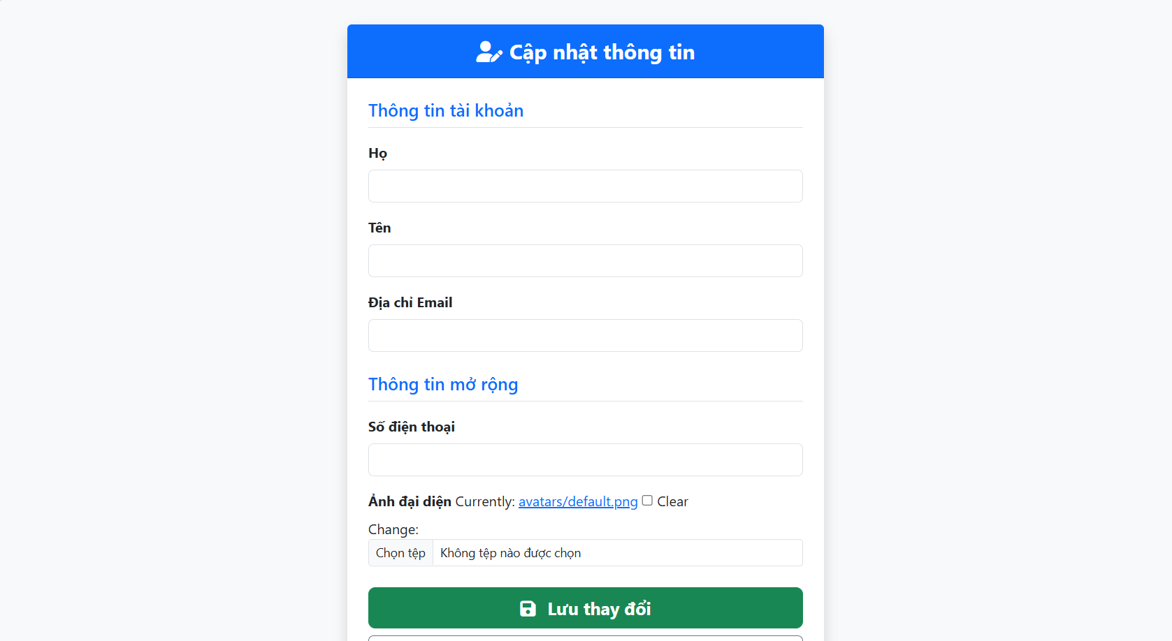
Hình 5.10. Giao diện cập nhật thông tin
Về mặt trải nghiệm người dùng (UX), tính năng cốt lõi của giao diện này nằm ở cơ chế xác thực dữ liệu (Form Validation) đa tầng. Hệ thống tự động kiểm tra định dạng thông tin ngay tại trình duyệt (client-side) và hiển thị các cảnh báo lỗi trực quan (như viền đỏ hoặc dòng thông báo phụ) trước khi dữ liệu được gửi đi. Nút hành động chính "Lưu thay đổi" được thiết kế với độ tương phản cao, đi kèm trạng thái chờ (loading state) để cung cấp phản hồi tức thời (feedback) cho người dùng trong quá trình máy chủ xử lý dữ liệu. Tổng thể, giao diện tạo ra một luồng thao tác chỉnh sửa hồ sơ mượt mà, bảo mật, giúp công dân hoàn toàn yên tâm khi quản lý thông tin cá nhân của mình trên nền tảng số.
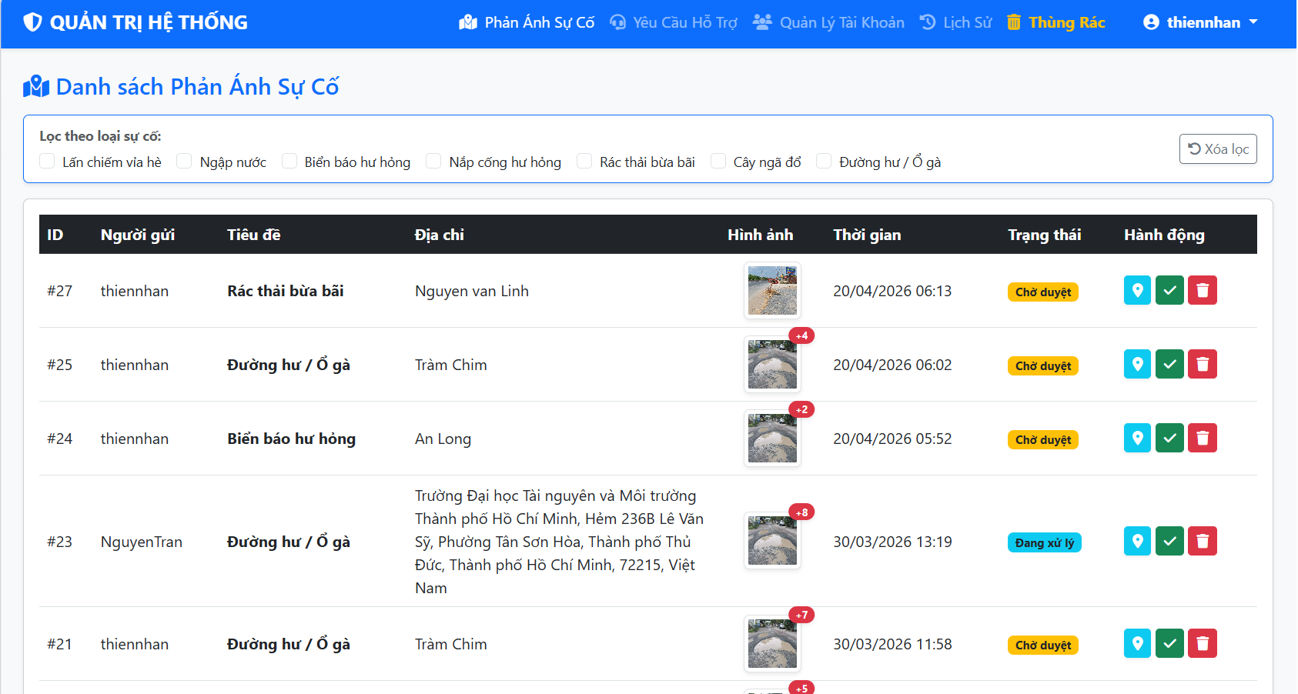
Hình 5.11. Giao diện danh sách phản ánh sự cố
Về mặt trải nghiệm người dùng (UX), giao diện được tích hợp bộ công cụ tìm kiếm và bộ lọc (Filter) đa chiều, cho phép tra cứu nhanh chóng các sự cố theo phân loại, trạng thái hoặc mốc thời gian. Kết hợp cùng cơ chế phân trang (Pagination) mượt mà và thiết kế bảng có khả năng cuộn ngang linh hoạt trên thiết bị di động (Responsive Table), hệ thống đảm bảo khả năng hiển thị khối lượng dữ liệu lớn mà không làm giảm tốc độ tải trang hay phá vỡ bố cục. Tổng thể, giao diện không chỉ tối ưu hóa công tác lưu trữ, tra cứu mà còn thể hiện tính minh bạch cao, hỗ trợ đắc lực cho quy trình giám sát và quản lý đô thị thông minh.
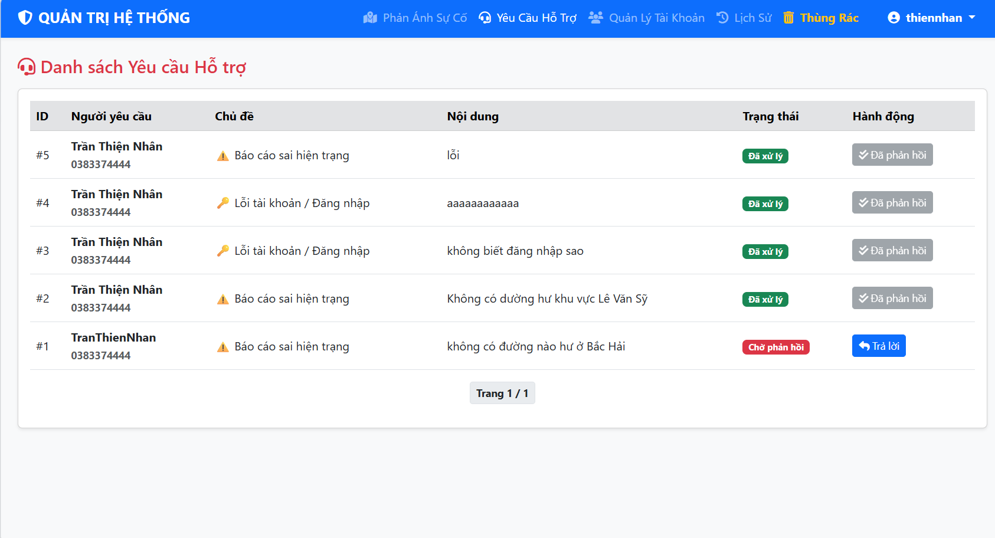
Hình 5.12. Giao diện danh sách yêu cầu hỗ trợ
Giao diện quản lý danh sách yêu cầu hỗ trợ được thiết kế chuyên nghiệp nhằm tối ưu hóa công tác chăm sóc khách hàng của ban quản trị, bắt đầu bằng khu vực thanh công cụ ở trên cùng tích hợp ô tìm kiếm nhanh theo họ tên hoặc email cùng hệ thống bộ lọc trạng thái giúp phân loại tức thì các hồ sơ đang chờ xử lý hoặc đã được giải quyết. Trọng tâm của màn hình là một bảng dữ liệu trực quan trình bày rõ ràng các thông tin cốt lõi bao gồm mã yêu cầu, thông tin người gửi, chủ đề thắc mắc và thời gian tiếp nhận, trong đó những yêu cầu mới chưa được xử lý sẽ được hệ thống chủ động làm nổi bật bằng các nhãn màu cảnh báo hoặc định dạng chữ in đậm để lập tức thu hút sự chú ý của nhân viên trực ban. Tại cột thao tác cuối cùng của mỗi dòng dữ liệu, hệ thống bố trí nút lệnh "Phản hồi" tinh tế, khi nhấp vào sẽ lập tức kích hoạt một cửa sổ nổi (modal) hiển thị toàn văn nội dung câu hỏi kèm theo khung soạn thảo văn bản, cho phép quản trị viên trực tiếp viết câu trả lời và gửi email phản hồi ngay tại chỗ mà không cần chuyển trang, kết hợp cùng thanh phân trang gọn gàng ở góc dưới cùng giúp duy trì hiệu suất.
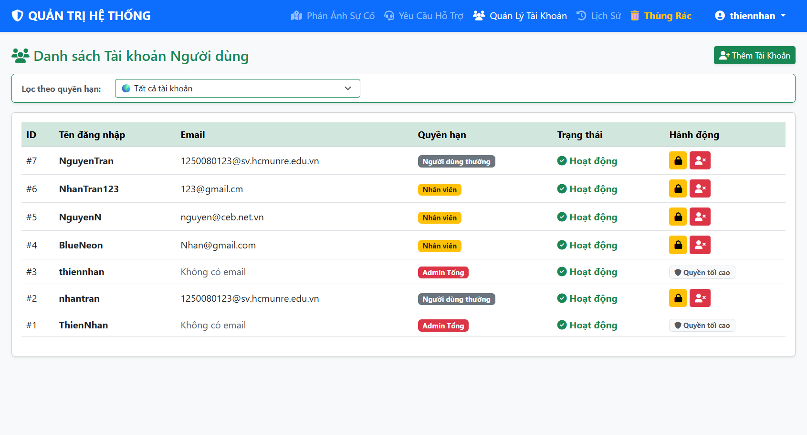
Hình 5.14. Giao diện quản lý tài khoản người dùng
Về mặt trải nghiệm thao tác (UX), giao diện cung cấp bộ công cụ tìm kiếm và bộ lọc trạng thái (Hoạt động / Bị khóa), cho phép tra cứu nhanh chóng một cá nhân giữa hàng ngàn hồ sơ dữ liệu. Các thao tác nghiệp vụ nhạy cảm như thêm mới, chỉnh sửa quyền hạn, hay khóa/mở khóa tài khoản đều được thiết kế tích hợp qua các nút hành động nhanh (Action Buttons). Đặc biệt, hệ thống luôn yêu cầu xác thực qua cửa sổ cảnh báo (Confirmation Modal) trước khi thực hiện các lệnh xóa hoặc cấm tài khoản, nhằm ngăn chặn tối đa rủi ro do thao tác nhầm lẫn. Tổng thể, giao diện đã đáp ứng xuất sắc bài toán quản trị danh tính (Identity Management), đảm bảo môi trường tương tác số của đô thị luôn an toàn, bảo mật và được phân quyền chặt chẽ.
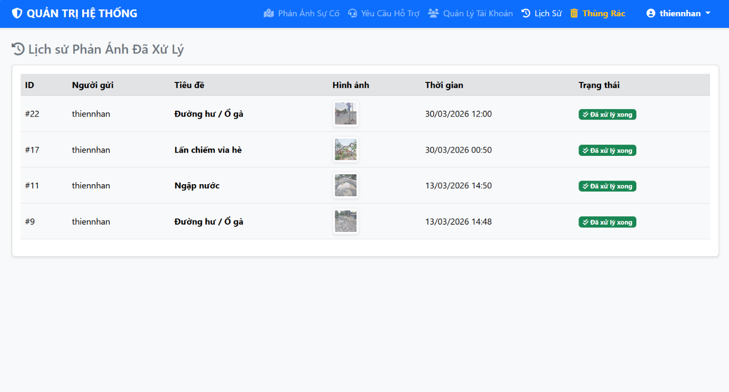
Hình 5.15. Giao diện danh sách lịch sử phản ánh
Về mặt trải nghiệm và tính năng (UX), giao diện được trang bị bộ máy tìm kiếm truy vết mạnh mẽ kết hợp cùng bộ lọc phức hợp. Người quản trị có thể dễ dàng trích xuất lịch sử hoạt động theo khoảng thời gian tùy chọn, theo nhóm trạng thái hoặc tra cứu chéo theo mã định danh của từng nhân viên xử lý (Staff ID). Nổi bật hơn, giao diện hỗ trợ tính năng kết xuất dữ liệu (Export Data) ra các định dạng chuẩn như Excel để phục vụ công tác lưu trữ ngoài. Tổng thể, giao diện này không chỉ đáp ứng hoàn hảo các tiêu chuẩn về bảo mật và minh bạch quản trị nội bộ, mà còn cung cấp nguồn dữ liệu đáng tin cậy để đánh giá hiệu suất làm việc (KPI) của toàn bộ hệ thống vận hành.

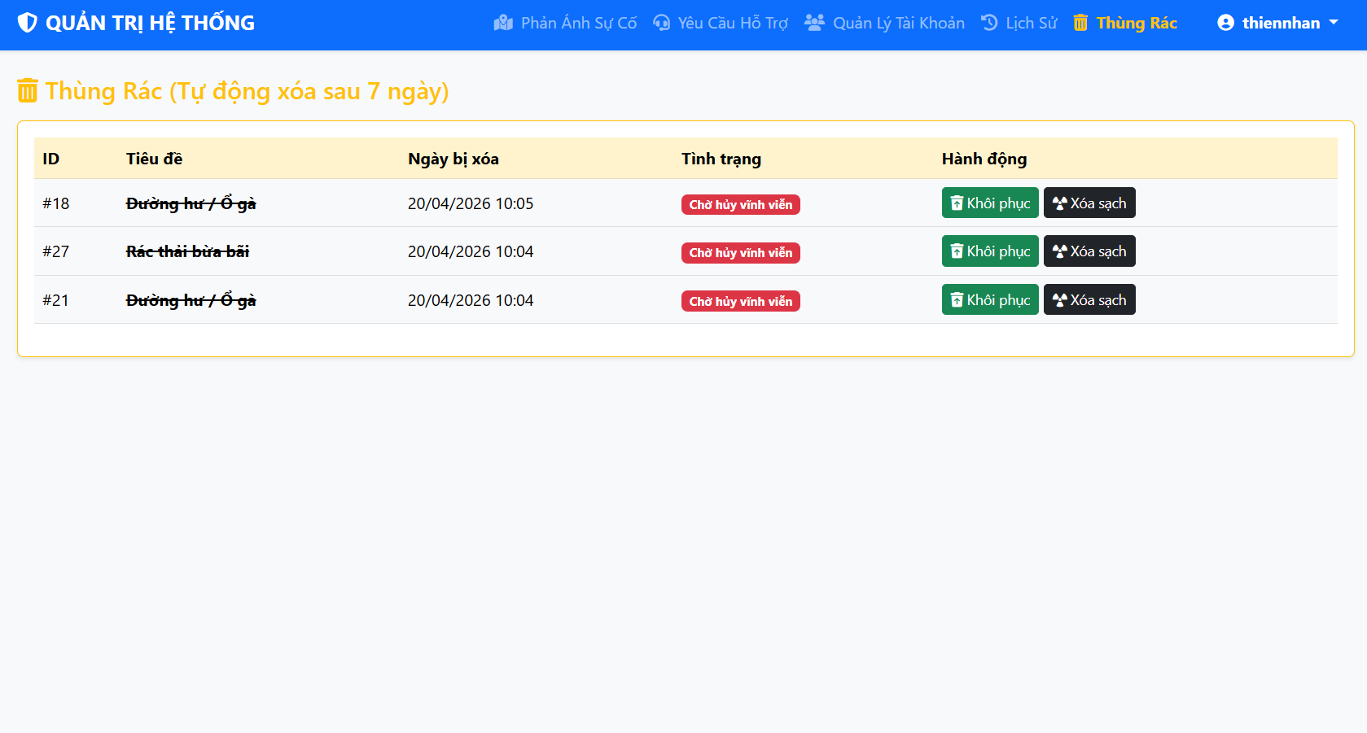
Hình 5.16. Giao diện danh sách thùng rác
Về mặt kỹ thuật và trải nghiệm (UX), giao diện này là minh chứng trực quan cho việc áp dụng thành công cơ chế quản trị "xóa mềm" (Soft Delete) trong cơ sở dữ liệu. Dữ liệu thay vì bị xóa vật lý (Hard Delete) sẽ chỉ được đánh dấu ẩn khỏi các giao diện vận hành chính và chuyển vào lưu trữ tại đây. Ban quản trị được cung cấp hai quyền hành động cốt lõi: "Khôi phục" (Restore) để đưa dữ liệu trở về trạng thái hoạt động bình thường ngay lập tức, hoặc "Xóa vĩnh viễn" (Destroy) để giải phóng dung lượng lưu trữ. Để đảm bảo an toàn tuyệt đối, mọi thao tác xóa vĩnh viễn đều được ràng buộc bởi lớp xác thực kép (Double Confirmation Modal).
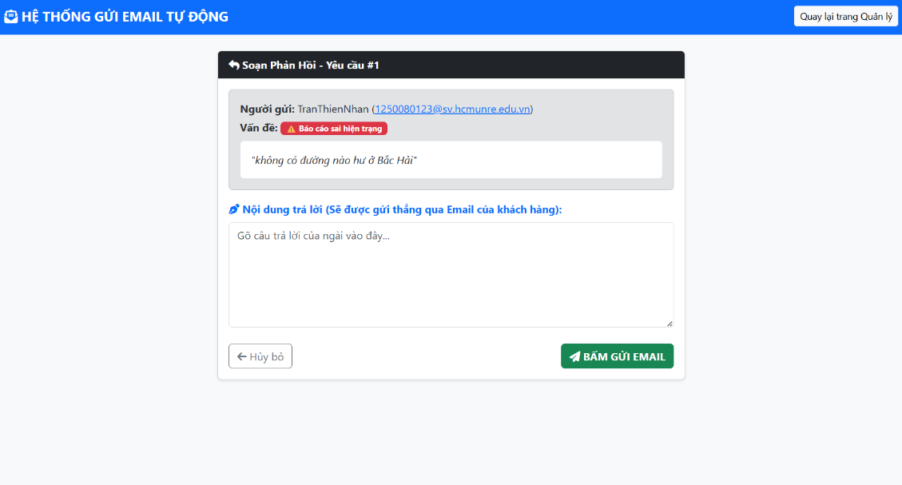
Hình 5.17. Giao diện phản hồi người dùng
Về mặt công nghệ và trải nghiệm (UX), điểm sáng giá nhất của module này là sự tích hợp sâu với giao thức truyền tải thư tín điện tử (SMTP). Ngay khi quản trị viên nhấn nút "Gửi phản hồi", hệ thống kích hoạt đồng thời một chuỗi tác vụ ngầm (Background Tasks): cập nhật nội dung giải đáp vào cơ sở dữ liệu, tự động chuyển trạng thái phiếu sang "Đã xử lý" (Resolved) và lập tức đóng gói thông điệp thành một email chuyên nghiệp gửi thẳng đến hòm thư cá nhân của công dân. Quy trình tự động hóa "Một chạm - Đa tác vụ" này giúp cắt giảm tối đa các thao tác trung gian thủ công, đảm bảo người dân nhận được thông báo tức thời, từ đó gia tăng mạnh mẽ mức độ hài lòng và uy tín cho toàn bộ nền tảng Urban Manager.

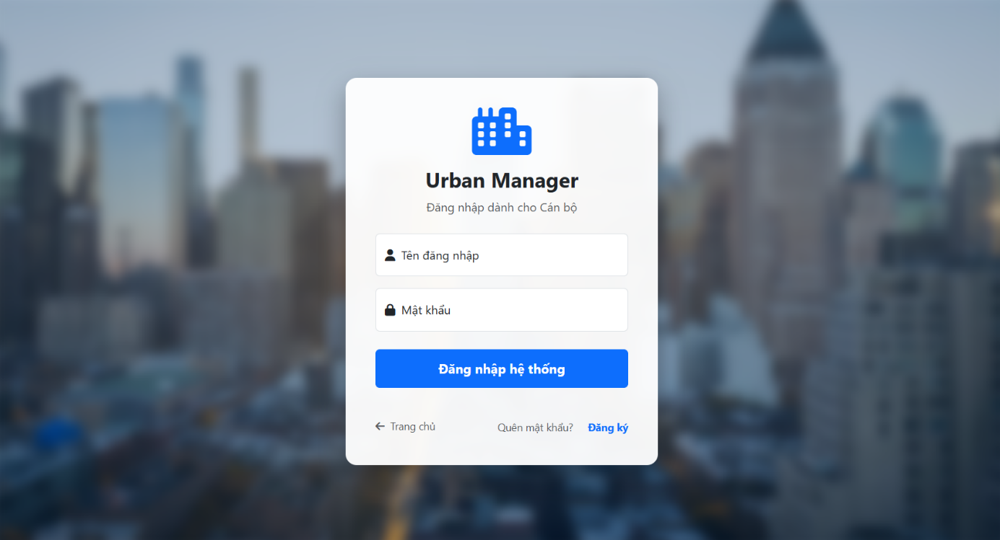
Hình 5.18. Giao diện đăng nhập
Về mặt trải nghiệm và kỹ thuật (UX), giao diện tích hợp hệ thống phản hồi lỗi (Error Handling) chặt chẽ từ framework Django. Khi người dùng nhập sai thông tin hoặc tài khoản bị khóa, hệ thống sẽ ngay lập tức hiển thị các thông báo (Alerts) màu đỏ rõ ràng để hướng dẫn khắc phục. Đặc biệt, giao diện được trang bị cơ chế điều hướng thông minh (Smart Redirect) thông qua tham số URL (?next=...). Cụ thể, nếu một công dân đang thao tác trên bản đồ WebGIS nhưng chưa có quyền, hệ thống sẽ yêu cầu đăng nhập và tự động đưa họ quay trở lại đúng vị trí đang thao tác dang dở ngay sau khi xác thực thành công. Điều này giúp duy trì luồng công việc (workflow) không bị gián đoạn, mang lại cảm giác thân thiện, chuyên nghiệp và tuân thủ các nguyên tắc bảo mật tối ưu.
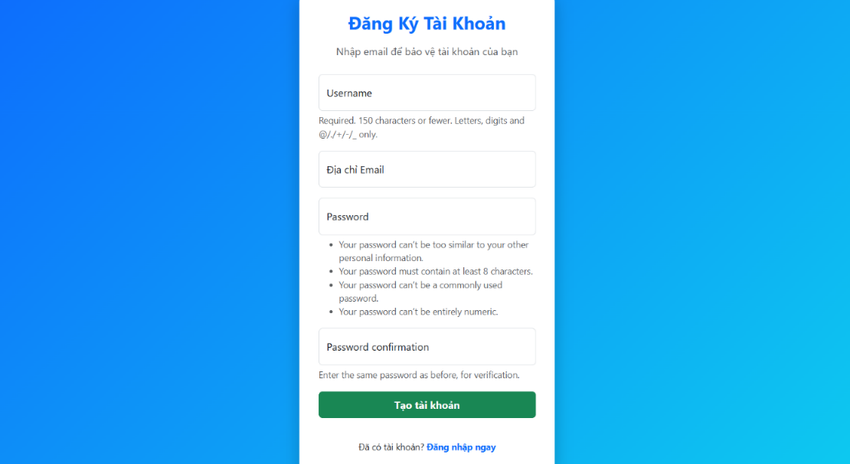
Hình 5.19. Giao diện đăng ký tài khoản
Về mặt trải nghiệm và kỹ thuật (UX), giao diện này tích hợp bộ lọc và xác thực dữ liệu thời gian thực được hỗ trợ bởi lớp DangKyForm trong Django. Điểm nổi bật là cơ chế kiểm tra tính toàn vẹn của mật khẩu (Password Validation), yêu cầu người dùng xác nhận lại mật khẩu để tránh các sai sót trong quá trình thiết lập. Hệ thống phản hồi thông báo (Django Messages) được tối ưu để đưa ra các cảnh báo tức thì nếu tên đăng nhập bị trùng lặp hoặc email không đúng định dạng. Ngay sau khi hoàn tất đăng ký thành công, người dùng sẽ được hệ thống tự động đăng nhập và điều hướng thẳng tới trang Bản đồ sự cố, giúp rút ngắn hành trình trải nghiệm và khuyến khích người dân tham gia tương tác với cộng đồng Urban Manager ngay lập tức.
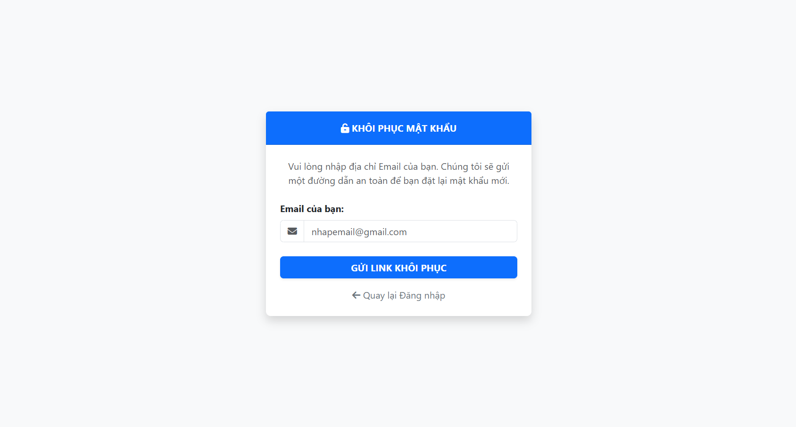
Hình 5.20. Giao diện quân mật khẩu
Quy trình khôi phục mật khẩu của hệ thống Urban Manager được thiết kế liền mạch qua bốn trạng thái giao diện nhằm tối ưu hóa trải nghiệm người dùng, bắt đầu bằng giao diện yêu cầu khôi phục hiển thị một thẻ thông tin mang tông màu xanh chủ đạo của Bootstrap cùng tiêu đề "khôi phục mật khẩu" kèm biểu tượng ổ khóa mở, nơi người dùng điền email vào ô nhập liệu có sẵn biểu tượng phong bì và nhấn nút "gửi link khôi phục" nổi bật. Ngay sau khi thao tác, hệ thống sẽ chuyển sang trạng thái thông báo thành công với biểu tượng dấu tick tròn màu xanh lá cỡ lớn kèm dòng chữ "Đã gửi đường dẫn!", hướng dẫn người dùng kiểm tra hộp thư bao gồm cả thư rác và cung cấp nút quay lại trang đăng nhập. Khi người dùng truy cập vào liên kết an toàn từ email, giao diện thiết lập mật khẩu mới sẽ xuất hiện với hai ô nhập liệu để điền và xác nhận mật khẩu kèm theo các lưu ý về độ dài tối thiểu 8 ký tự, đồng thời tích hợp sẵn cơ chế hiển thị cảnh báo lỗi bằng dấu X màu đỏ cùng nút yêu cầu cấp link mới nếu đường dẫn đã hết hạn. Cuối cùng, khi mọi thông tin được xác nhận hợp lệ, giao diện sẽ chuyển sang trạng thái hoàn tất với thông báo cập nhật tài khoản thành công tuyệt đối, kết hợp cùng nút "Đăng nhập ngay" màu xanh lá cây đóng vai trò như một lời kêu gọi hành động để đưa người dùng quay trở lại trải nghiệm hệ thống một cách trơn tru và an toàn.
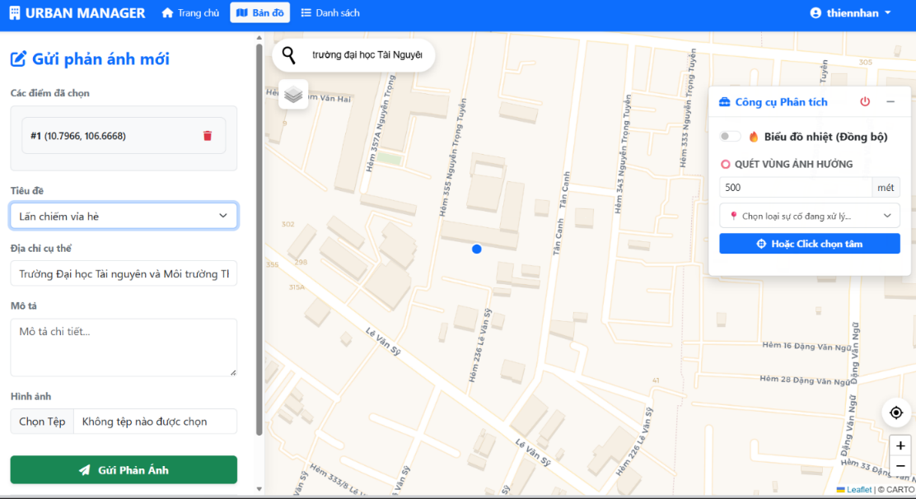
Hình 5.21. Giao diện tính năng tìm kiếm
Giao diện tìm kiếm nâng cao của hệ thống Urban Manager được thiết kế nhằm tối ưu hóa trải nghiệm người dùng với cấu trúc liền mạch, bắt đầu bằng một thanh tìm kiếm toàn cục nổi bật ở phía trên cùng tích hợp ô nhập liệu rộng rãi kèm phần chữ gợi ý tra cứu linh hoạt theo mã hồ sơ, tiêu đề hoặc địa chỉ cùng nút lệnh xóa bộ lọc tiện dụng. Kết hợp chặt chẽ ngay bên dưới thanh tìm kiếm là hệ thống bộ lọc nâng cao cung cấp các menu thả xuống, cho phép ban quản lý thu hẹp phạm vi tìm kiếm theo trạng thái xử lý, chuyên mục sự cố và khoảng thời gian cụ thể. Khi người dùng thao tác nhập liệu hoặc chọn menu, khu vực hiển thị kết quả ở phần thân trang sẽ tự động tải dữ liệu và cập nhật danh sách hồ sơ theo thời gian thực kèm theo dòng thông báo tổng số kết quả phù hợp. Đặc biệt, nhằm đảm bảo tính thân thiện với người dùng, nếu không có bất kỳ hồ sơ nào khớp với điều kiện lọc, hệ thống sẽ tinh tế chuyển sang trạng thái trống (empty state) hiển thị một hình ảnh minh họa trực quan cùng thông báo hướng dẫn người dùng điều chỉnh lại từ khóa, thay vì để lại một khoảng trắng hoặc một bảng dữ liệu trống đơn điệu.
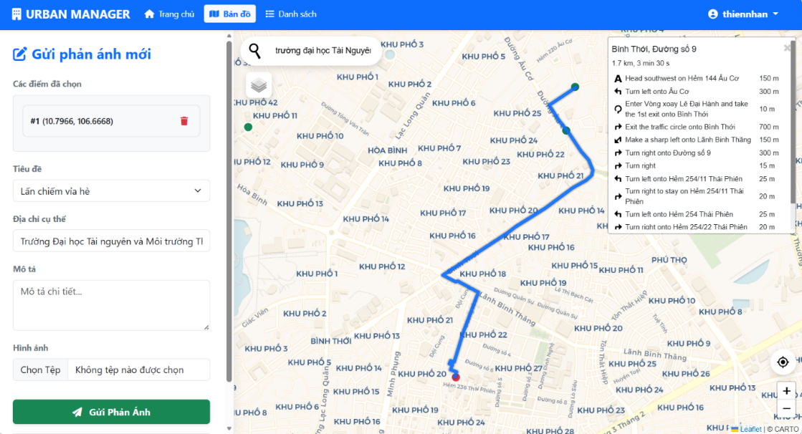
Hình 5.22. Giao diện tính năng chỉ đường
Giao diện tính năng chỉ đường của hệ thống Urban Manager được tích hợp trực tiếp trên nền bản đồ WebGIS với phong cách thiết kế tối giản và hiện đại, bắt đầu bằng các thẻ thông tin xuất hiện tức thì khi người dùng nhấp vào một sự cố hoặc vị trí bất kỳ để cung cấp tùy chọn ghim điểm xuất phát hoặc dẫn đường đến mục tiêu. Khi kích hoạt, một bảng điều khiển lộ trình thông minh sẽ hiển thị ở góc màn hình, trình bày rõ ràng tên các địa danh cùng danh sách hướng dẫn di chuyển chi tiết theo từng bước, đồng thời một đường vạch chỉ dẫn màu xanh nổi bật sẽ được vẽ nối liền các điểm trên bản đồ để hỗ trợ người dùng quan sát trực quan hướng di chuyển.
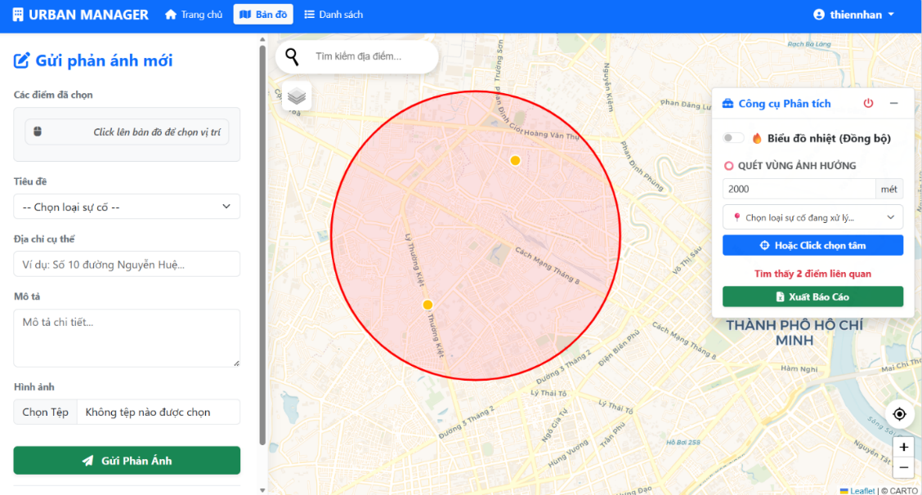
Hình 5.23. Giao diện tính năng buffer
Giao diện tính năng phân tích vùng đệm (Buffer) được thiết kế khéo léo dưới dạng một bảng điều khiển nổi bật ngay trên màn hình bản đồ WebGIS, cung cấp cho ban quản lý các công cụ thiết lập thông số không gian trực quan bao gồm ô nhập bán kính quét và menu thả xuống để chọn nhóm sự cố cần tra cứu. Khi người dùng thao tác nhấp chuột chọn một vị trí bất kỳ trên nền bản đồ để làm tâm điểm, hệ thống sẽ lập tức mô phỏng trực quan bằng cách phủ một vòng tròn màu sắc bán trong suốt bao quanh khu vực được chỉ định, đồng thời kích hoạt thuật toán lọc không gian để tự động phân tích, làm nổi bật các điểm sự cố nằm bên trong ranh giới vùng đệm và tự động ẩn đi những điểm nằm ngoài phạm vi. Kết quả của quá trình đối chiếu tọa độ này được hiển thị ngay lập tức theo thời gian thực thông qua một dòng thông báo tổng số lượng hồ sơ hợp lệ, kết hợp chặt chẽ với nút hành động "Xuất báo cáo" hiện ra ngay sau đó, cho phép cán bộ quản lý dễ dàng trích xuất toàn bộ danh sách dữ liệu vừa lọc thành tệp Excel hoặc CSV để phục vụ trực tiếp cho công tác thống kê và lên phương án xử lý hiện trường một cách chính xác nhất.
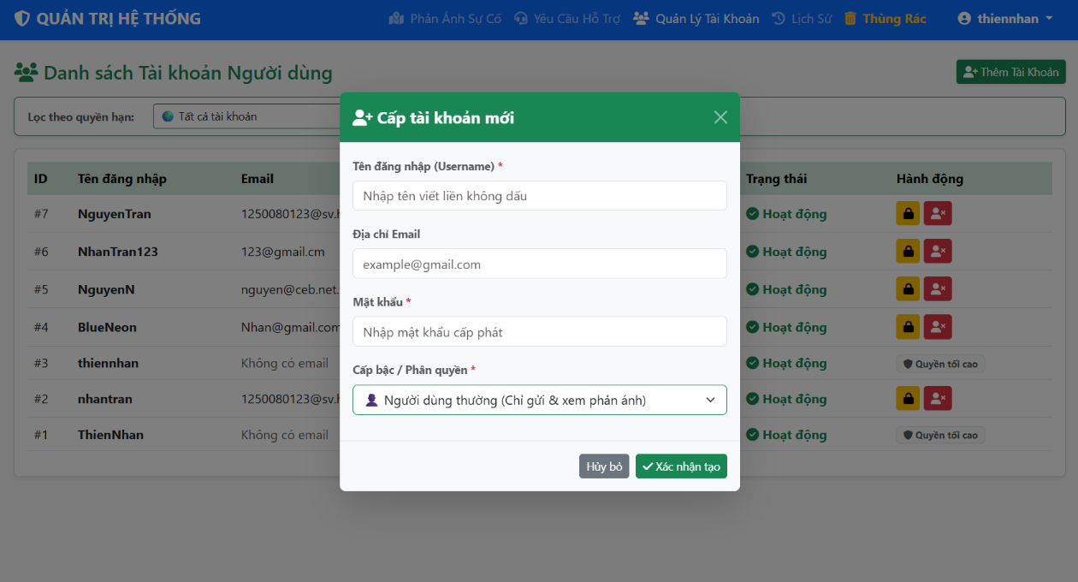
Hình 5.24. Giao diện tính năng cấp quyền tài khoản
Giao diện tính năng cấp quyền tài khoản được thiết kế tập trung và bảo mật tại phân hệ quản trị hệ thống, nơi các quản trị viên cấp cao có thể bao quát toàn bộ danh sách người dùng thông qua một bảng dữ liệu trực quan tích hợp sẵn công cụ tìm kiếm theo tên hoặc email. Khi cần thiết lập hoặc thay đổi quyền hạn cho một tài khoản cụ thể, quản trị viên thao tác trực tiếp trên nút "Cấp quyền" tương ứng, ngay lập tức hệ thống sẽ hiển thị một cửa sổ điều khiển (modal) gọn gàng chứa thông tin định danh của người dùng cùng một menu thả xuống (dropdown) liệt kê rõ ràng ba cấp độ phân quyền cốt lõi bao gồm Người dân, Nhân viên và Quản trị viên. Ngay sau khi quản trị viên lựa chọn vai trò mới và nhấn nút xác nhận lưu thay đổi, hệ thống sẽ tự động gửi yêu cầu cập nhật xuống cơ sở dữ liệu, lập tức làm mới nhãn trạng thái quyền hạn trên bảng danh sách theo thời gian thực mà không cần tải lại trang, đồng thời hiển thị một thông báo nổi bật ở góc màn hình nhằm xác nhận thao tác phân quyền đã được thực thi thành công và an toàn tuyệt đối.
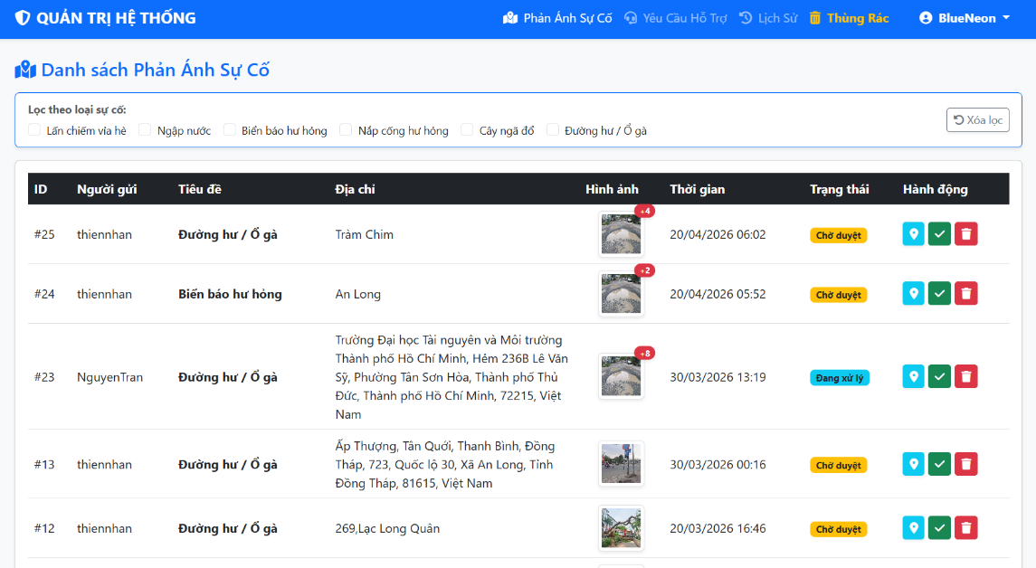
Hình 5.25. Giao diện nhân viên
Giao diện dành riêng cho nhân viên (Staff) của hệ thống Urban Manager được thiết kế tối ưu hóa cho không gian làm việc nghiệp vụ, tập trung vào hiệu suất xử lý với bảng điều khiển (dashboard) trực quan cung cấp cái nhìn toàn cảnh qua các thẻ thống kê số lượng hồ sơ đang chờ duyệt, đang xử lý và đã hoàn thành. Điểm nhấn của giao diện là sự kết hợp linh hoạt giữa chế độ xem danh sách dạng bảng truyền thống và bản đồ WebGIS tương tác, cho phép cán bộ dễ dàng chuyển đổi góc nhìn để đánh giá mức độ phân bổ và tính nghiêm trọng của các sự cố theo không gian thực tế. Tại khu vực danh sách, mỗi hồ sơ phản ánh đều được tích hợp sẵn các nút lệnh và menu thả xuống thao tác nhanh, giúp nhân viên lập tức phê duyệt hoặc cập nhật tiến độ (từ chờ duyệt sang đang xử lý hoặc đã xong) chỉ với một vài cú nhấp chuột mà không cần tải lại toàn bộ trang, đồng thời hệ thống sẽ tự động đồng bộ hóa trạng thái bằng các nhãn màu sắc nổi bật và cập nhật trực tiếp lên bản đồ tổng. Bên cạnh đó, menu điều hướng gọn gàng bên cạnh cung cấp quyền truy cập nhanh vào các tính năng phân tích nâng cao như bộ lọc không gian (buffer) để khoanh vùng sự cố .

5.2. Đánh giá ưu điểm của hệ thống
Ưu điểm nổi bật đầu tiên của hệ thống nằm ở nền tảng kỹ thuật vững chắc và hiệu năng xử lý dữ liệu không gian tối ưu. Nhờ vào việc kết hợp sức mạnh của PostgreSQL và phần mở rộng PostGIS, hệ thống không chỉ dừng lại ở việc lưu trữ tọa độ đơn thuần mà còn có khả năng thực thi các truy vấn không gian phức tạp với tốc độ phản hồi nhanh chóng. Việc thiết lập các chỉ mục không gian chuyên dụng (Spatial Index) giúp tối ưu hóa băng thông truyền tải, đảm bảo rằng ngay cả khi dữ liệu sự cố tăng trưởng mạnh theo thời gian, các tính năng như hiển thị bản đồ hay lọc dữ liệu vẫn duy trì được sự ổn định. Bên cạnh đó, kiến trúc Django Backend cung cấp một cơ chế bảo mật nghiêm ngặt, giúp quản lý phân quyền chặt chẽ giữa các vai trò người dùng, từ đó bảo vệ toàn vẹn dữ liệu và thông tin cá nhân của người dân tham gia phản ánh.
Về mặt trải nghiệm người dùng, hệ thống thể hiện sự ưu việt thông qua khả năng trực quan hóa dữ liệu sinh động và các công cụ tương tác thông minh. Sự tích hợp của thư viện Leaflet.js cùng các phần mở rộng như MarkerCluster đã giải quyết triệt để bài toán hiển thị dữ liệu lớn, giúp giao diện bản đồ luôn gọn gàng và khoa học. Các tính năng GIS chuyên sâu như Bản đồ nhiệt (Heatmap) mang lại cái nhìn vĩ mô về các điểm nóng hạ tầng, trong khi tính năng Định vị ngược (Focus_id) và công cụ chỉ đường giúp rút ngắn khoảng cách giữa dữ liệu bảng biểu và hiện trường thực tế. Đặc biệt, việc áp dụng triết lý thiết kế đáp ứng (Responsive Design) giúp hệ thống vận hành mượt mà trên cả thiết bị di động, tạo điều kiện thuận lợi nhất để người dân có thể gửi phản ánh ngay tại hiện trường sự cố một cách nhanh chóng và chính xác.
Cuối cùng, hệ thống mang lại giá trị thực tiễn cao trong công tác quản lý và vận hành đô thị. Việc hiện thực hóa quy trình phê duyệt hồ sơ minh bạch cùng cơ chế Xóa mềm (Soft Delete) cho thấy sự đầu tư kỹ lưỡng vào tính bền vững và khả năng phục hồi dữ liệu của phần mềm. Hệ thống không chỉ là một công cụ quản lý thụ động mà đã trở thành một nền tảng tương tác cộng đồng mạnh mẽ, nơi người dân đóng vai trò là những "cảm biến xã hội" giúp chính quyền nắm bắt thực trạng hạ tầng nhanh hơn các phương thức truyền thống. Luồng thông báo tự động được kiểm thử kỹ lưỡng qua Mailtrap đảm bảo sự kết nối liên tục, giúp người dân luôn nắm bắt được tiến độ xử lý và tăng cường niềm tin vào công tác quản lý đô thị. Tổng thể, hệ thống đã đáp ứng trọn vẹn mục tiêu về một giải pháp WebGIS hiện đại, hiệu quả và có khả năng ứng dụng thực tế cao.

5.3. Các hạn chế còn tồn tại
Mặc dù hệ thống WebGIS đã hiện thực hóa được hầu hết các mục tiêu quan trọng đề ra ban đầu, tuy nhiên trong quá trình phát triển và thực nghiệm, đồ án vẫn còn tồn tại một số hạn chế nhất định cần được hoàn thiện trong tương lai. Trước hết là về mặt nguồn dữ liệu và tính thời gian thực, hệ thống hiện nay chủ yếu vận hành dựa trên các báo cáo chủ động từ phía người dân và dữ liệu giả định phục vụ nghiên cứu, do đó tính cập nhật liên tục của thông tin hạ tầng vẫn còn phụ thuộc vào mức độ tương tác của cộng đồng. Hệ thống chưa được tích hợp với các mạng lưới cảm biến thông minh (IoT) để tự động phát hiện các sự cố như ngập lụt hay sự cố điện ngay khi chúng vừa xảy ra mà không cần thông qua con người. Điều này dẫn đến một độ trễ nhất định giữa thời điểm sự cố phát sinh và thời điểm dữ liệu được cập nhật chính thức lên bản đồ quản lý.
Hạn chế thứ hai nằm ở năng lực tự động hóa trong việc xử lý và phân loại dữ liệu đa phương tiện. Hiện tại, khi người dân gửi kèm hình ảnh qua bộ sưu tập (Image Gallery), ban quản lý vẫn phải thực hiện quy trình kiểm tra và phân loại mức độ nghiêm trọng bằng phương pháp thủ công. Hệ thống chưa được tích hợp các thuật toán trí tuệ nhân tạo (AI) hay học máy (Machine Learning) để tự động nhận diện loại hình hư hỏng hạ tầng từ ảnh chụp hoặc đánh giá sơ bộ mức độ thiệt hại dựa trên dữ liệu không gian. Việc thiếu vắng các công cụ phân tích ảnh tự động khiến khối lượng công việc của cán bộ điều hành trở nên áp lực hơn khi số lượng phản ánh gửi về đồng thời tăng cao, đặc biệt là trong các thời điểm xảy ra thiên tai hoặc mưa bão diện rộng.
Cuối cùng, về mặt khả năng vận hành trong điều kiện kết nối không ổn định, hệ thống WebGIS hiện tại đòi hỏi trình duyệt phải có kết nối internet liên tục để tải các lớp bản đồ nền (TileLayers) và tương tác với máy chủ Django. Điều này gây ra những trở ngại nhất định cho các lực lượng kỹ thuật khi thực hiện nhiệm vụ khắc phục sự cố tại các khu vực hẻo lánh hoặc các vùng có tín hiệu mạng kém. Hệ thống cũng chưa có khả năng lưu trữ đệm (Caching) dữ liệu không gian đủ mạnh để hỗ trợ chế độ làm việc ngoại tuyến (Offline mode). Bên cạnh đó, việc tích hợp và đồng bộ hóa với các cơ sở dữ liệu pháp lý về đất đai hay quy hoạch đô thị của chính quyền vẫn còn hạn chế do các rào cản về chia sẻ dữ liệu liên ngành. Đây chính là những dư địa quan trọng để đồ án tiếp tục nghiên cứu và mở rộng trong các giai đoạn phát triển tiếp theo.

CHƯƠNG 6: KẾT LUẬN VÀ HƯỚNG PHÁT TRIỂN

6.1. Kết luận
Sau quá trình nghiên cứu, thiết kế và thực hiện đề tài "Xây dựng hệ thống WebGIS quản lý sự cố hạ tầng đô thị", đồ án đã hoàn thành đầy đủ các mục tiêu và nhiệm vụ đề ra ban đầu. Về mặt lý thuyết, đề tài đã hệ thống hóa được quy trình xây dựng một ứng dụng WebGIS hiện đại dựa trên kiến trúc ba lớp, kết hợp nhuần nhuyễn giữa framework Django mạnh mẽ và hệ quản trị cơ sở dữ liệu không gian PostGIS. Việc nghiên cứu sâu vào các thư viện trực quan hóa như Leaflet.js cùng các thuật toán phân tích mật độ và điều hướng đã giúp tạo nên một nền tảng công nghệ vững chắc, đáp ứng được các yêu cầu khắt khe về xử lý dữ liệu địa lý trong môi trường web.
Về mặt thực tiễn, sản phẩm hoàn thiện đã cung cấp một giải pháp chuyển đổi số hữu ích cho công tác quản lý đô thị. Hệ thống không chỉ dừng lại ở việc số hóa các phản ánh của người dân mà còn tạo ra một môi trường tương tác hai chiều minh bạch và hiệu quả. Các tính năng cốt lõi như báo cáo sự cố kèm hình ảnh thực tế, trực quan hóa bằng bản đồ nhiệt, công cụ định vị ngược và quy trình phê duyệt hồ sơ đã chứng minh được tính khả thi qua các đợt thực nghiệm. Kết quả thử nghiệm cho thấy hệ thống vận hành ổn định, giao diện thân thiện và có tốc độ phản hồi nhanh, giúp rút ngắn đáng kể thời gian tiếp nhận và xử lý thông tin so với các phương thức thủ công truyền thống. Qua đó, đề tài đã góp phần khẳng định vai trò quan trọng của công nghệ GIS trong việc xây dựng đô thị thông minh và bền vững.

6.2. Hướng phát triển
Mặc dù đã đạt được những kết quả khả quan, hệ thống vẫn còn nhiều dư địa để cải tiến và mở rộng nhằm đáp ứng tốt hơn những thách thức thực tế trong tương lai. Hướng phát triển ưu tiên hàng đầu là việc tích hợp các mô hình học máy (Machine Learning) và trí tuệ nhân tạo (AI) vào tầng Backend. Cụ thể, hệ thống có thể được nâng cấp để tự động phân tích hình ảnh sự cố do người dân gửi về, từ đó tự động phân loại loại hình hư hỏng và đánh giá mức độ nghiêm trọng mà không cần sự can thiệp thủ công từ quản trị viên. Việc này sẽ giúp tối ưu hóa quy trình điều hành và tăng tốc độ phản ứng của các lực lượng chức năng trước những tình huống khẩn cấp.
Bên cạnh đó, việc mở rộng khả năng kết nối với hệ sinh thái Internet vạn vật (IoT) là một hướng đi đầy tiềm năng. Hệ thống có thể được tích hợp dữ liệu từ các cảm biến đo mực nước, cảm biến lưu lượng giao thông hoặc các camera giám sát thông minh để tự động cập nhật trạng thái sự cố theo thời gian thực trên bản đồ mà không phụ thuộc hoàn toàn vào phản ánh của con người. Đồng thời, việc phát triển các ứng dụng di động bản địa (Native App) hỗ trợ chế độ làm việc ngoại tuyến và lưu trữ đệm dữ liệu bản đồ sẽ giúp nhân viên kỹ thuật thực hiện nhiệm vụ hiệu quả hơn tại các khu vực có hạ tầng mạng yếu. Cuối cùng, mục tiêu dài hạn là kết nối và đồng bộ hóa dữ liệu của hệ thống với các cơ sở dữ liệu dùng chung của chính quyền địa phương, tạo nên một bản đồ số hạ tầng thống nhất, phục vụ công tác quy hoạch và phát triển đô thị một cách toàn diện hơn.

TÀI LIỆU THAM KHẢO
[1] M. H. Rahman, M. Naderuzzaman, M. A. Kashem, B. M. Salahuddin, and M. Z. Mahmud, “Comparative study: performance of MVC frameworks on RDBMS,” International Journal of Information Technology and Computer Science, vol. 16, no. 1, pp. 26–34, 2024.
[2] P. R. Rao, A. K. Chaurasia, and S. P. Singh, “Modern web design: Utilizing HTML5, CSS3, and responsive techniques,” The International Journal of Research and Innovation in Dynamics of Engineering, vol. 1, no. 8, pp. a1–a18, 2023.
[3] E. M. Laias and M. Alnaas, “Applying JSP and servlets in introducing secure web-based database for online admission system,” IJFMR-International Journal For Multidisciplinary Research, vol. 5, no. 6, 2023.
[4] A. Attipalli, R. Kendyala, J. Kurma, J. V. Mamidala, V. Bitkuri, and S. J. Enokkaren, “Survey on Evolution of Java Web Technologies and Best Practices: from Servlets to Microservices,” Asian Journal of Research in Computer Science, vol. 18, no. 11, pp. 172–187, 2025.
[5] Z. Y. M. Yusoff, M. K. Ishak, and L. A. B. Rahim, “A java servlet based transaction broker for internet of things edge device communications,” Bulletin of Electrical Engineering and Informatics, vol. 11, no. 1, pp. 488–497, 2022.
[6] V. H. Đinh, “Kỹ thuật nghiên cứu và khai thác Java web application,” 2021.
[7] H. Tran, Ngôn ngữ lập trình Java cơ bản. hoangtn.

